**Exercício de CRM**

Objetivo: Criar um sistema de cadastro de pessoas. Esse sistema também terá opção para inserir, pesquisar e deletar registros.

Esse sistema consistirá em uma tela dividida em 2 partes. A primeira com os campos para pesquisa/inserção de registros. E a segunda com um grid que irá receber o resultado das pesquisas realizadas.

Na tabela ZPESSOA é onde ocorrerá a manipulação dos dados.

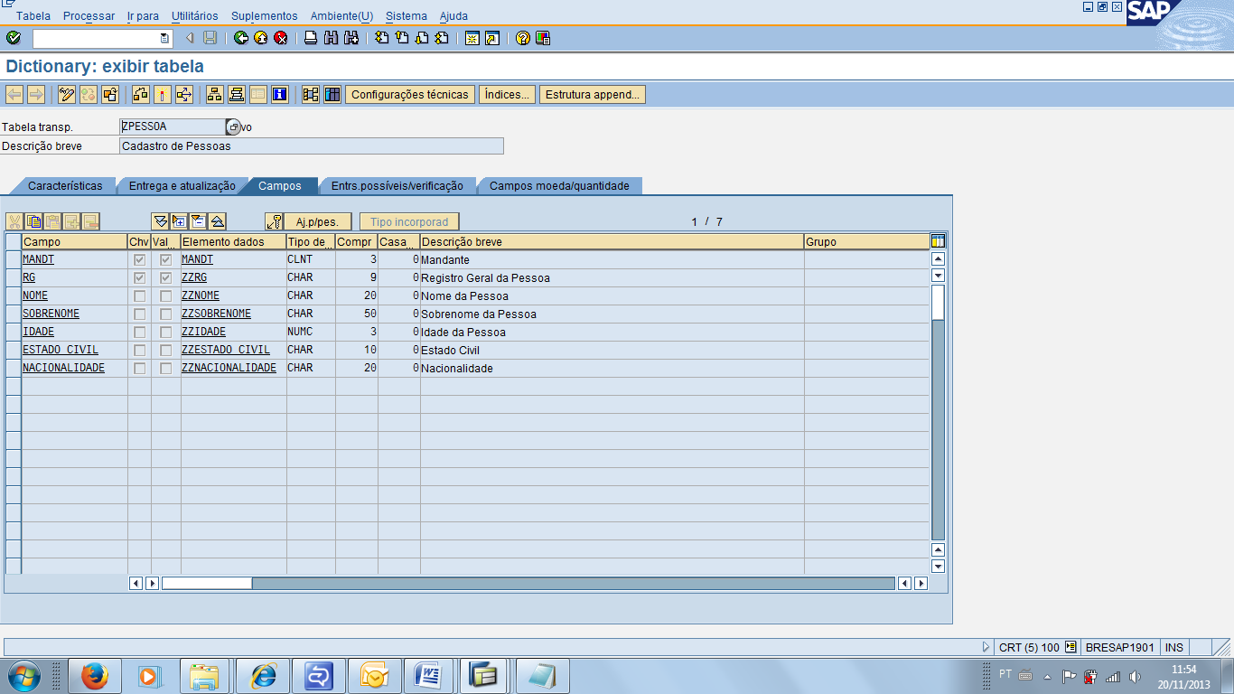

**Indice**

1. CRIAR COMPONENTE

2. CRIAR VISÕES

2.1 CRIAR PÁGINA DE SÍNTESE

2.2 CRIAR VISÃO PESQUISA

2.3 CRIAR VISÃO RESULTADO

3. MONTAGEM DO LAYOUT

3.1 MONTAGEM DOS CAMPOS DA VISÃO PESQUISA

3.2 MONTAGEM DOS CAMPOS DA VISÃO PESQUISA

4. CONEXÃO ENTRE VISÕES / PÁGINA DE SÍNTESE / JANELA

5. CRIAÇÃO DOS BOTÕES E EVENTO DOS BOTÕES

6. CRIAÇÃO DOS PONTOS DE ENTRADA E SAÍDA

7. PROGRAMAÇÃO

8. DEFINIÇÃO DO TIPO DOS CAMPOS NA TELA

9. FUNCIONAMENTO DO SISTEMA

9.1 Inserção de registro

1. **CRIAR COMPONENTE**

Para criar um novo componente, acesse a transação **BSP_WD_CMPWB**, entrar com o nome no campo Componente ‘’, e clicar em Criar.

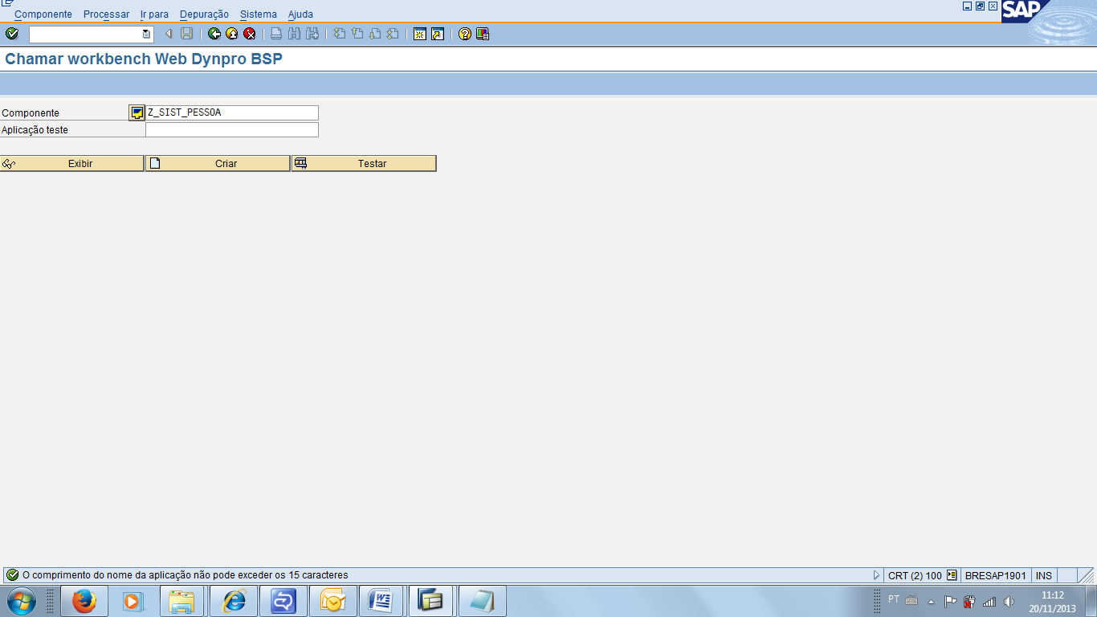

Será exibida a janela abaixo. Definir uma descrição para o componente e salvar. Pr padrão, manter o nome da janela ‘MainWindow’

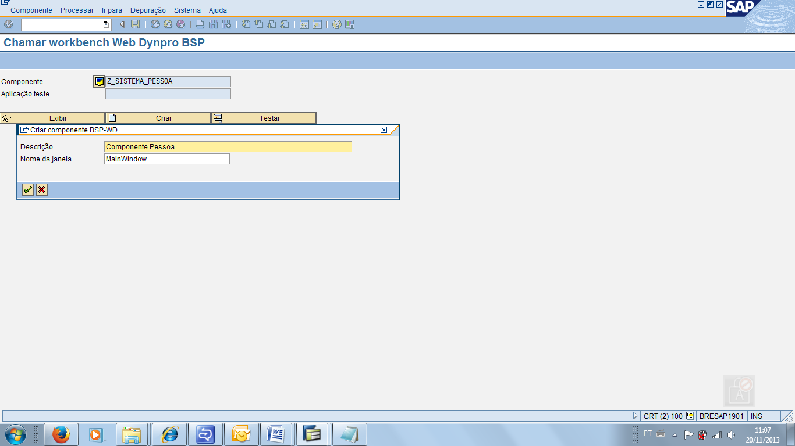

Componente criado. Expandindo a aba Windows é possível visualizar a Janela Principal do Componente Z_SIST_PESSOA.

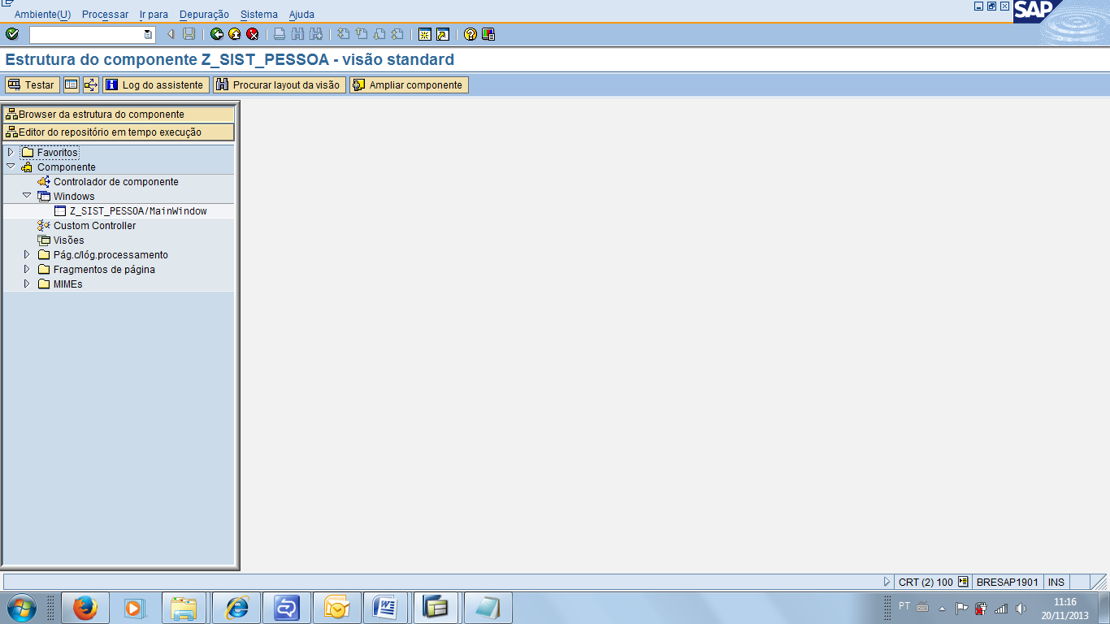

1. **CRIAR VISÕES**
   1. **CRIAR PÁGINA DE SÍNTESE**

Para criar o layout da pagina será necessário à criação de uma PAGINA DE SÍNTESE, essa pagina servira como um container que receberá as visões que irão formar a tela.

Para criar a pagina de síntese, clique com o botão direito do mouse em **VISÕES -> CRIAR PAGINA DE SÍNTESE.**

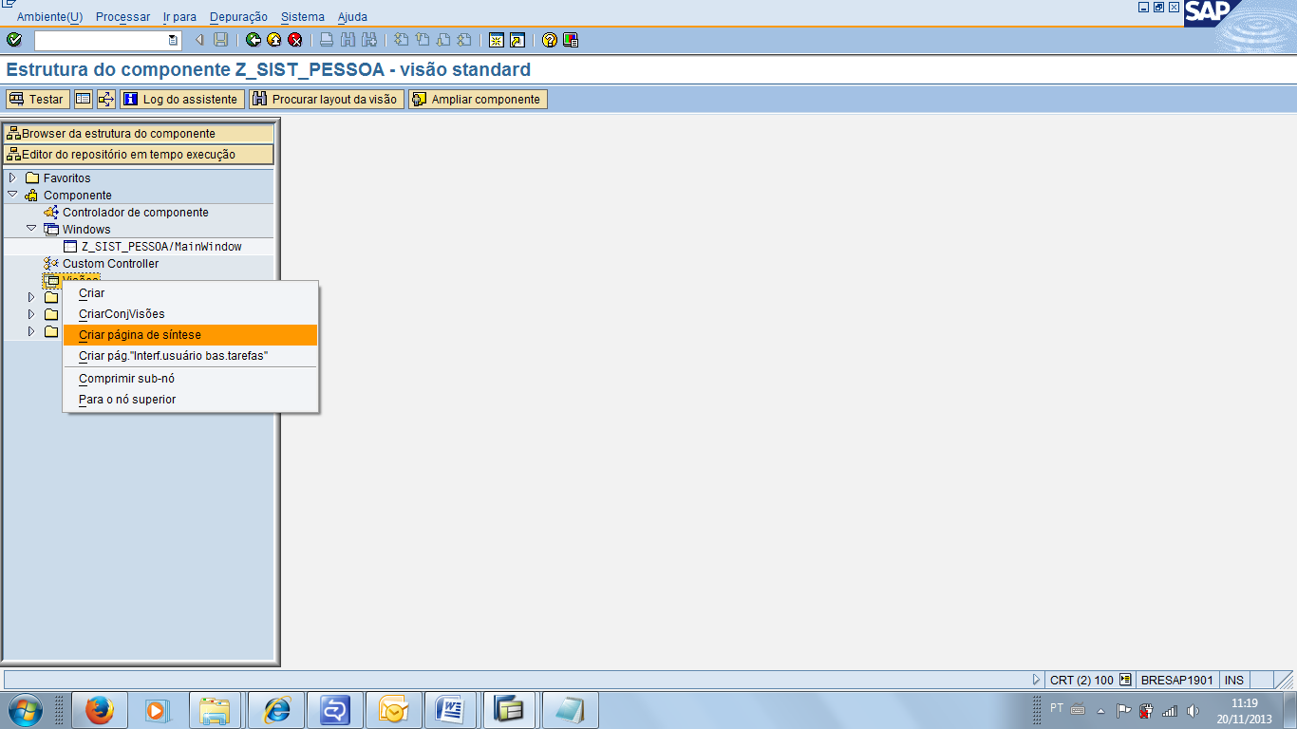

Insira o nome da pagina e clique em enter.

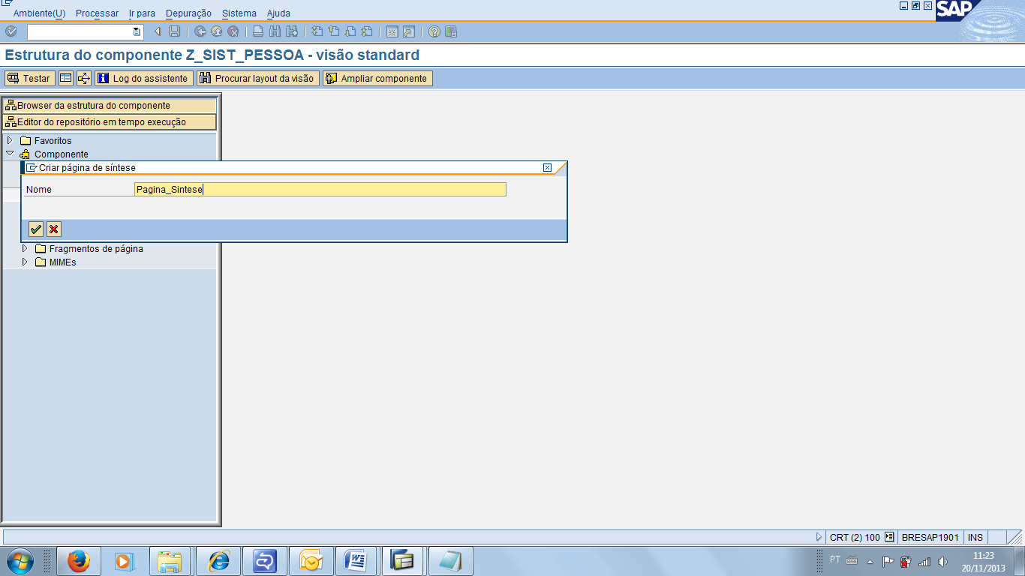

A página de síntese irá aparecer no campo visões.

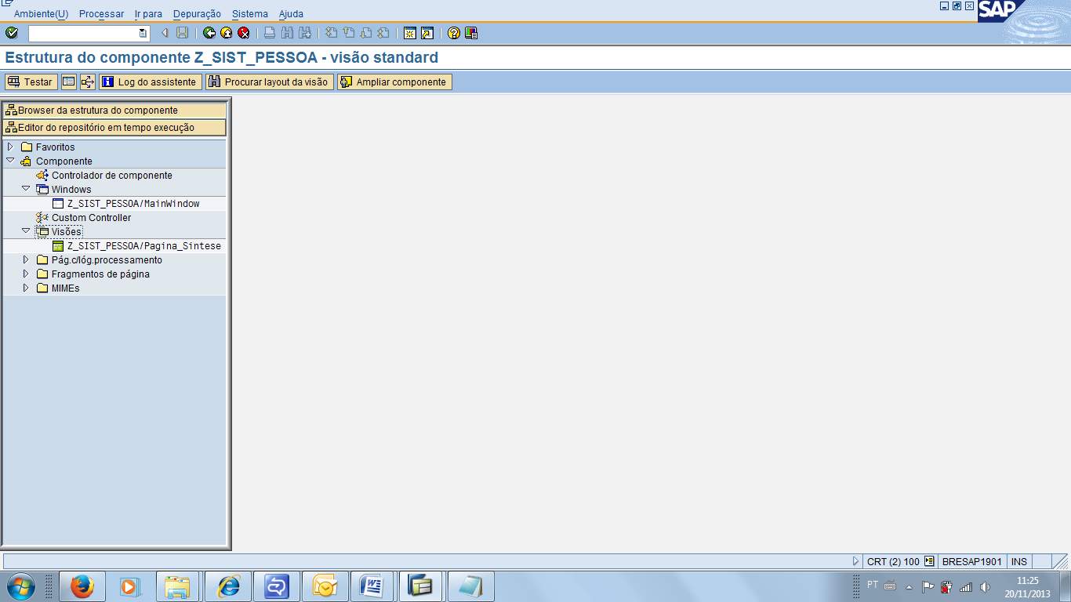

* 1. **CRIAR VISÃO PESQUISA**

Após criar a página de síntese devemos criar as visões que irão compor a página. Na visão de Pesquisa ficarão os campos que receberão os dados para a pesquisa. Clique em **VISÕES -> CRIAR.**

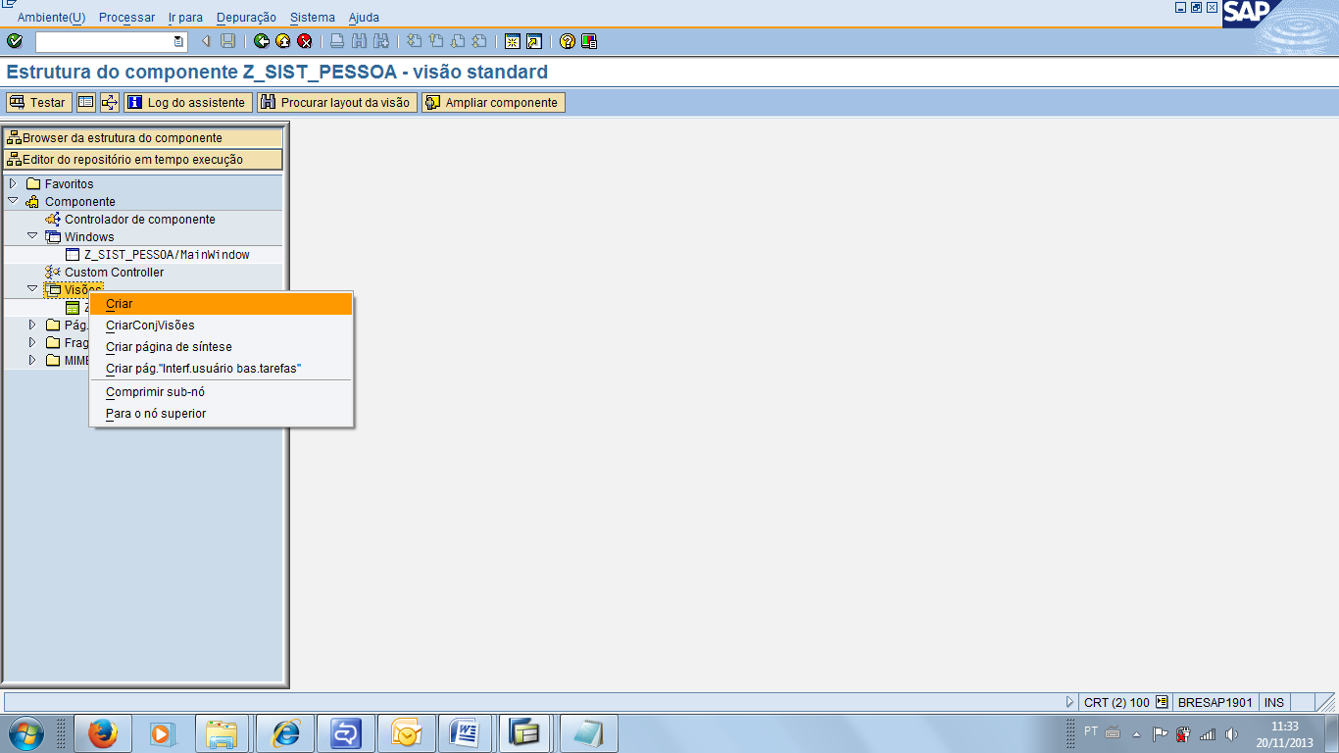

**Tela 1**: Será iniciado o assistente para criação de visões. Na primeira tela clique em avançar.

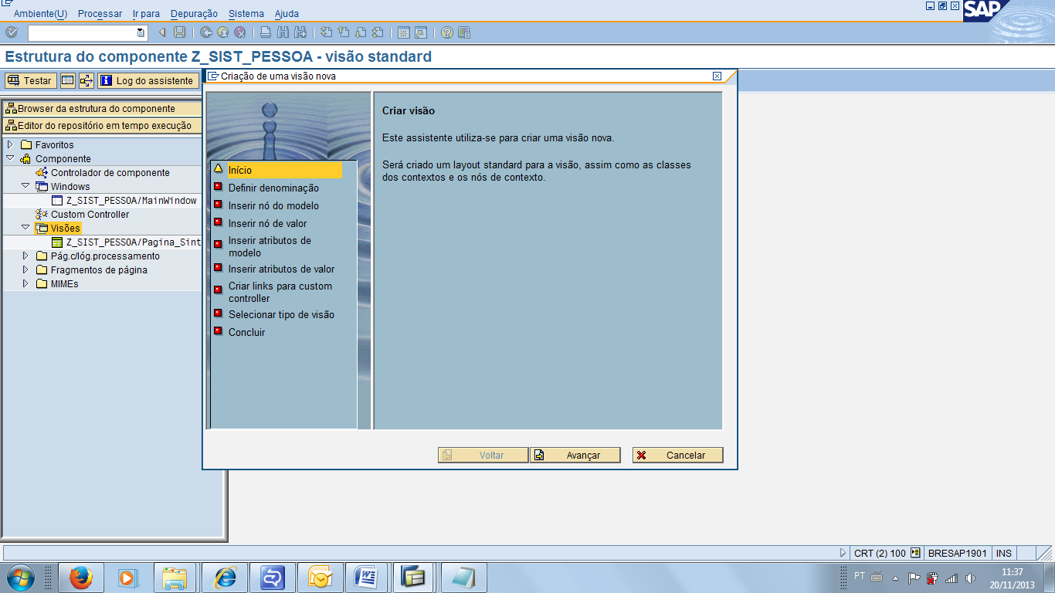

**Tela 2**: Denominação da visão deverá ser incluído o nome da visão, depois clique em avançar.

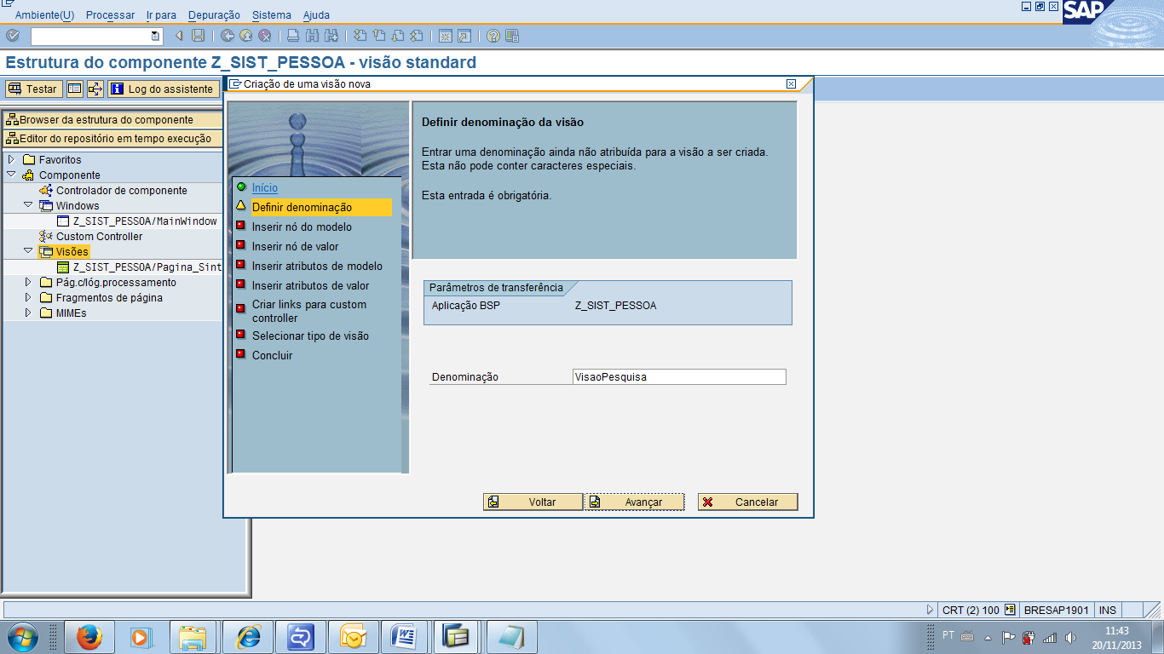

**Tela 3:** Pular, pois não iremos utilizar nós de modelo, que são referência aos tipos pré definidos no BOL.

**Tela 4:** Para a visão de pesquisa iremos utilizar apenas nós de valor. Crie um nó novo nomeando-o ZPESQUISA, esse nó irá conter os campos que irão formar a visão.

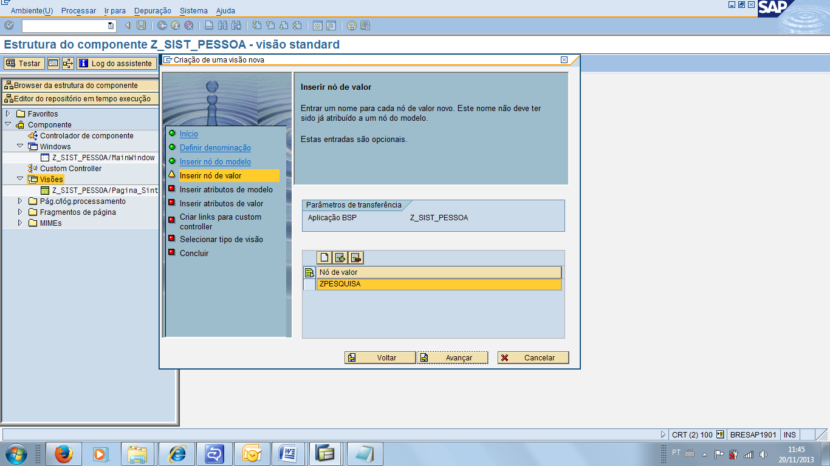

**Tela 5:** Pular, pois não estamos utilizando nó de modelo.

**Tela 6:** Na tela “INSERIR ATRIBUTOS DE VALOR” deverão ser inseridos os Campos que nosso nó de valor irá conter. Clique em Inserir tipos ABAP Dictionary.

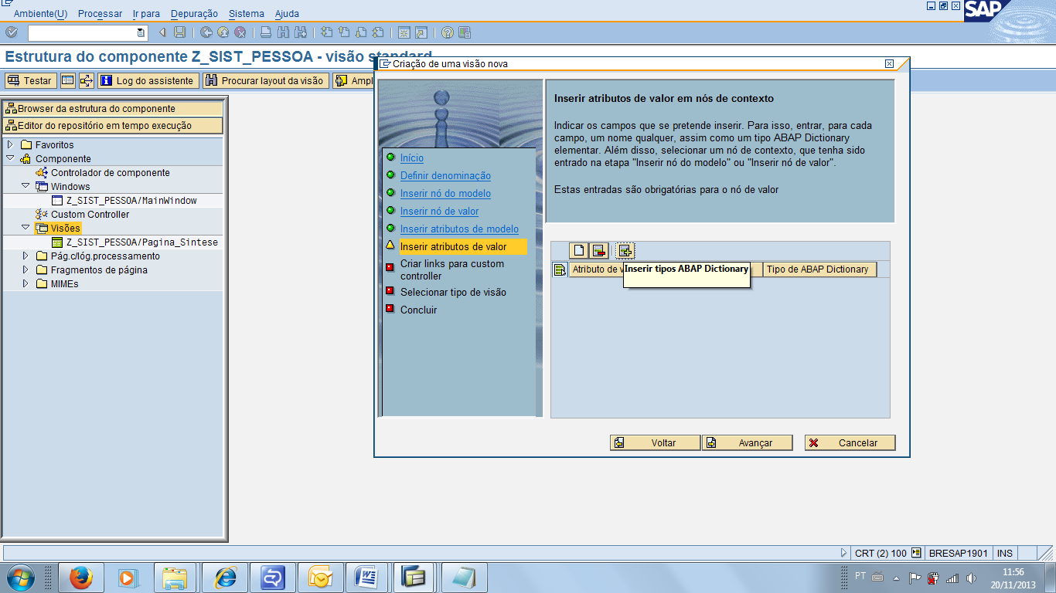

No campo ‘Estrut. ABAP Dict.’, entrar com o nome da tabela, pois os campos dela serão os atributos do nó de valor. Clicar em Enter.

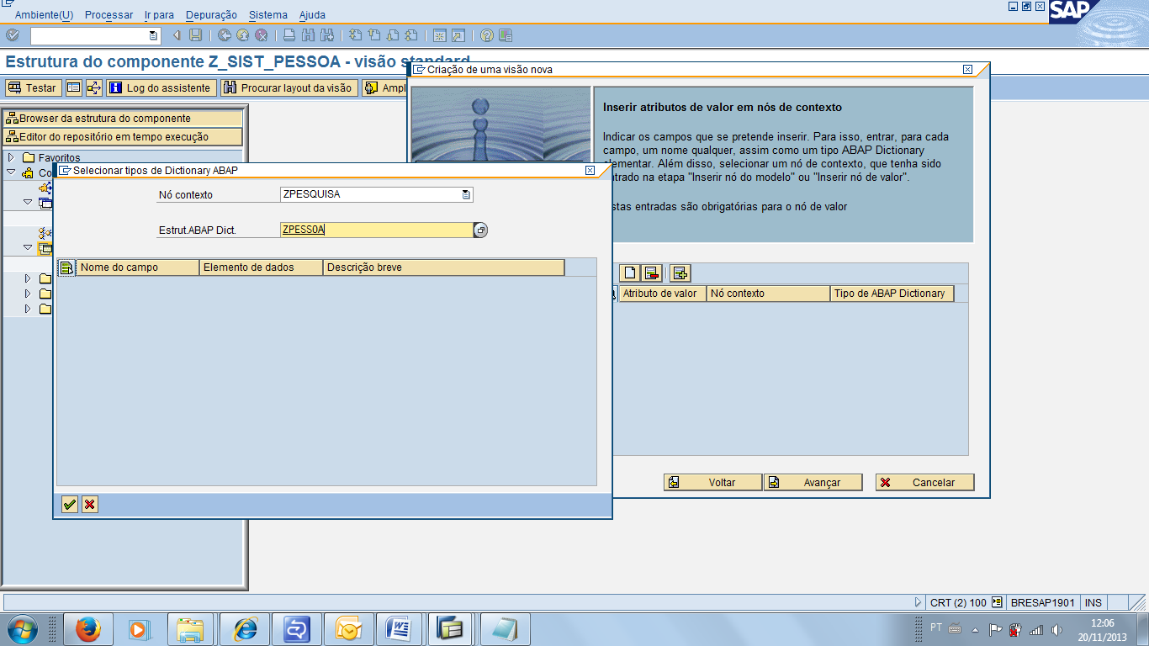

Selecionar todos os campos, com exceção do MANDT. Clicar em Enter.

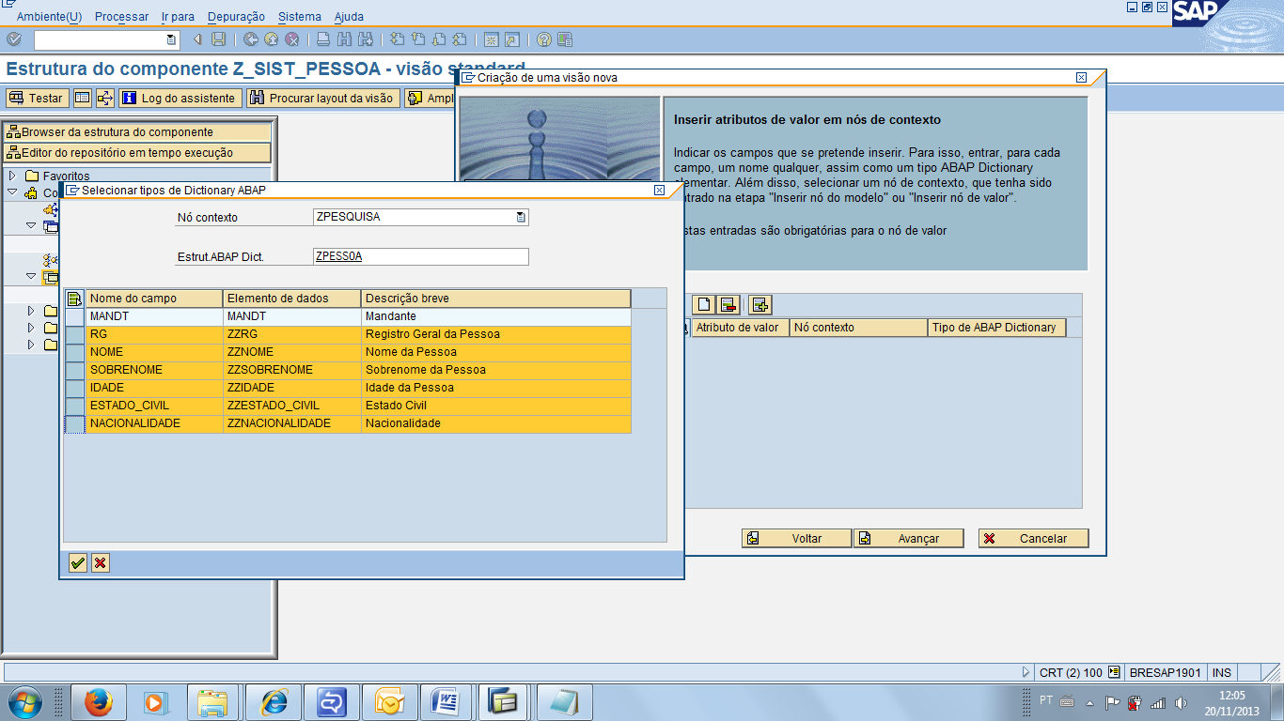

Atributos definidos. Clicar em Avançar.

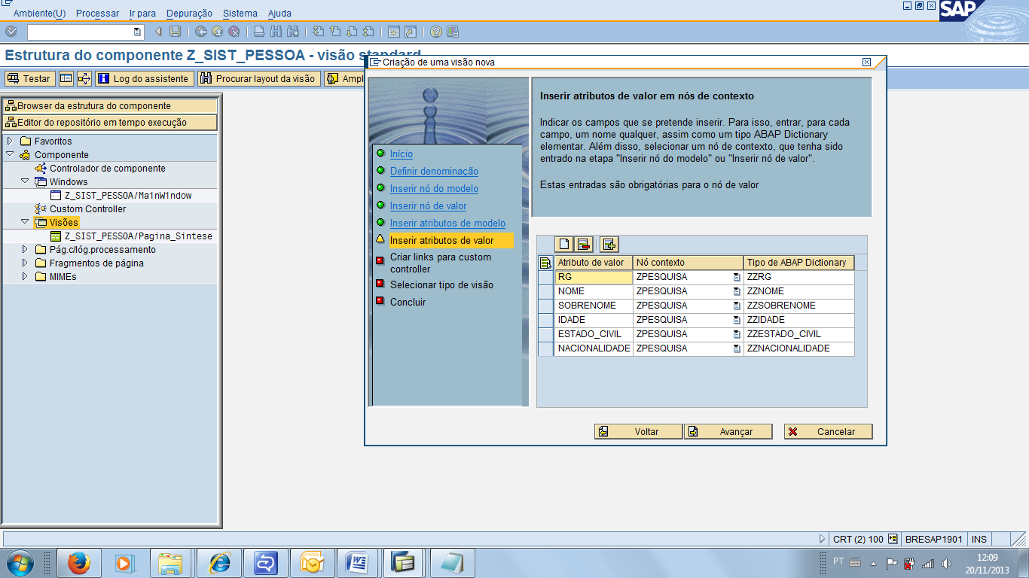

**Tela 9:** Selecionar tipo de visão, escolha a opção visão vazia, pois iremos criar uma visão com campos de entrada e saída. Clicar em Avançar.

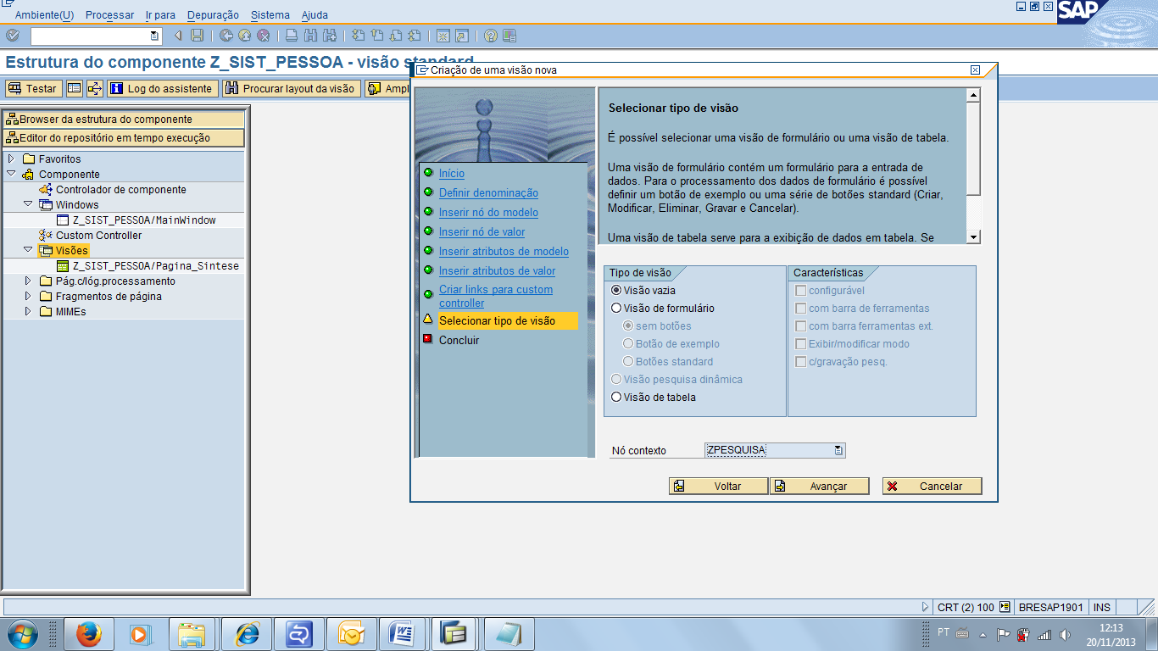

**Tela 10:** A última tela exibe os detalhes da visão que está prestes a ser criada. Para finalizar clique em CONCLUIR.

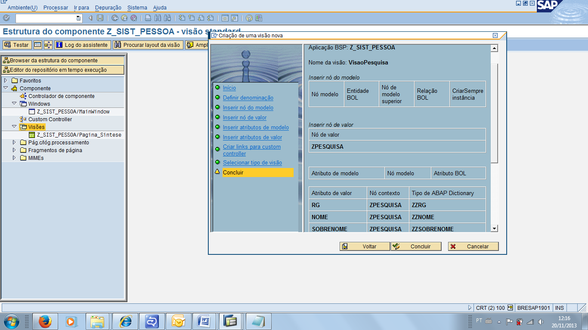

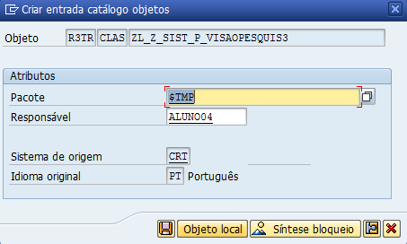

A Visão Pesquisa irá aparecer no campo visões da estrutura do componente browser.

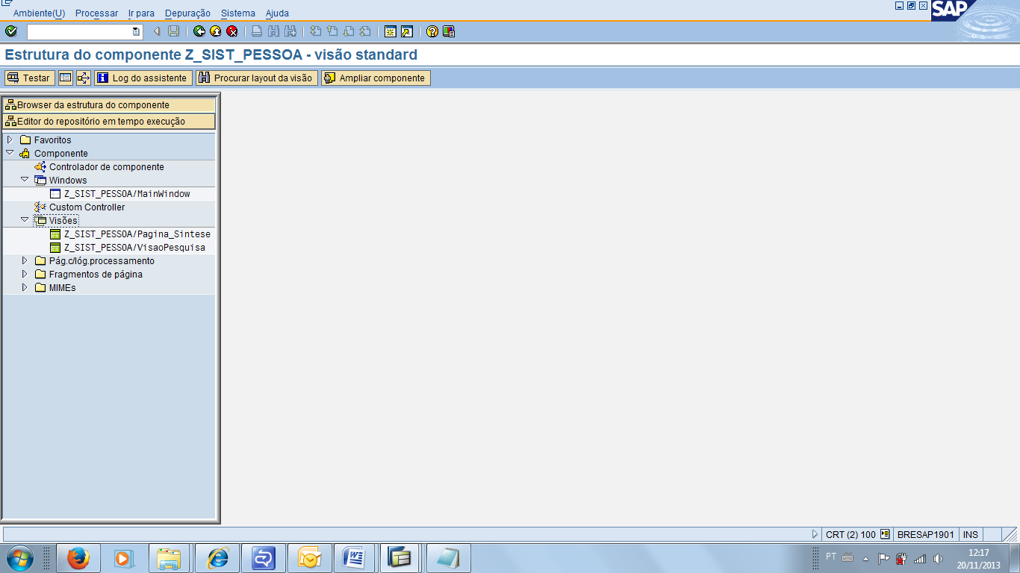

* 1. **CRIAR VISÃO RESULTADO**

A outra visão que irá compor a tela será a Visão Resultado. Na visão de Resultado ficará o grid com os campos que receberão os resultados da pesquisa. Clique em **VISÕES -> CRIAR.**

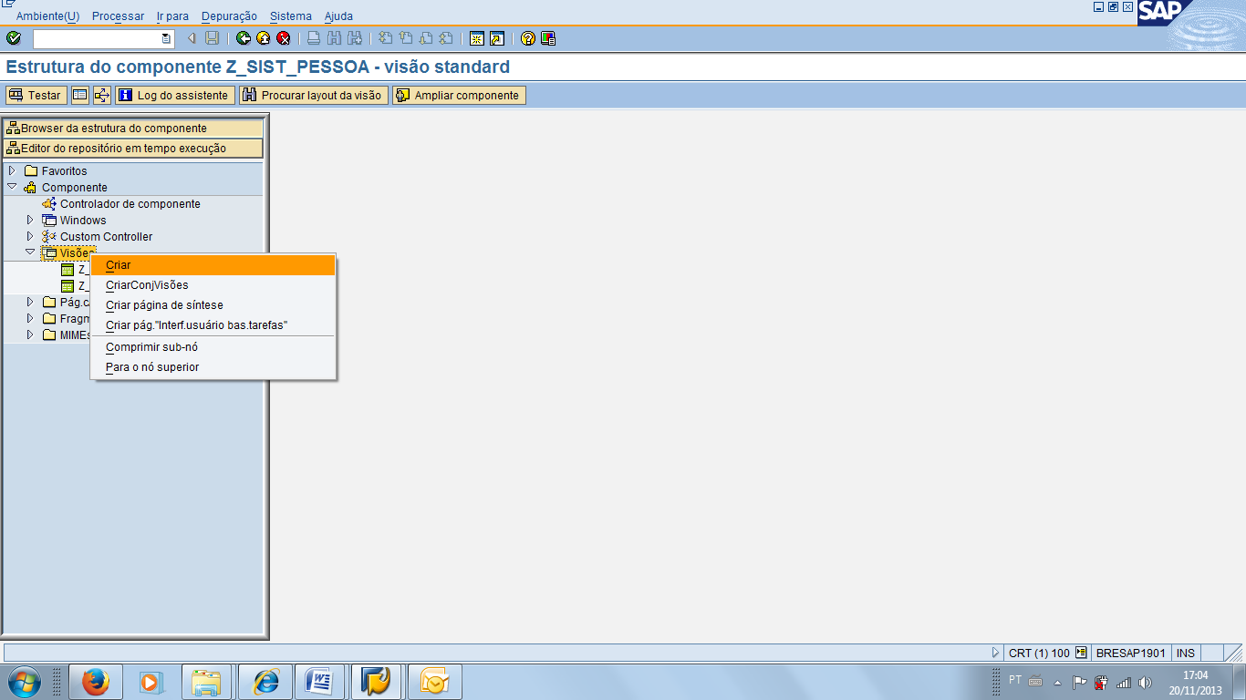

**Tela 1**: Na primeira tela clique em avançar.



**Tela 2**: Denominação da visão deverá ser incluído o nome da visão, depois clique em avançar.

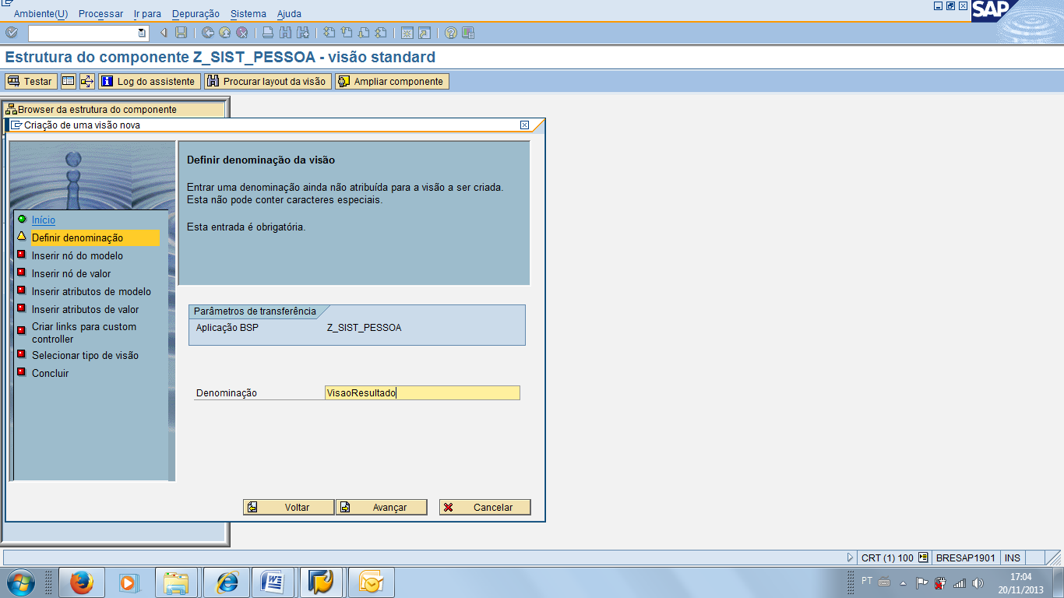

**Tela 3:** Pular, pois não iremos utilizar nós de modelo, que são referência aos tipos pré definidos no BOL

**Tela 4:** Para essa visão também iremos utilizar apenas nós de valor. Crie um nó novo, chamado ZRESULTADO, esse nó irá conter os campos que irão formar a visão.

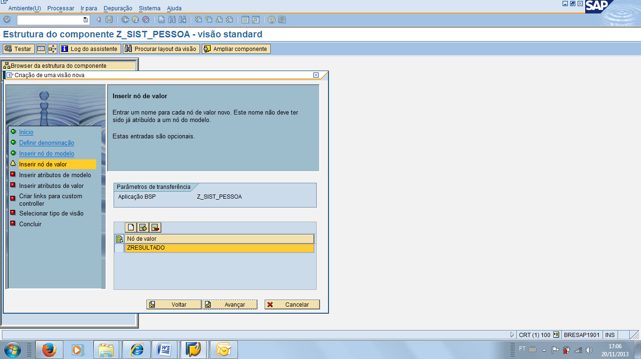

**Tela 5:** Pular, pois não iremos utilizar nós de modelo.

**Tela 6:** Na tela “INSERIR ATRIBUTOS DE VALOR” deverão ser inseridos os Campos que nosso nó de valor irá conter. Clique em Inserir tipos ABAP Dictionary.

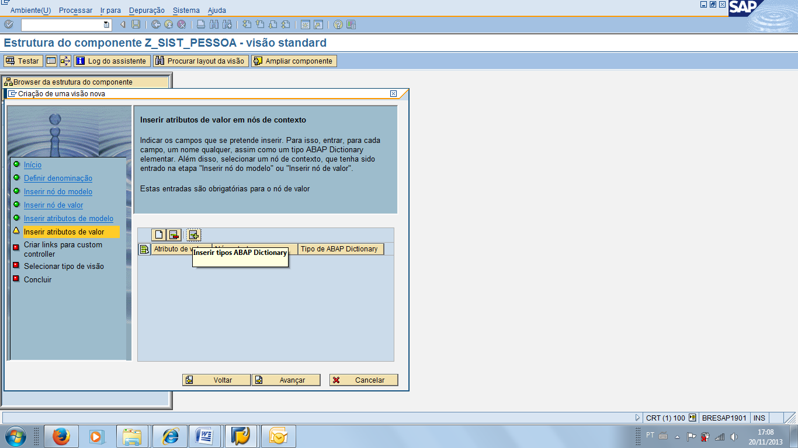

No campo ‘Estrut. ABAP Dict.’, entrar com o nome da tabela, pois os campos dela serão os atributos dessa visão. Clicar em Enter. Selecionar todos os campos, com exceção do MANDT. Clicar em Enter novamente.

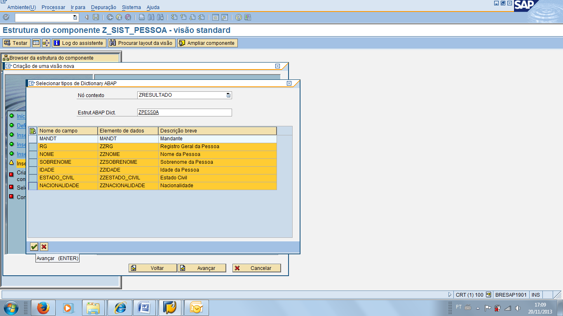

Atributos definidos. Clicar em Avançar.

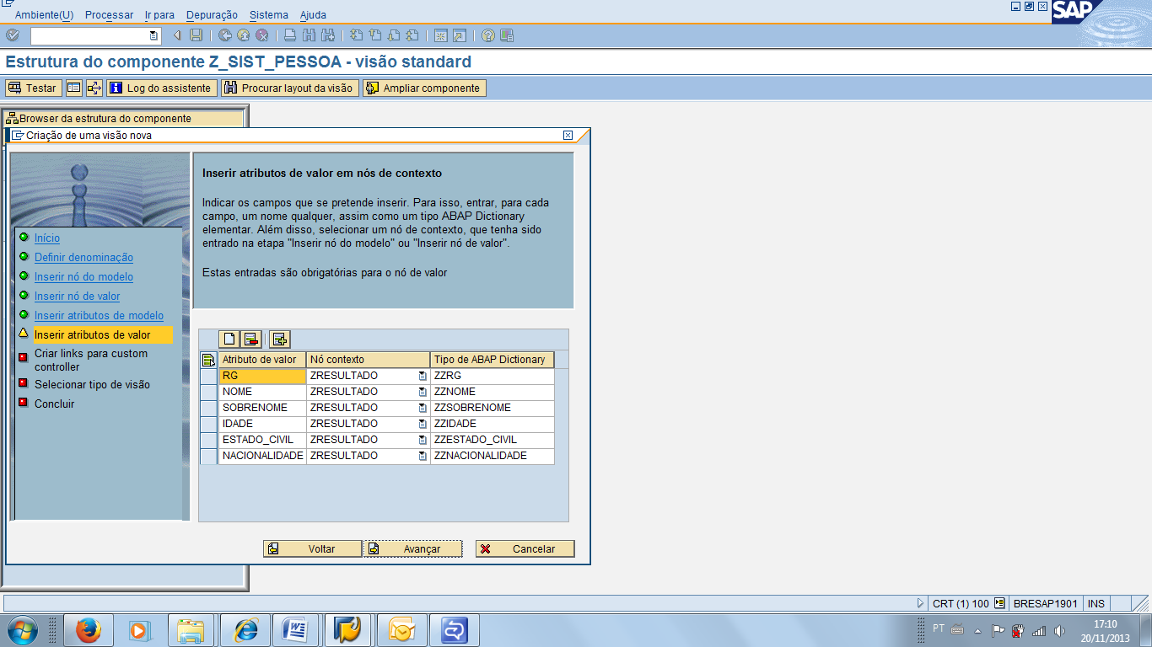

**Tela 7:** Pular, pois não iremos utilizar nós de modelo.

**Tela 8:** Selecionar tipo de visão, escolha a opção visão de tabela, pois iremos criar uma visão com um grid. Clicar em Avançar.

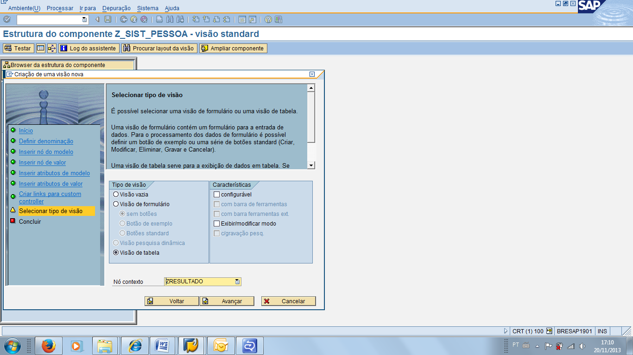

**Tela 9:** A última tela exibe os detalhes da visão que está prestes a ser criada. Para finalizar clique em CONCLUIR.

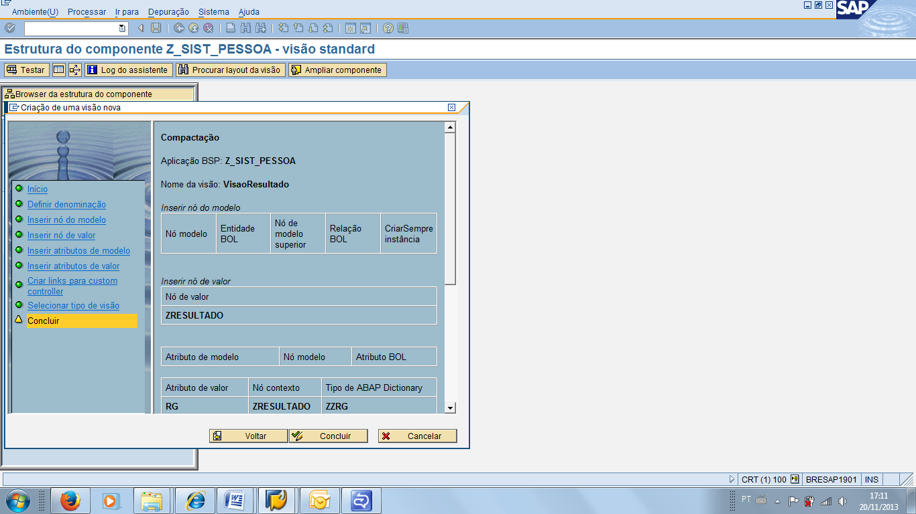

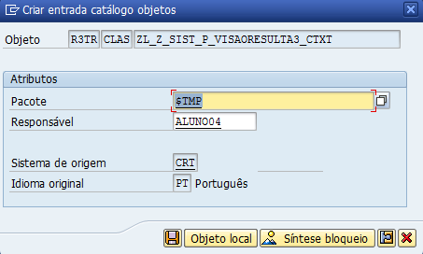

A Visão Resultado irá aparecer no campo visões da estrutura do componente browser.

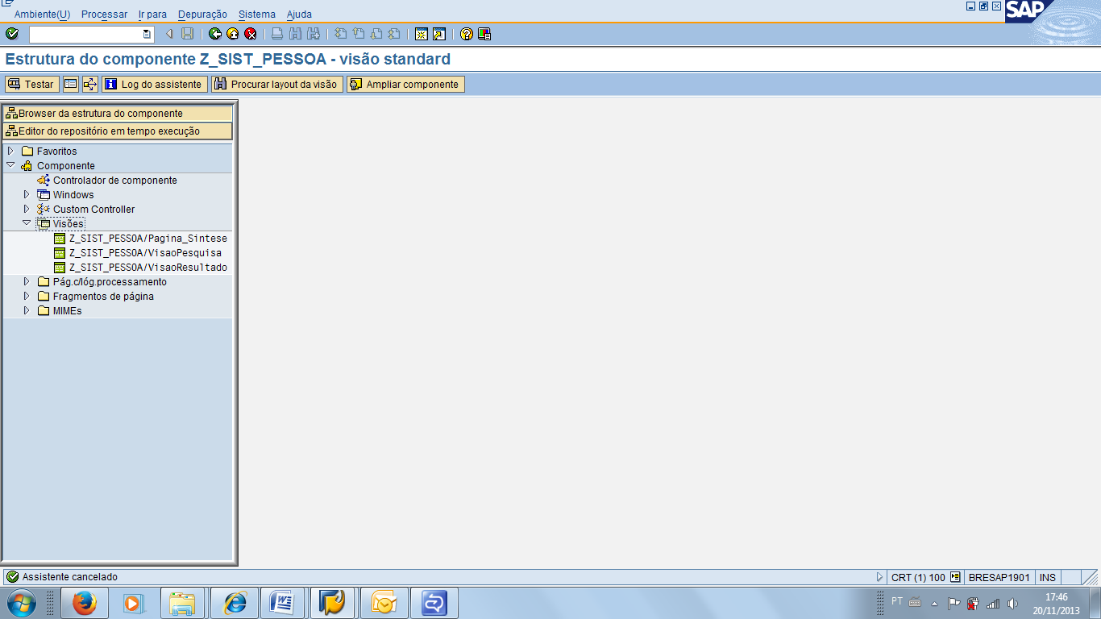

**Importante Saber:**

Métodos com o icone verde 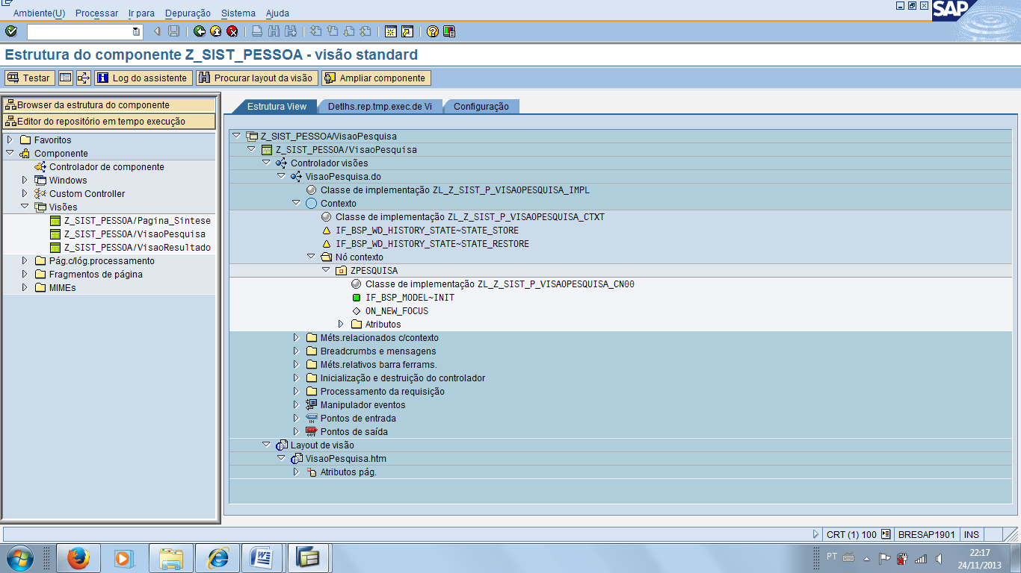 Método já recebido no componente.

Métodos com o ícone Amarelo 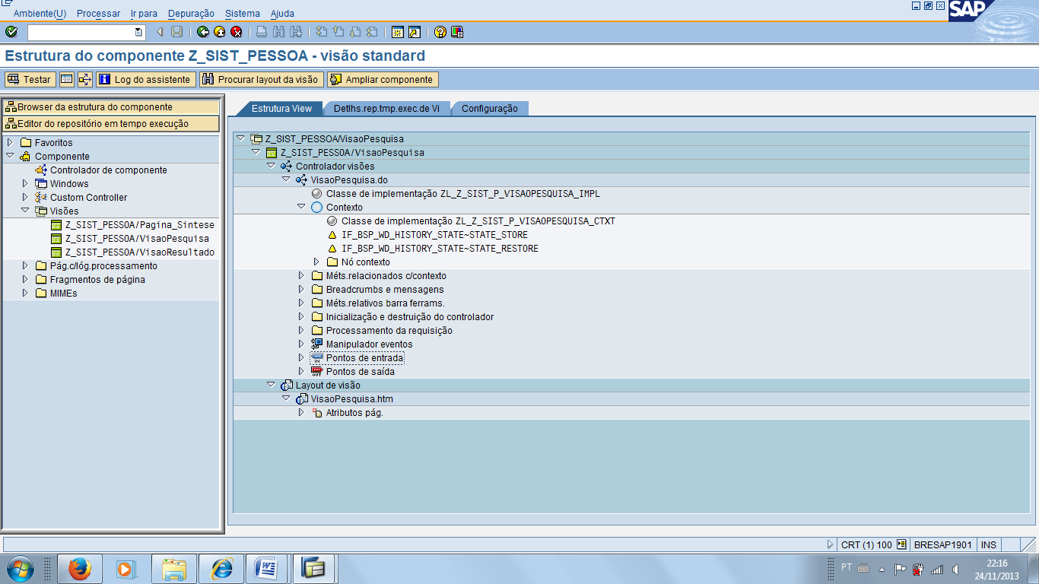 Método ser redefinido no componente.

Método com o ícone Cinza 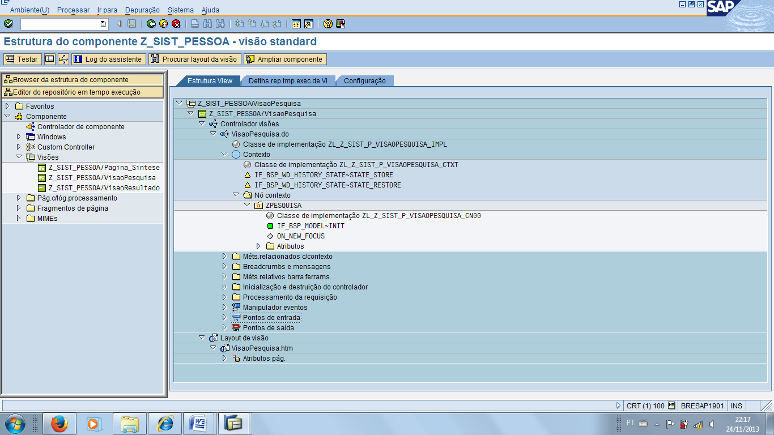 Método não existe. Precisa ser criado.

1. **MONTAGEM DO LAYOUT**
   1. **MONTAGEM DOS CAMPOS DA VISÃO PESQUISA**

Para criar os campos que irão compor a visão, primeiro devemos realizar os seguintes passos. Dar um duplo clique na visão, e na opção Layout da Visão escolha VisaoPesquisa.htm

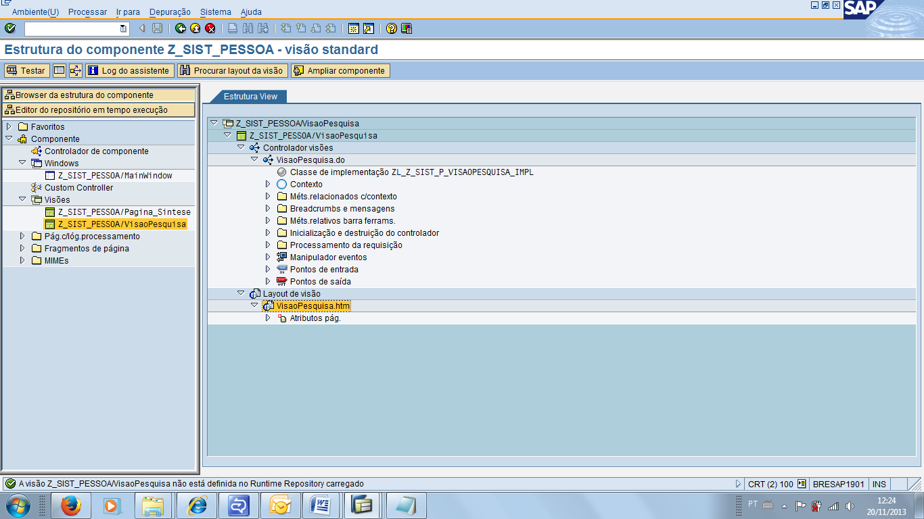

Remover o código standard que esteja lá.

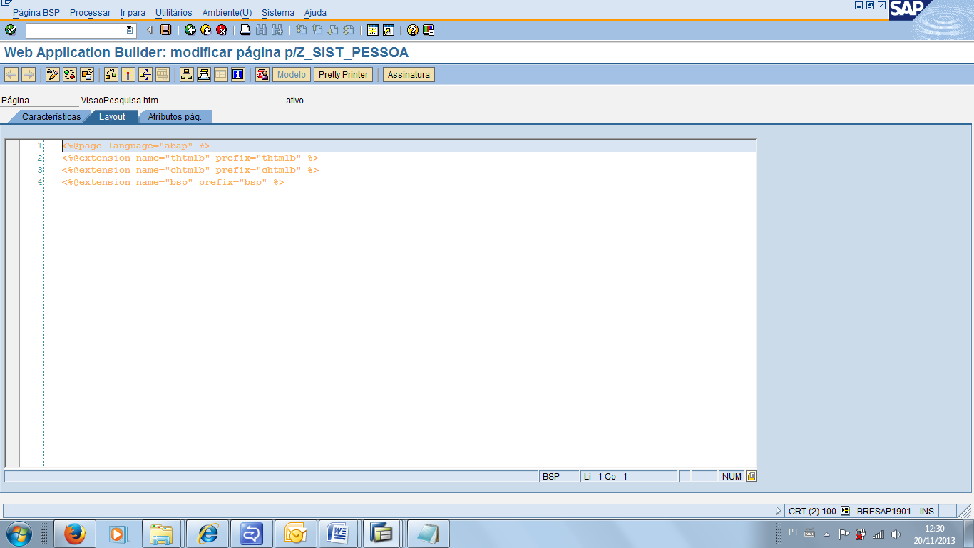

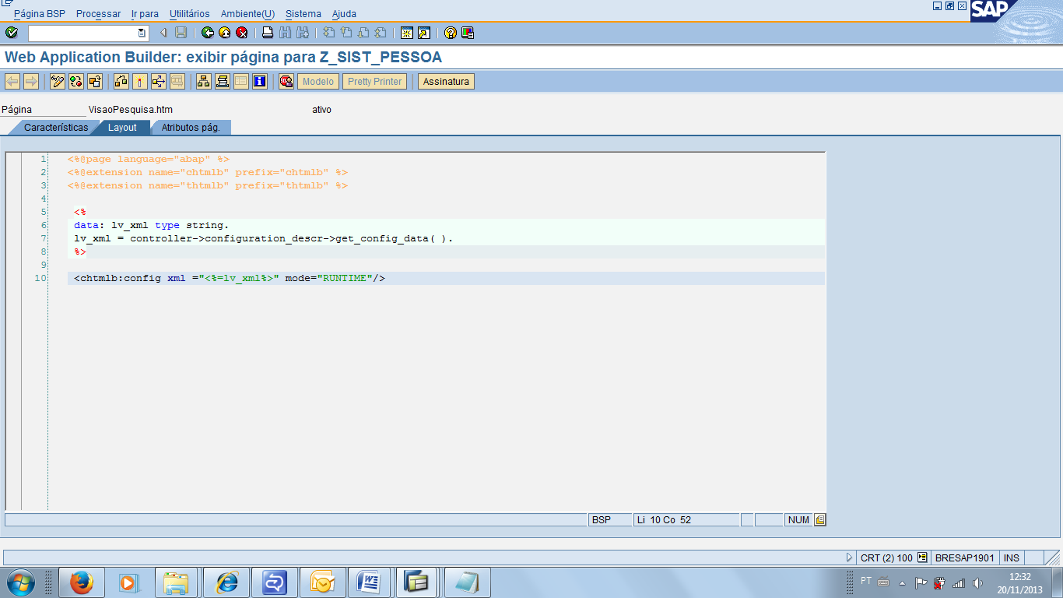

Inserir o código abaixo.

**<%@page language="abap" %>**  
**<%@extension name="chtmlb" prefix="chtmlb" %>**  
**<%@extension name="thtmlb" prefix="thtmlb" %>**  
  
 <%  
 data: lv_xml type string.  
 lv_xml = controller->configuration_descr->get_config_data( ).  
 %>  
  
 <chtmlb:config xml ="<%=lv_xml%>" mode="RUNTIME"/>

Ative o programa, saia do componente e abra novamente.

Esse procedimento irá habilitar a aba de configurações da visão de Pesquisa.

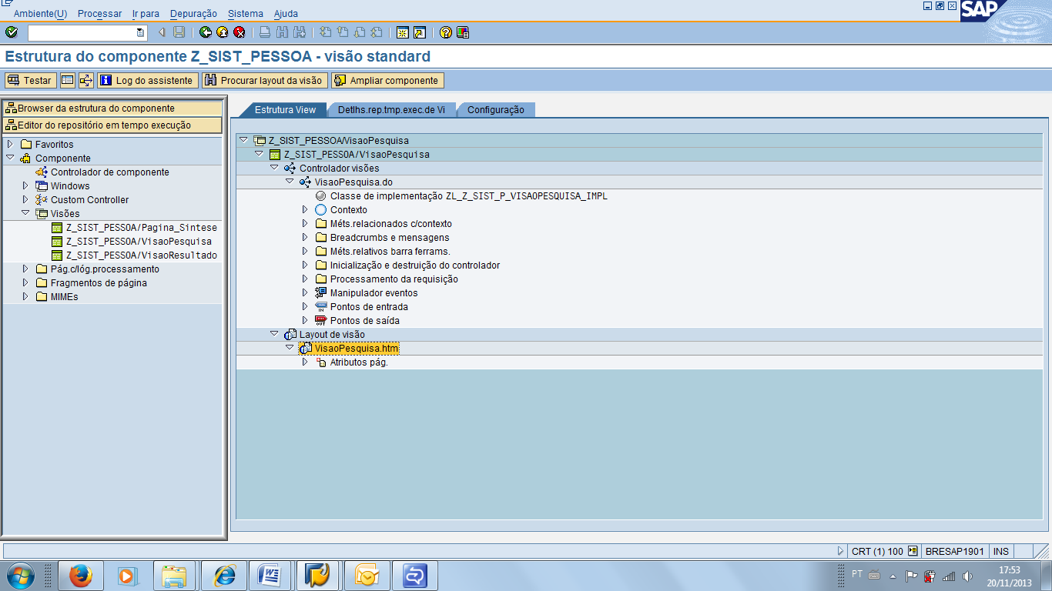

Agora iremos configurar o layout da pagina, para isso abra a aba de configuração da visão e clique em Processar.

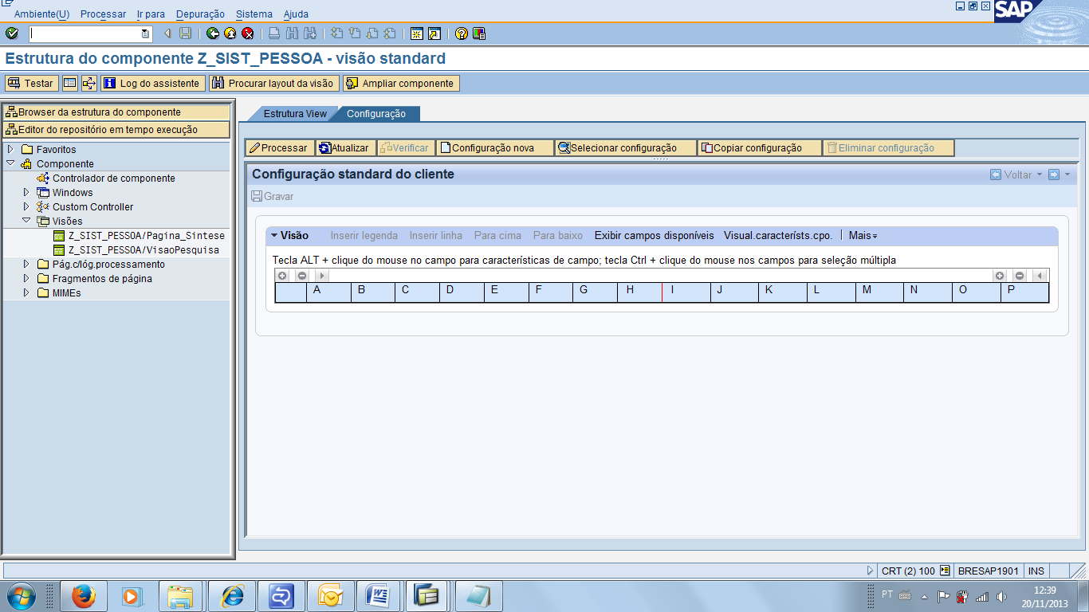

Clique em exibir campos disponíveis. Será apresentado o nó de contexto ZPESQUISA.

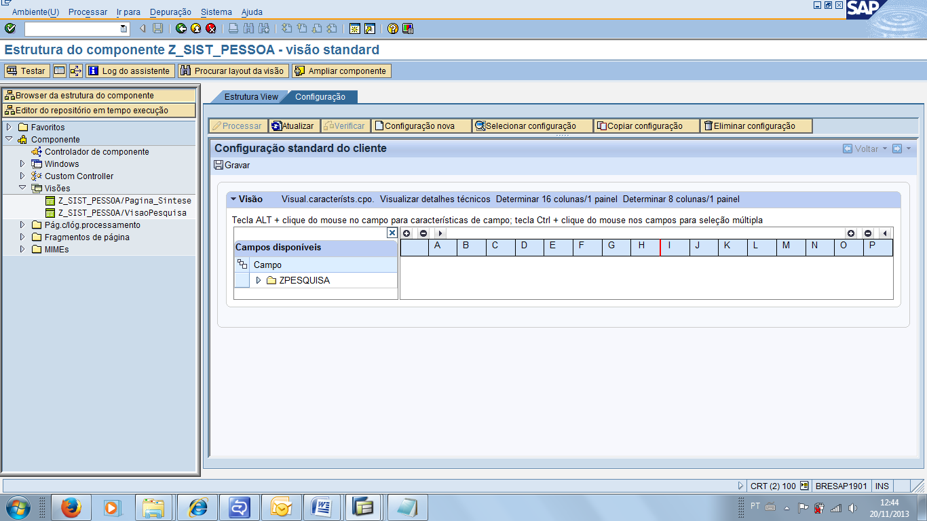

Escolha o atributo desejado e clique em inserir campo.

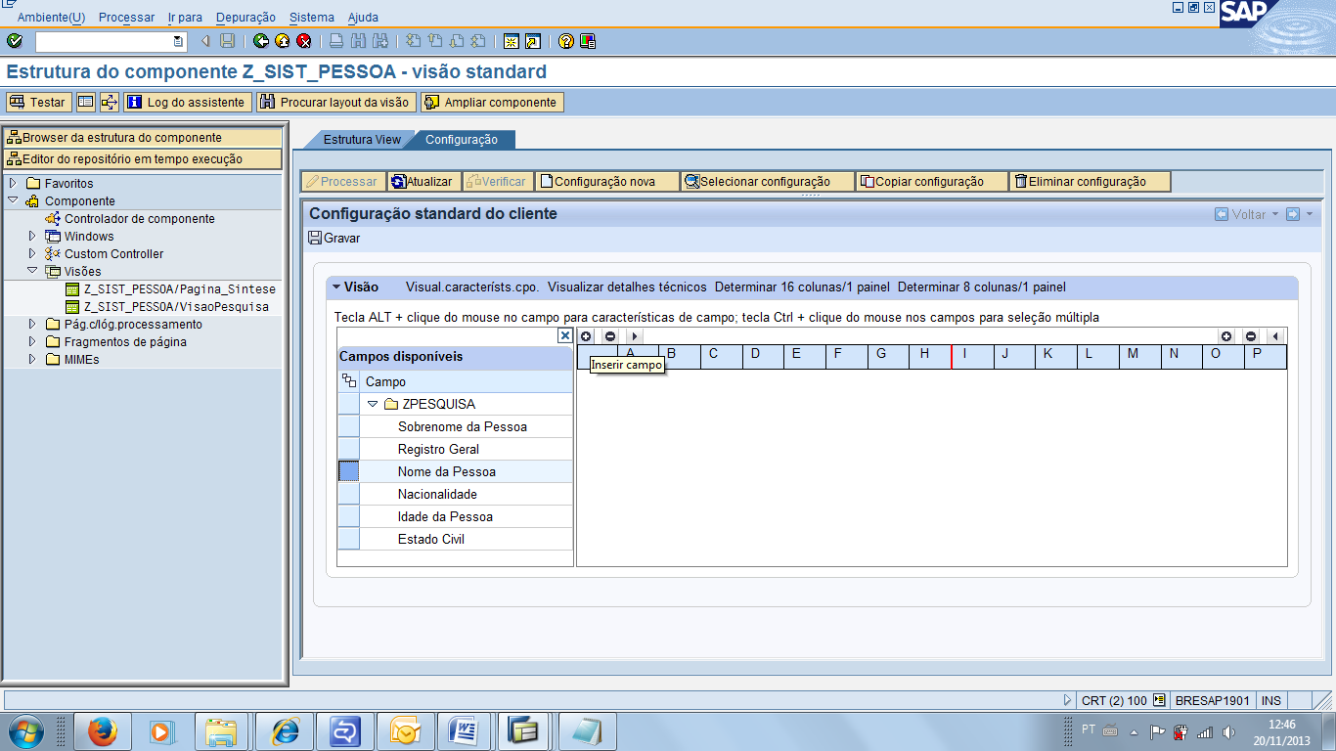

O campo será inserido no espaço onde estarão visíveis na tela.

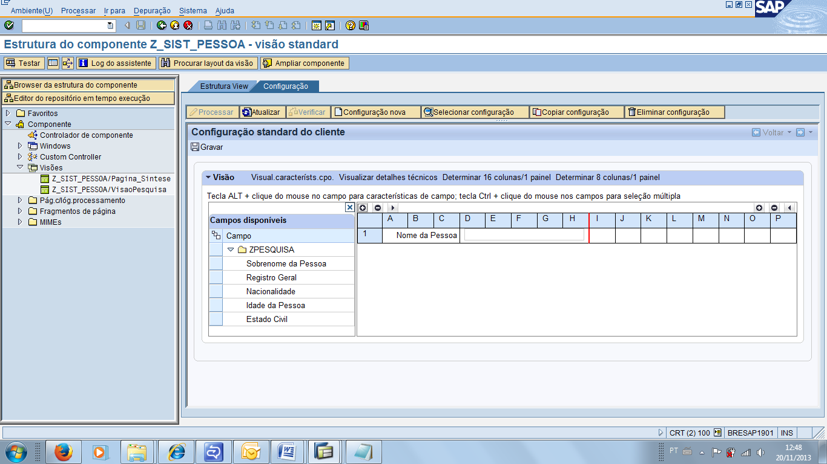

Incluir os demais campos do nó de contexto no espaço de exibição.

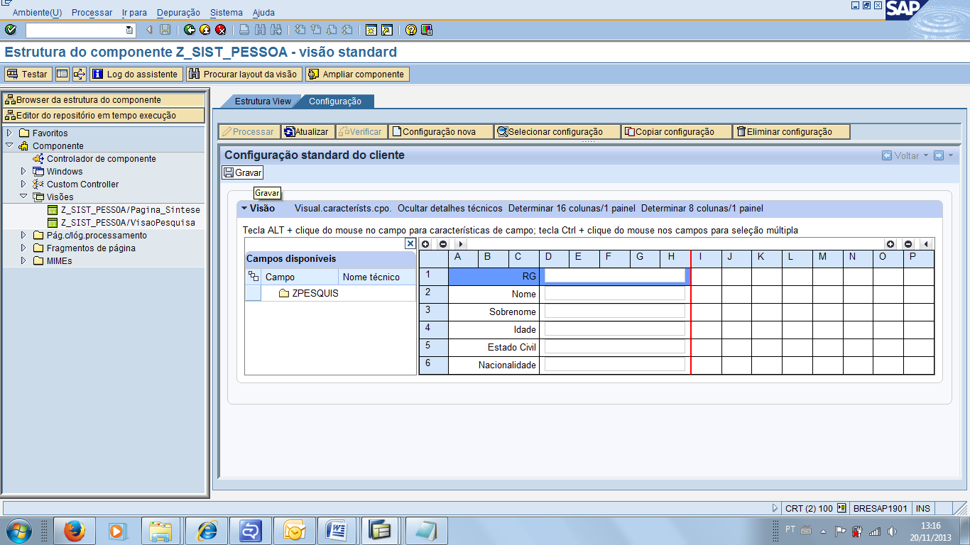

Na barra superior existem algumas opções que permitem manipular a posição e descrição dos campos na tela.

Para alterar a posição de um campo clique em **VISUALIZAR CARACTERISTICAS DO CAMPO.**

Será exibida uma área com as propriedades dos campos coluna de início e fim e descrição, para alterar a posição ou descrição do campo basta modificar os respectivos parâmetros.

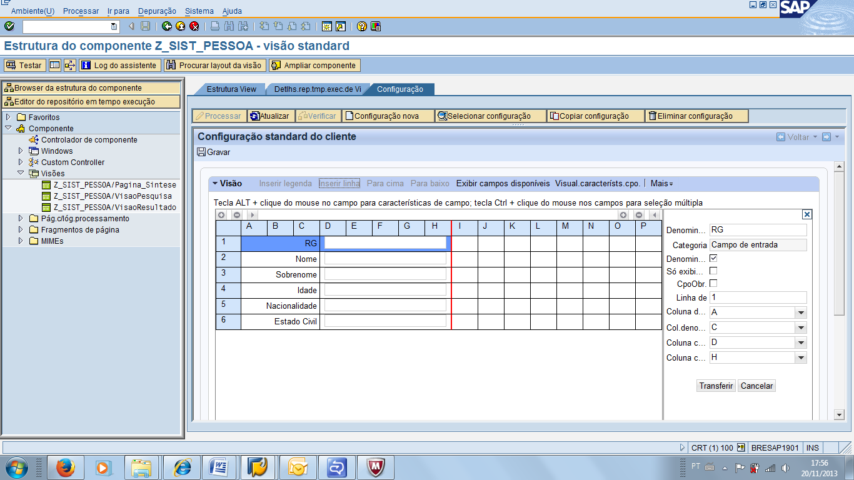

Para definir uma legenda para a visão, clicar em **Inserir Legenda**, entrar com a legenda e clicar em Avançar**.**

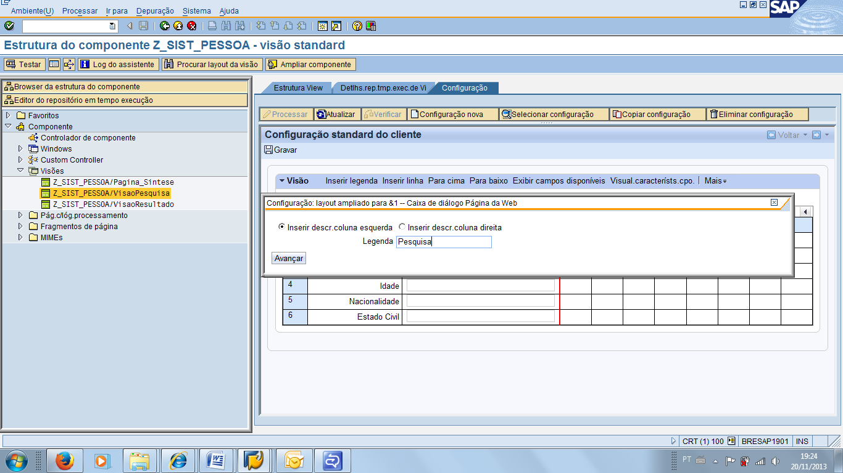

Após configurar o layout da tela, não esquecer de gravar antes de sair.

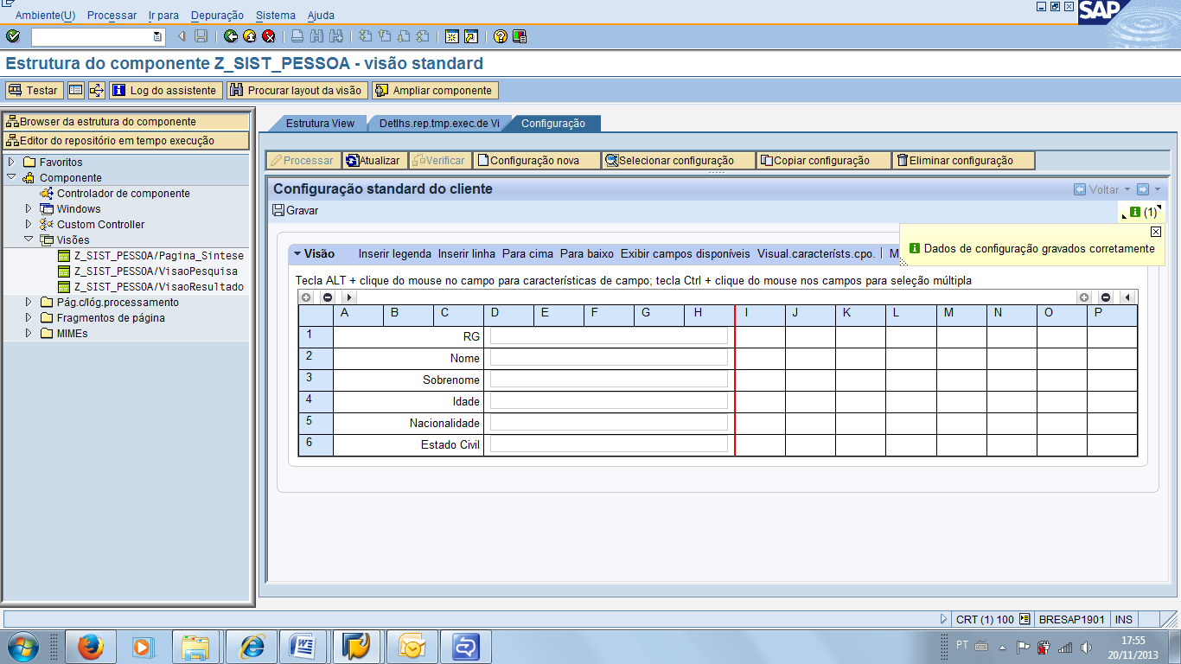

* 1. **MONTAGEM DOS CAMPOS DA VISÃO PESQUISA**

Para criar o grid que irá compor a visão, primeiro devemos realizar os seguintes passos. Dar um duplo clique na visão, e na opção Layout da Visão escolha VisaoResultado.htm

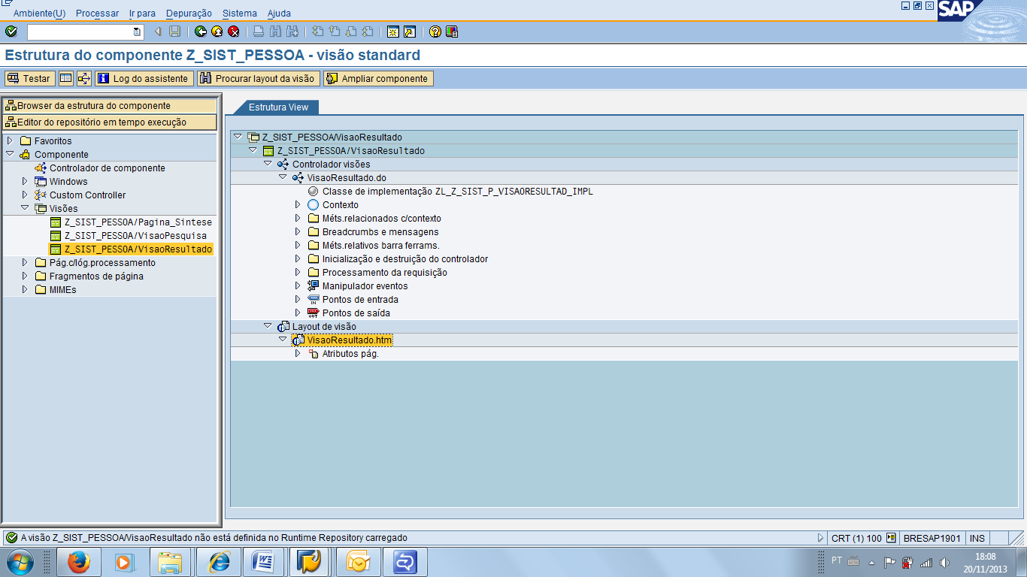

Remover o código standard que esteja lá.

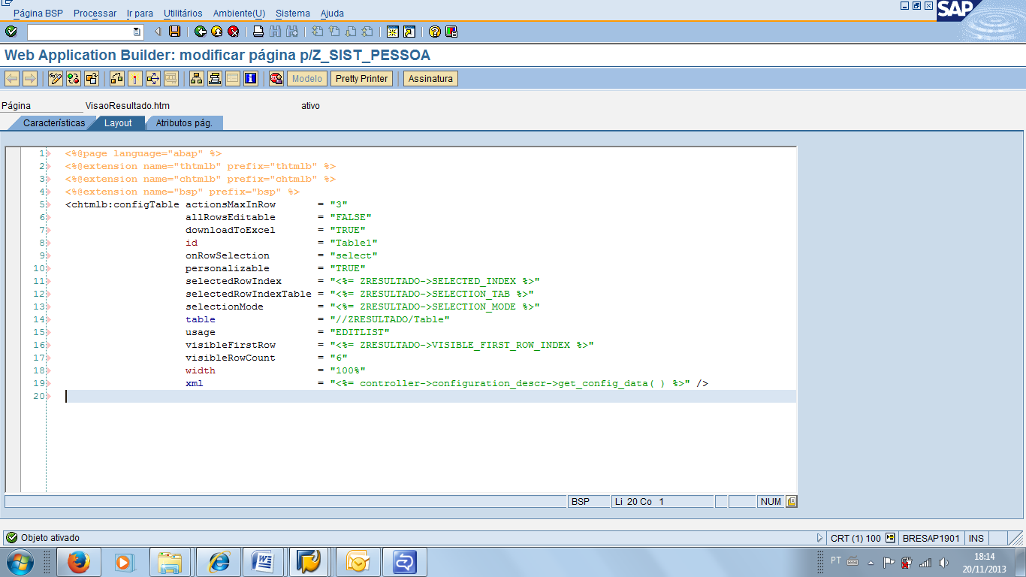

inserir o código abaixo.

**<%@page language="abap" %>**  
**<%@extension name="thtmlb" prefix="thtmlb" %>**  
**<%@extension name="chtmlb" prefix="chtmlb" %>**  
**<%@extension name="bsp" prefix="bsp" %>**

<chtmlb:configTable actionsMaxInRow       = "3"  
                    allRowsEditable       = "FALSE"  
                    downloadToExcel       = "TRUE"  
                    id                    = "Table1"  
                    onRowSelection        = "select"  
                    personalizable        = "TRUE"  
                    selectedRowIndex      = "<%= ZRESULTADO->SELECTED_INDEX %>"  
                    selectedRowIndexTable = "<%= ZRESULTADO->SELECTION_TAB %>"  
                    selectionMode         = "<%= ZRESULTADO->SELECTION_MODE %>"  
                    table                 = "//ZRESULTADO/Table"  
                    usage                 = "EDITLIST"  
                    visibleFirstRow       = "<%= ZRESULTADO->VISIBLE_FIRST_ROW_INDEX %>"  
                    visibleRowCount       = "6"  
                    width                 = "100%"  
                    xml = "<%= controller->configuration_descr->get_config_data( ) %>" />

Deverá ficar assim! Ative o programa, saia do componente e abra novamente.

**id** -> Identificação do Grid

**selectedRowIndex** -> Quando usuário clicar na linha do Grid qual a variavel guardará o numero da linha clicada

**selectedRowIndexTable** -> Quando temos um grid que aceita multiplas linhas selecionadas, e criado um atributo do tipo de tabela na class do nó de contexto com os números das linhas selecionadas.

**selectionMode** -> Qual o tipo de seleções o grid aceita, Multiplas, apena uma por vez, não aceita seleção.

**visibleRowCount** -> Número de linhas apresentadas no Grid, se existir mais linhas o standard cria uma paginação automática no Grid.

**table** -> No caso de passarmos no exemplo //ZRESULTADO/Table o standard cria o Grid conforme as colunas definidas no custominzing. Porem e possível passar uma tabela interna nesta propriedade e o standard cria o grid conforme os campos da tabela interna e seus registros.

Esse procedimento irá habilitar a aba de configurações da visão de Resultado.

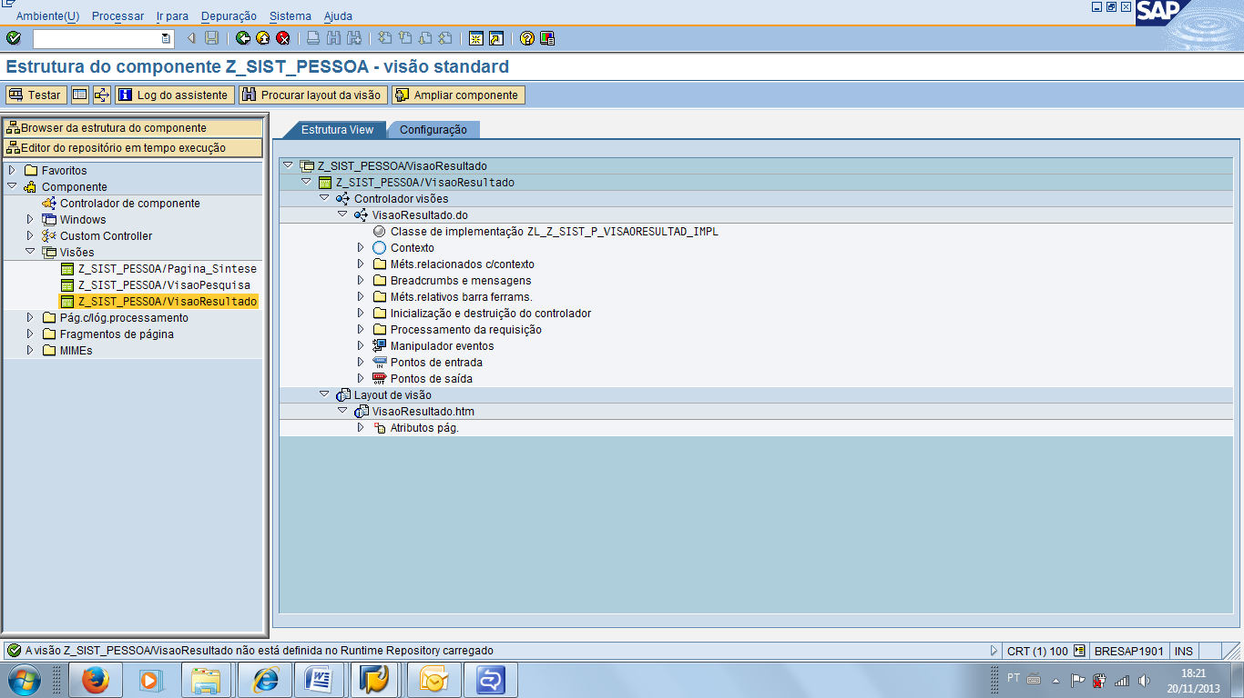

Agora iremos configurar o layout da pagina, para isso abra a aba de configuração da visão e clique em Processar.

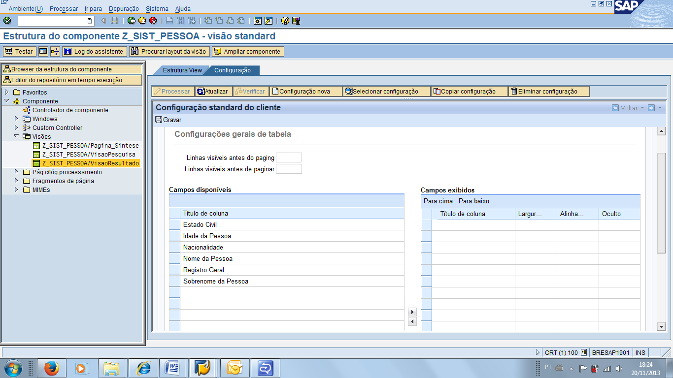

Selecionar os campos que devem ser exibidos e clicar em ‘Deslocar para Campos Exibidos’.

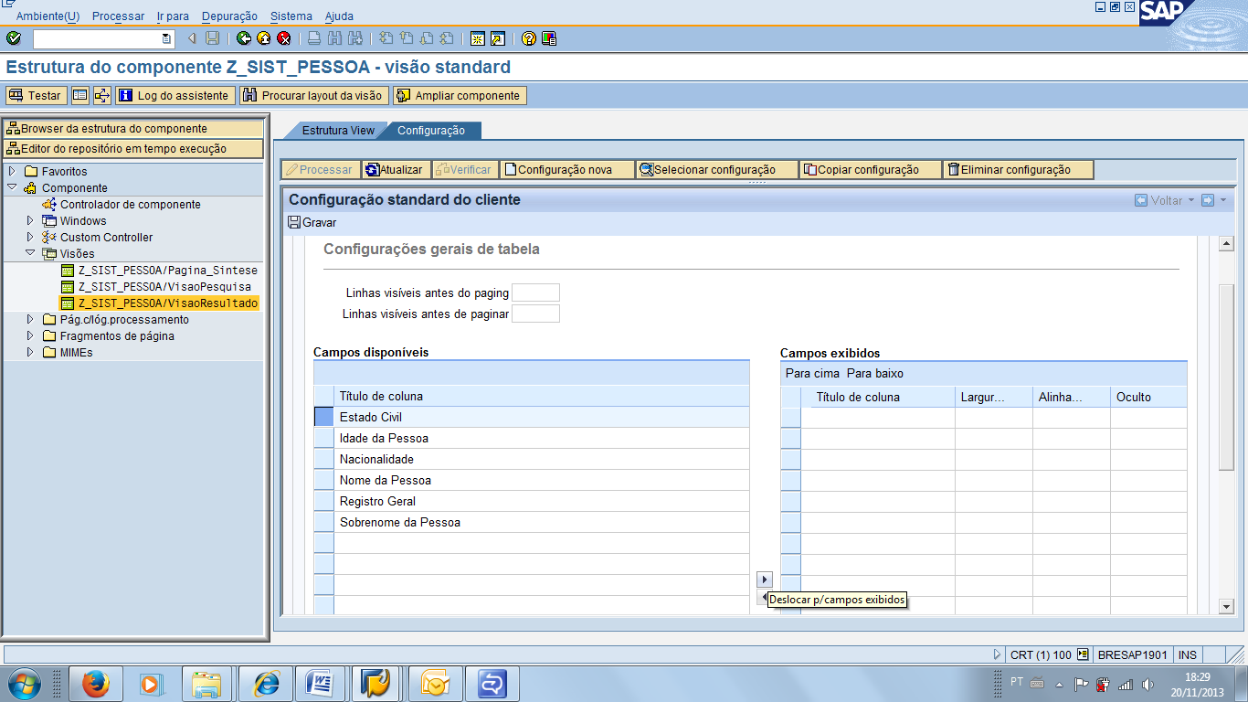

Passar todos os campos para a direita.

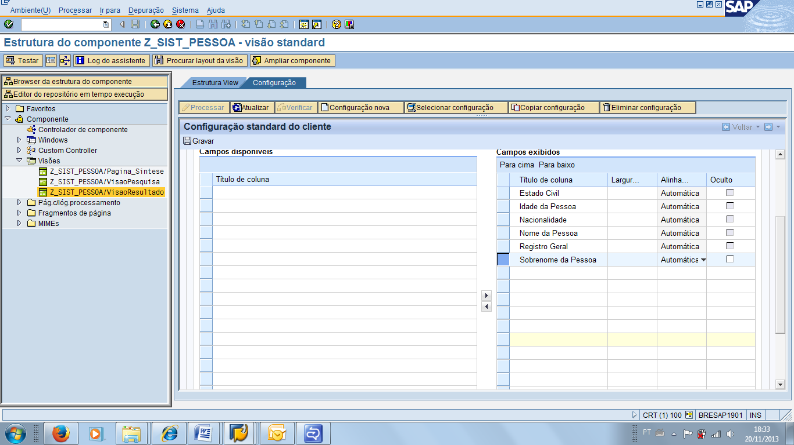

Utilizar os botões ‘Para cima’ e ‘Para baixo’ para definir a ordem que os campos serão exibidos no grid. Gravar as modificações.

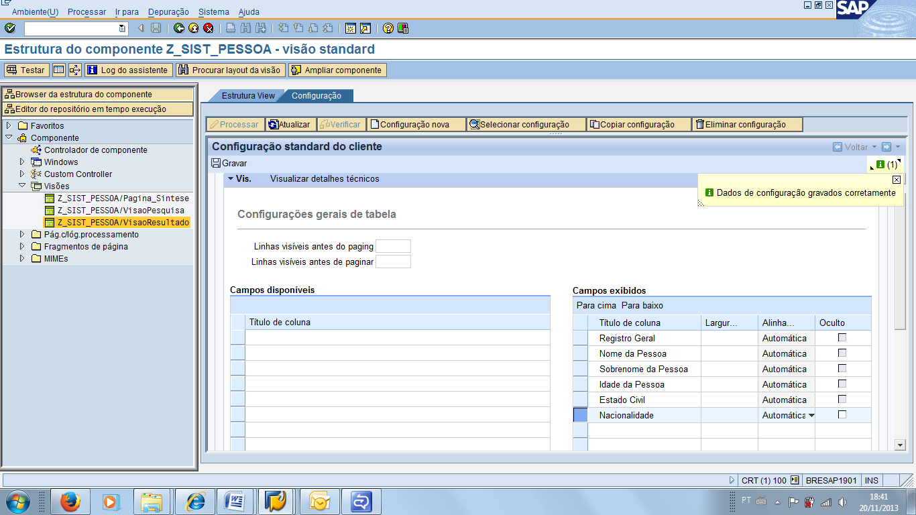

1. **CONEXÃO ENTRE VISÕES / PÁGINA DE SÍNTESE / JANELA**

Após termos criado todos esses objetos, iremos realizar a conexão entr eles (janela, página de síntese e visões). Para isso clique em **EDITOR REPOSITÓRIO TEMPO DE EXECUÇÃO.**

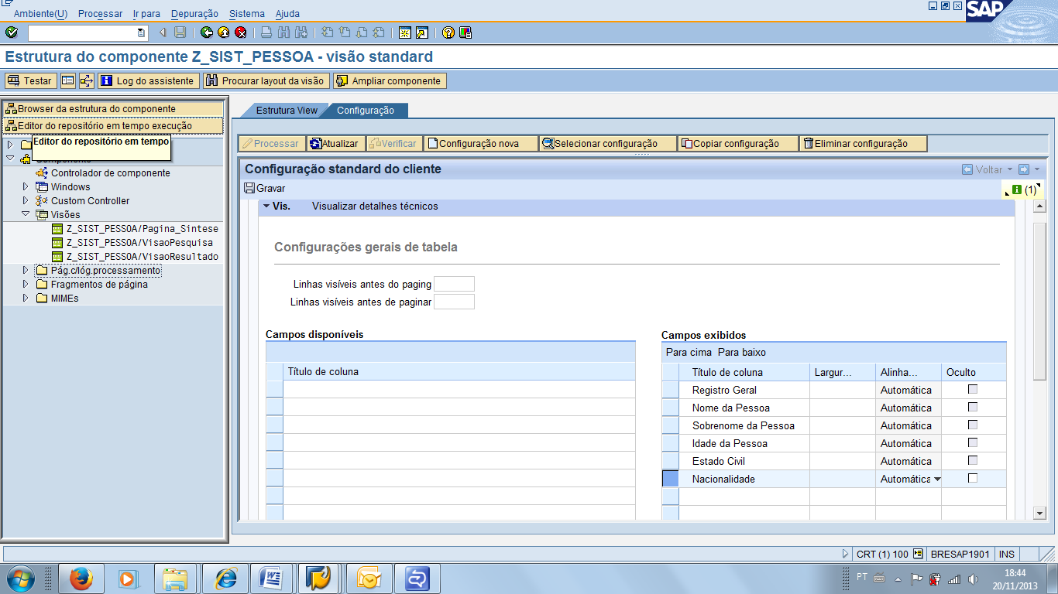

Clicar em Processar.

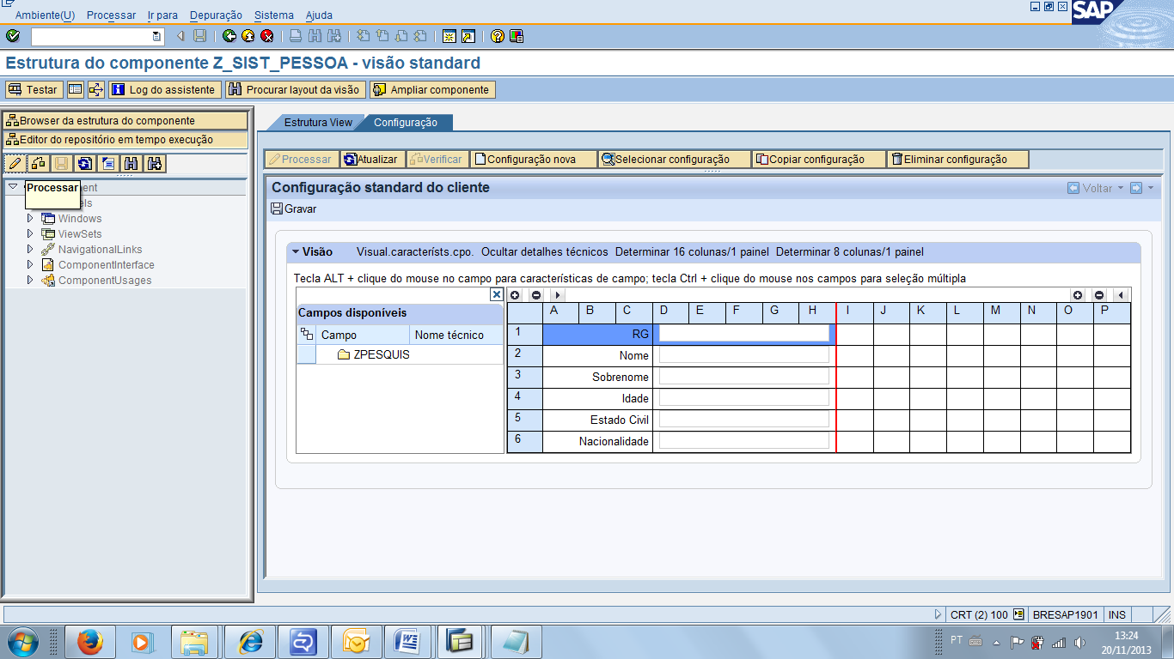

Iremos primeiramente lincar a janela MainWindow com o componente. Para isso clique com botão direito em **Component Interface -> INSERIR VISÃO DE INTERFACE.**

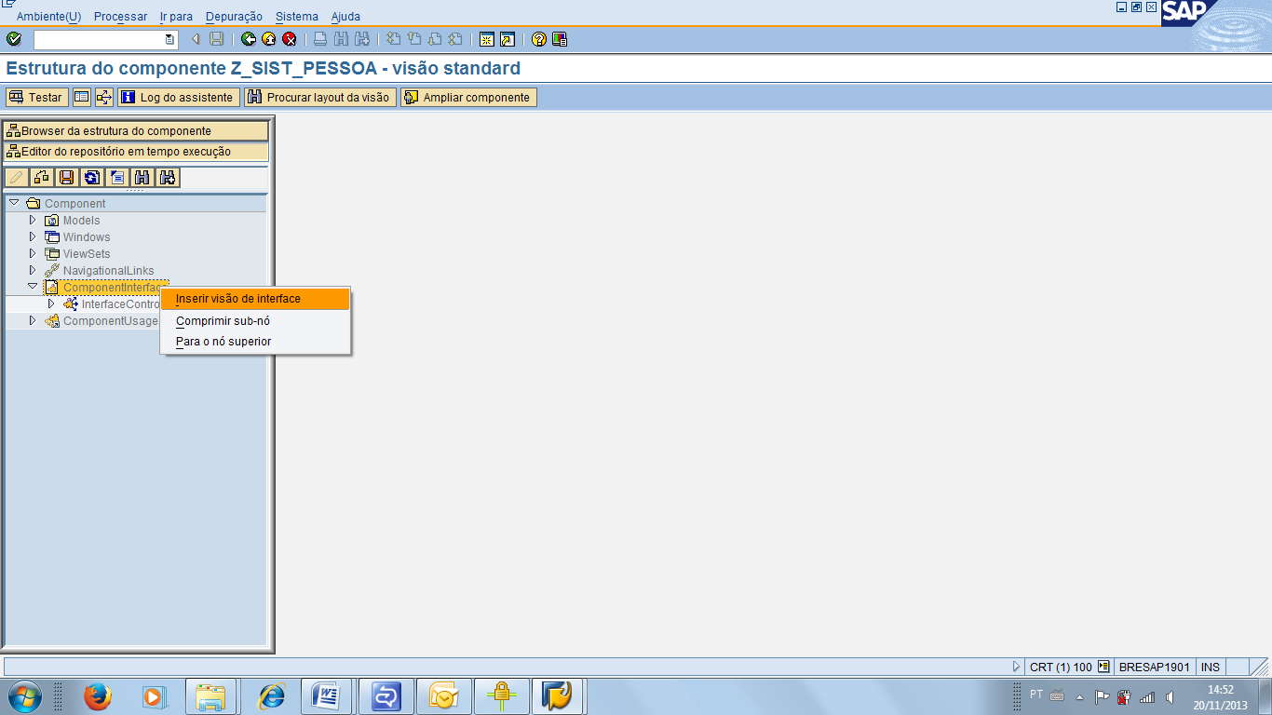

Irá ser abertto um popup para que se escolha qual janela deve ser adicionada. Adicione a janela principal.

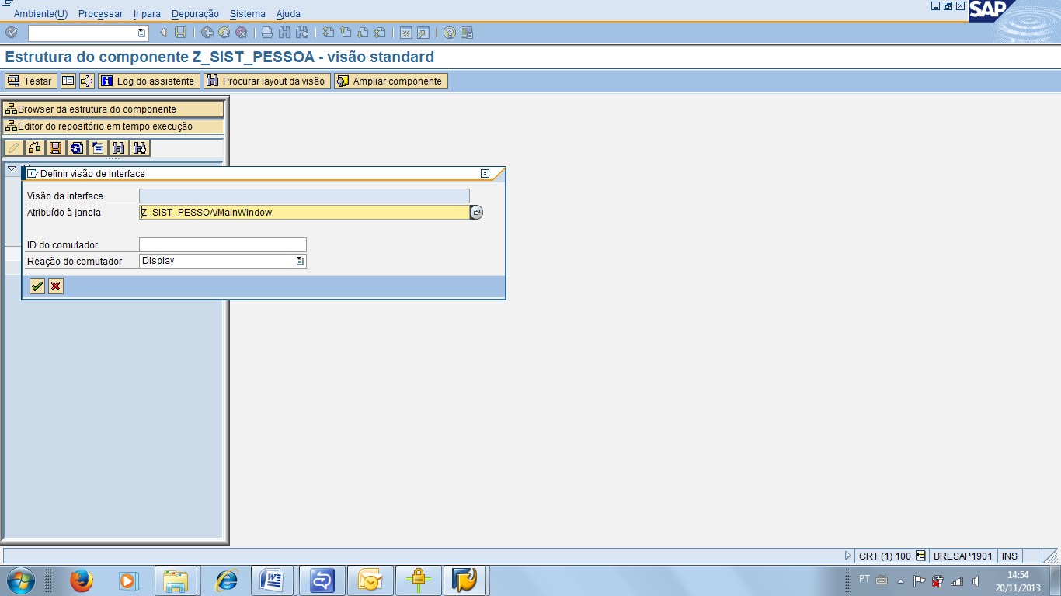

Feito isso, agora iremos ‘lincar’ a janela com a página de síntese. Clique com o botão direito na janela **MainWindow -> Inserir Visão.**

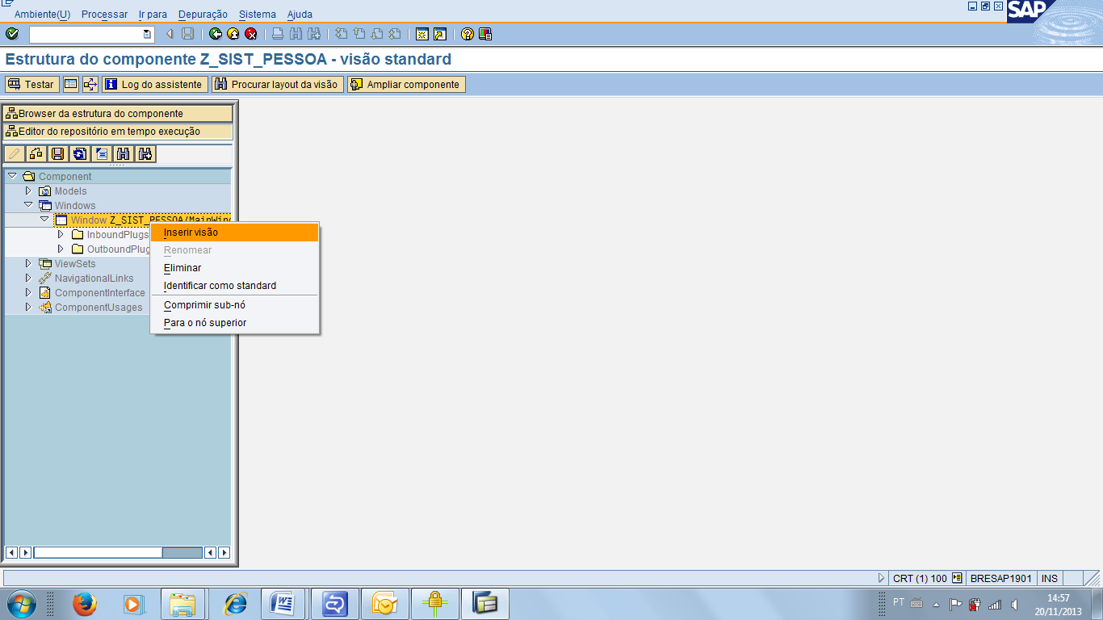

No campo Visão, informar a Pagina_Sintese. Clicar em ok.

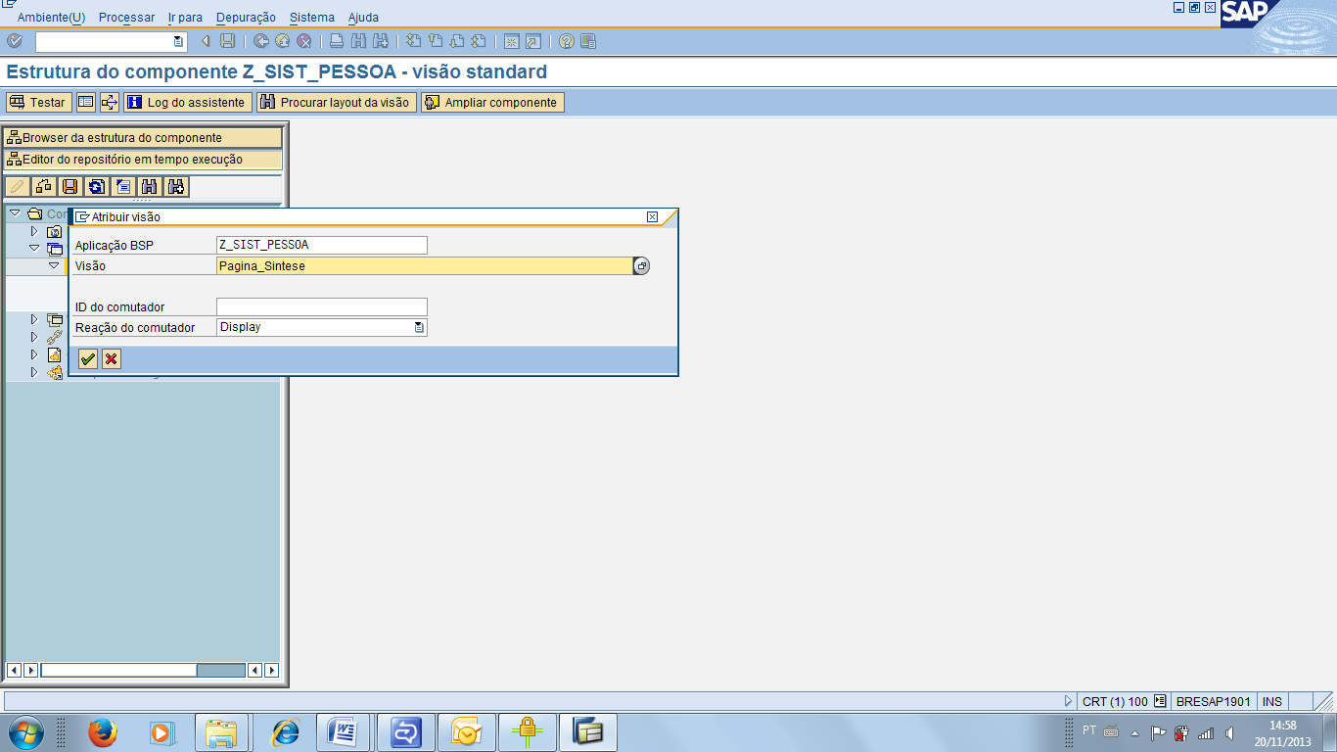

Agora iremos incluir as visões na Página de Síntese. Para isso, expandir a opção **ViewSets** > Pagina_Sintese > OverviewPage. Botão direito em OverviewPage > Inserir Visão.

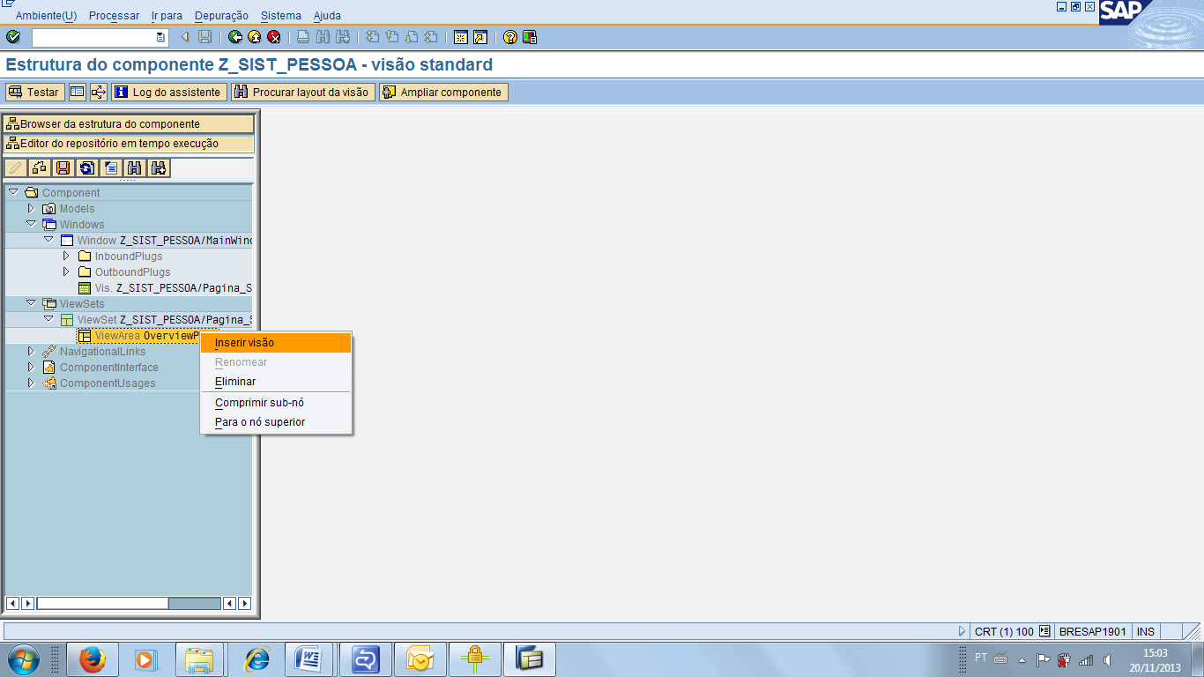

Aqui é possível adicionar quantas visões for necessário. No nosso caso, iremos adicionar a VisaoPesquisa e VisaoResultado. Clicar em Enter.

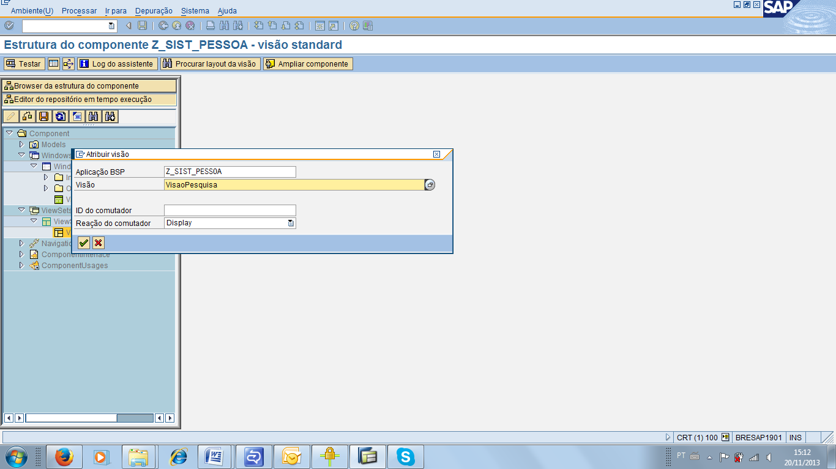

Em seguida inserir também a VisaoResultado.

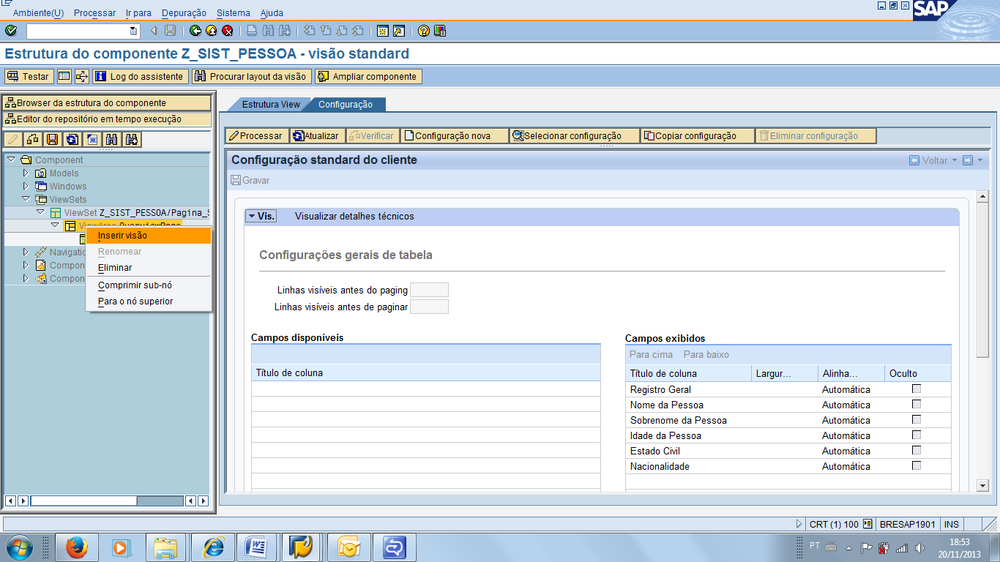

Clicar em Enter.

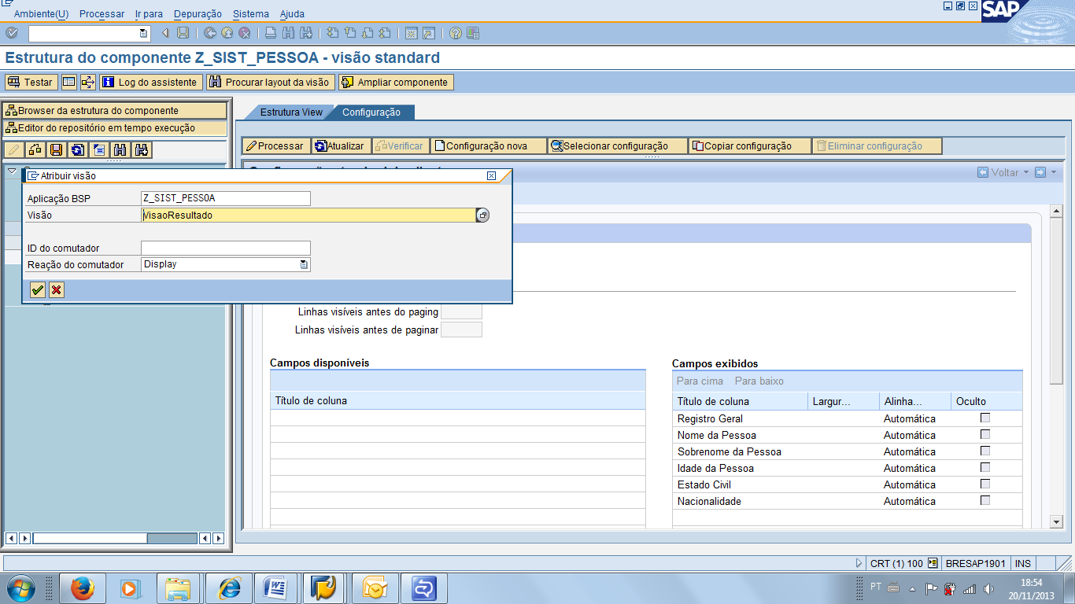

Depois desses passos concluídos, o editor do repositório ficará como no print abaixo. Clicar em Salvar.

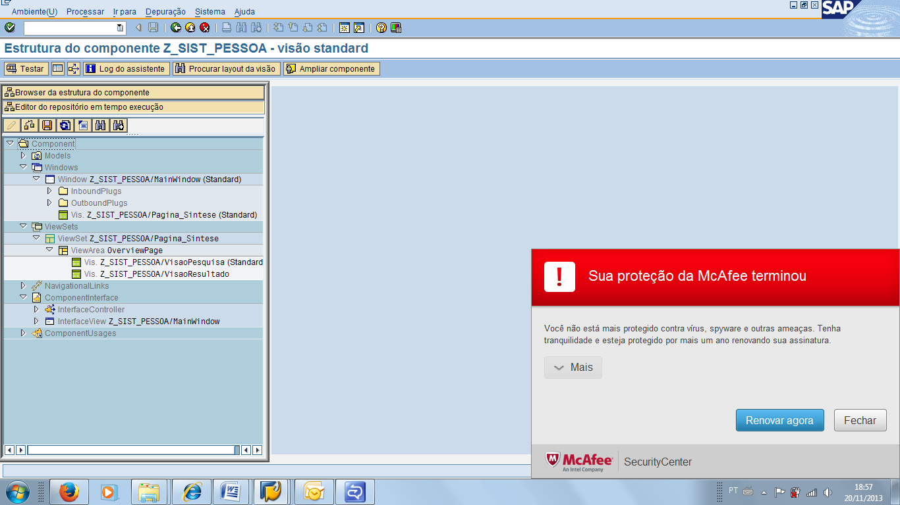

Agora iremos configurar a ordem em que às visões serão apresentadas na página de síntese.

Abra a **PÁGINA DE SÍNTESE,** entre na aba **CONFIGURAÇÃO** clique em **PROCESSAR**, escolha a opção **PÁGINA SÍNTESE** e clique em **AVANÇAR**.

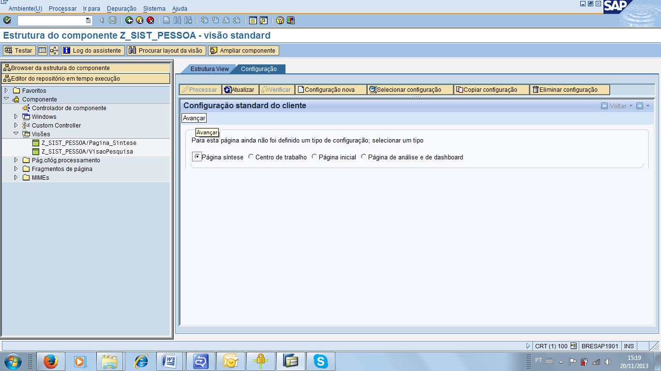

Em seguida será apresentada a tela abaixo onde podemos escolher as visões que irão compor o componente e a ordem em que elas irão aparecer na tela.

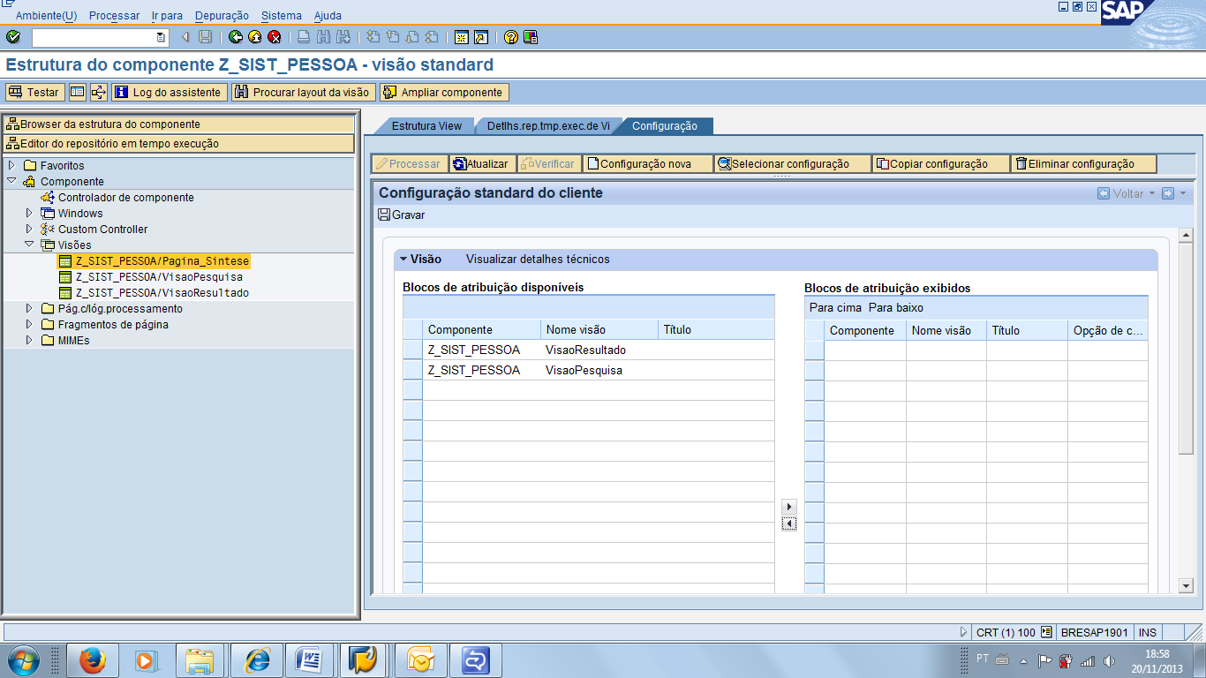

Escolha a visão e clique em **PARA DIREITA**.

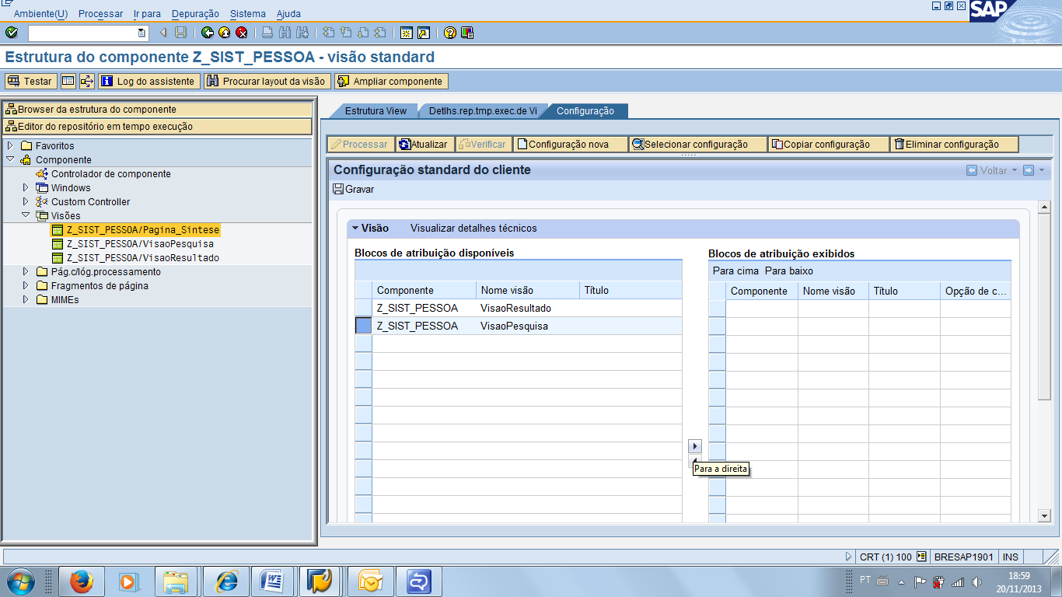

A Visão escolhida será movida para o outro lado. É possível alterar a ordem das visões utilizando os botões Para cima e Para baixo. Clicar em Gravar.

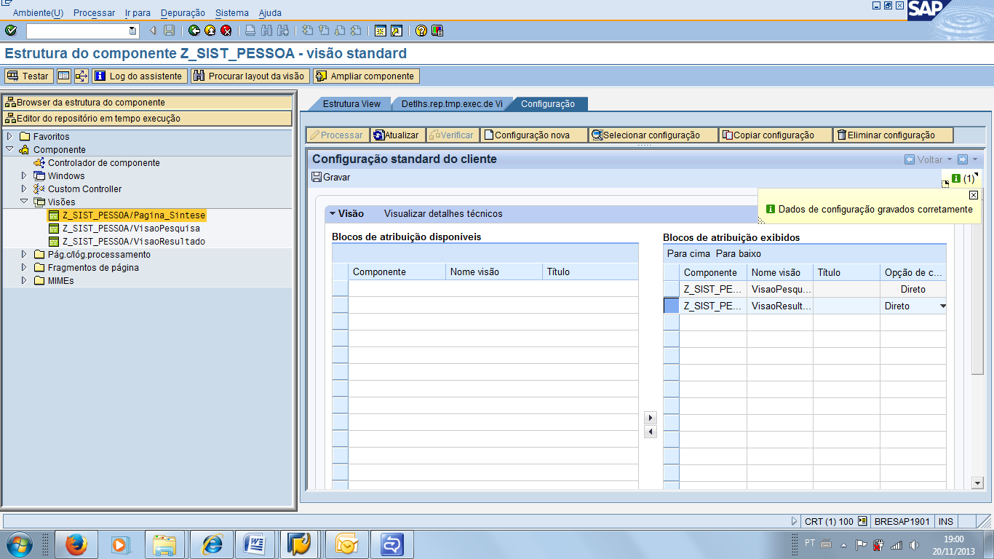

Após terminar a configuração já é possível visualizar a visão Z. Clicar no botão Testar, no canto superior direito da tela do componente.

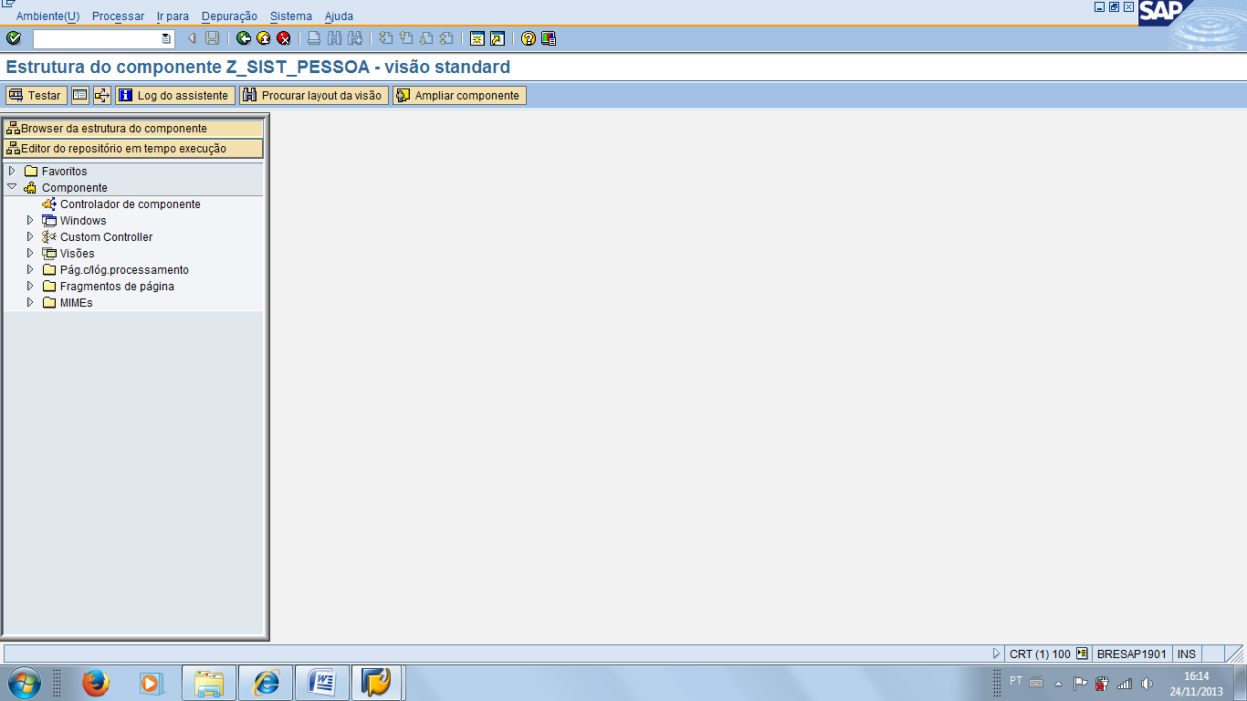

Esse teste, mostra como ficará no browzer

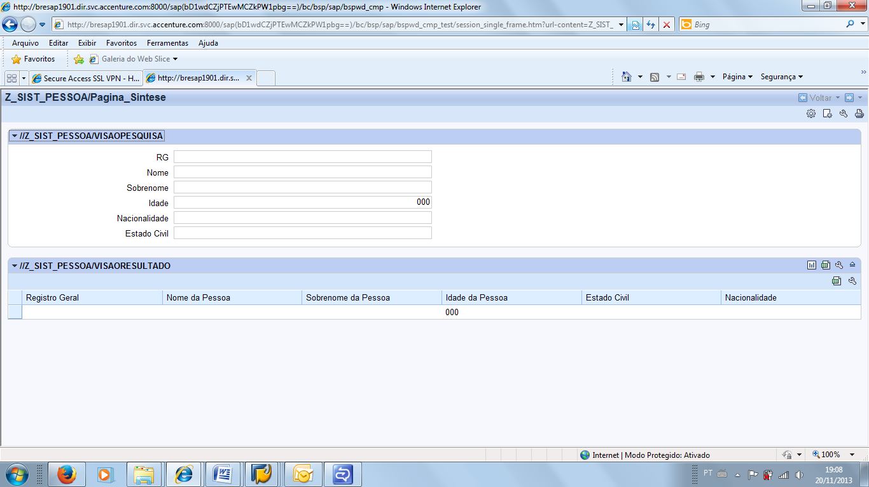

**VISAO RESULTADO**

**VISAO PESQUISA**

Para modificar o nome do componente redefina o método IF_BSP_WD_HISTORY_STATE_DESCR~GET_STATE_DESCRIPTION da página de síntese .

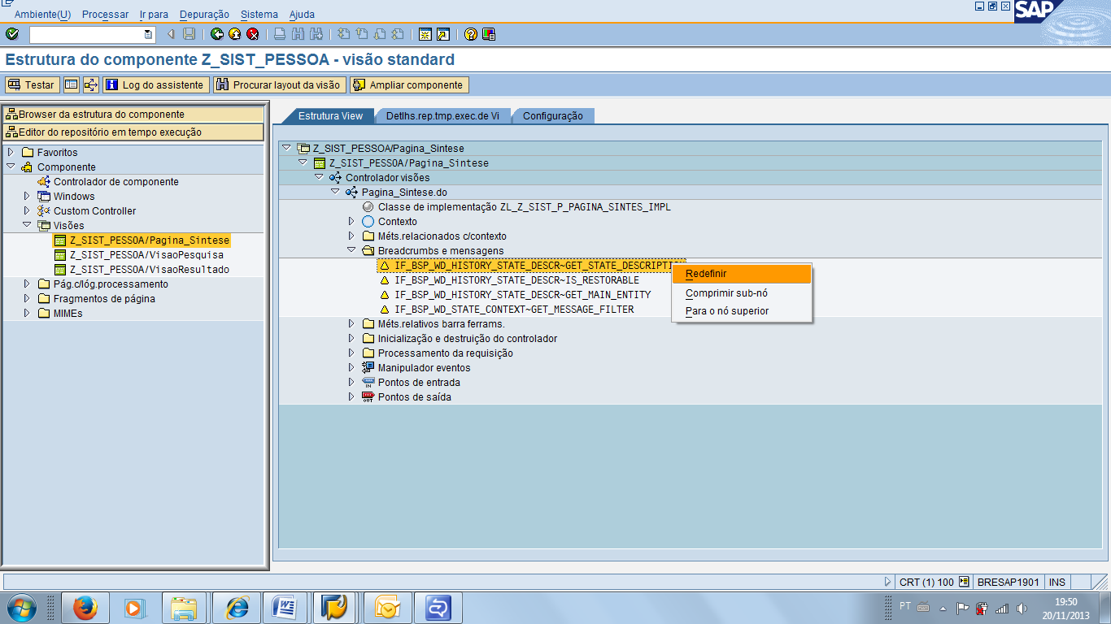

E insira o nome desejado no parâmetro description.

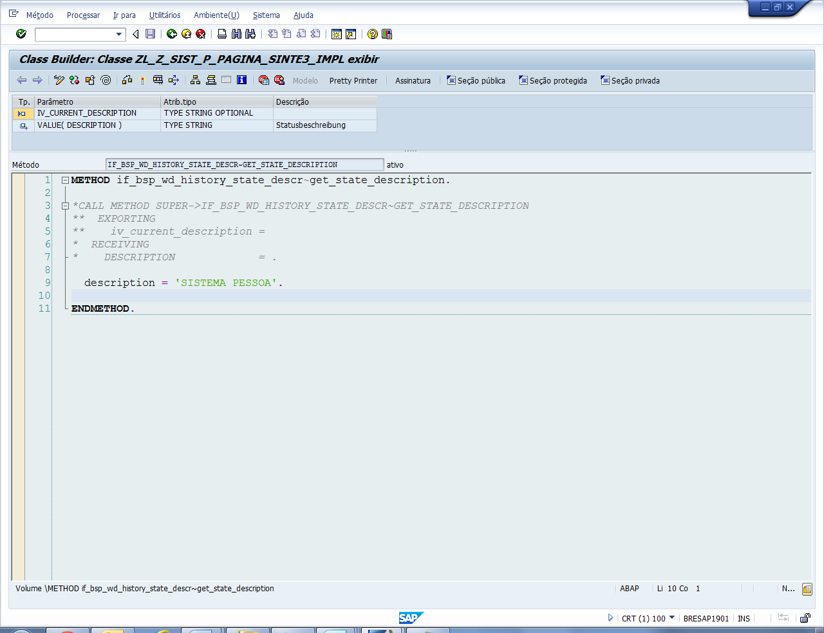

1. **CRIAÇÃO DOS BOTÕES E EVENTO DOS BOTÕES**

Agora iremos inserir 3 botões na visão de pesquisa (Pesquisar, Inserir e Limpar). Os botões serão inseridos via htmlb. Para isso abra o editor htm da visão.

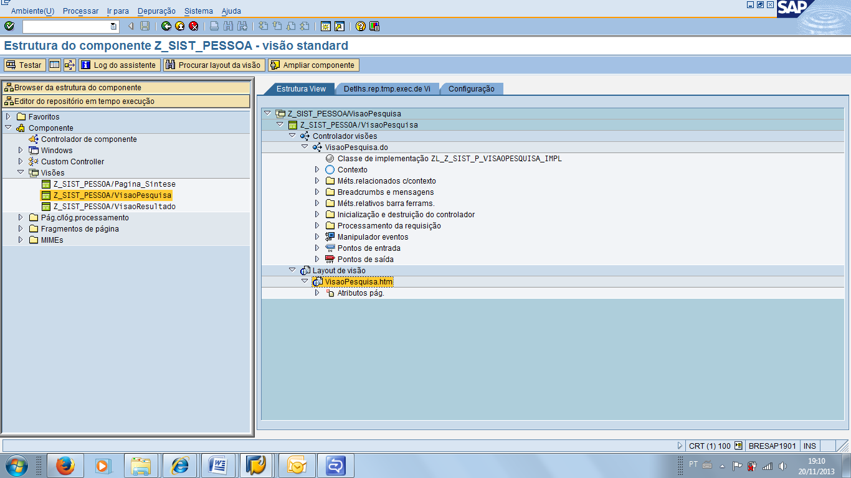

E crie os botões via htmlb. O código que cria os botões está destacado.

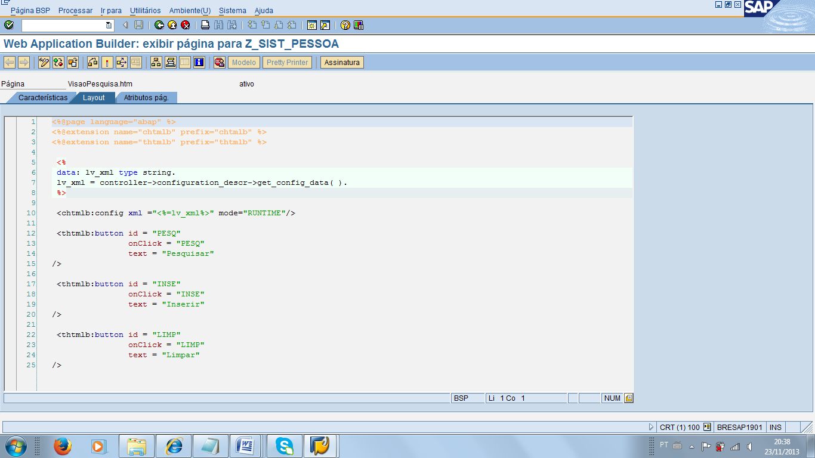

 <thtmlb:button id = "PESQ"  
                onClick = "PESQ"  
                text = "Pesquisar"  
/>  
  
 <thtmlb:button id = "INSE"  
                onClick = "INSE"  
                text = "Inserir"  
/>  
  
 <thtmlb:button id = "LIMP"  
                onClick = "LIMP"  
                text = "Limpar"  
/>

ID = Identificação do Botão

TEXT = Texto do Botão

ONCLICK = Evento do Botão

Agora iremos criar o evento para os botões. Para isso, retorne a estrutura da VisaoPesquisa e clique com o botão direito em MANIPULADOR EVENTOS->CRIAR.

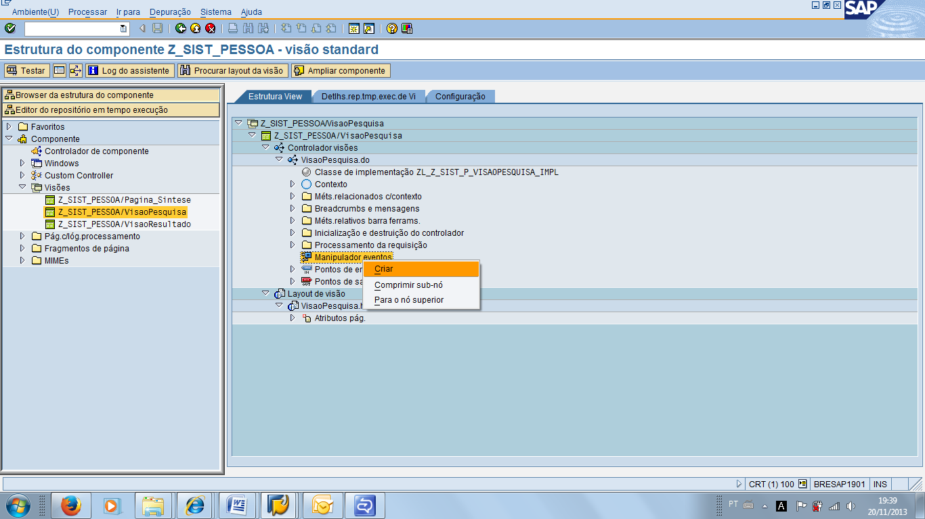

### Digite o nome do evento. Os eventos são [*Case Sensitive*](http://pt.wikipedia.org/wiki/Case_sensitive), portanto devem ser criados com o mesmo nome utilizado no código htmlb. Clicar em Enter.

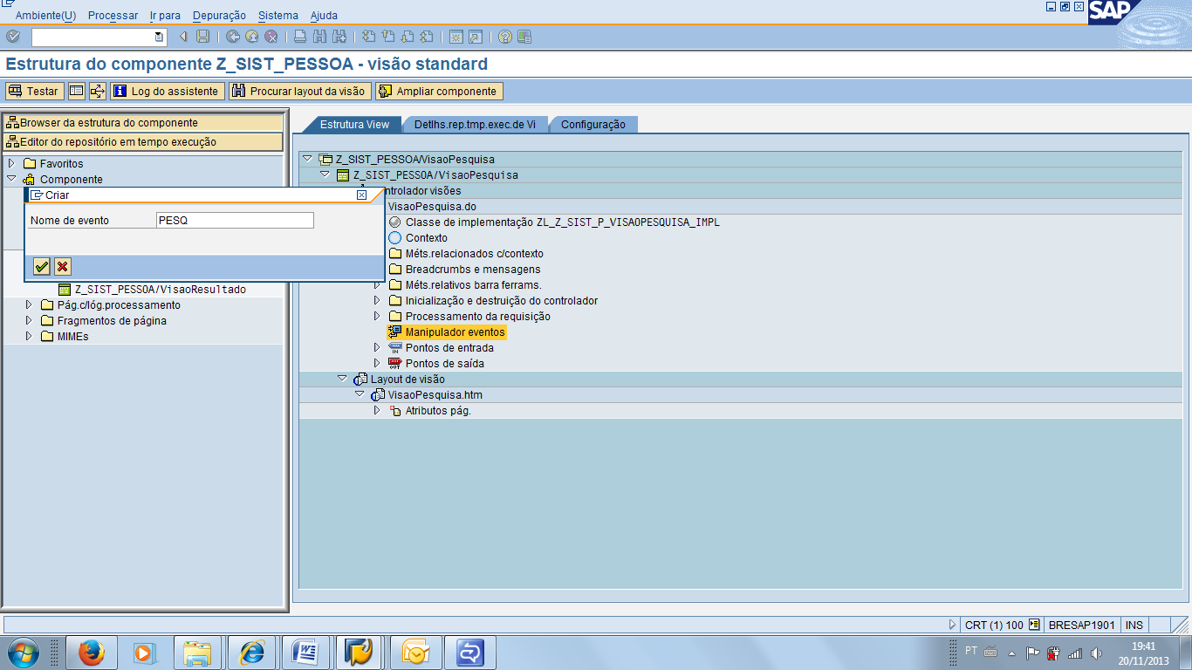

Evento do botão Pesquisar criado. Agora iremos criar o evento do botão Inserir.

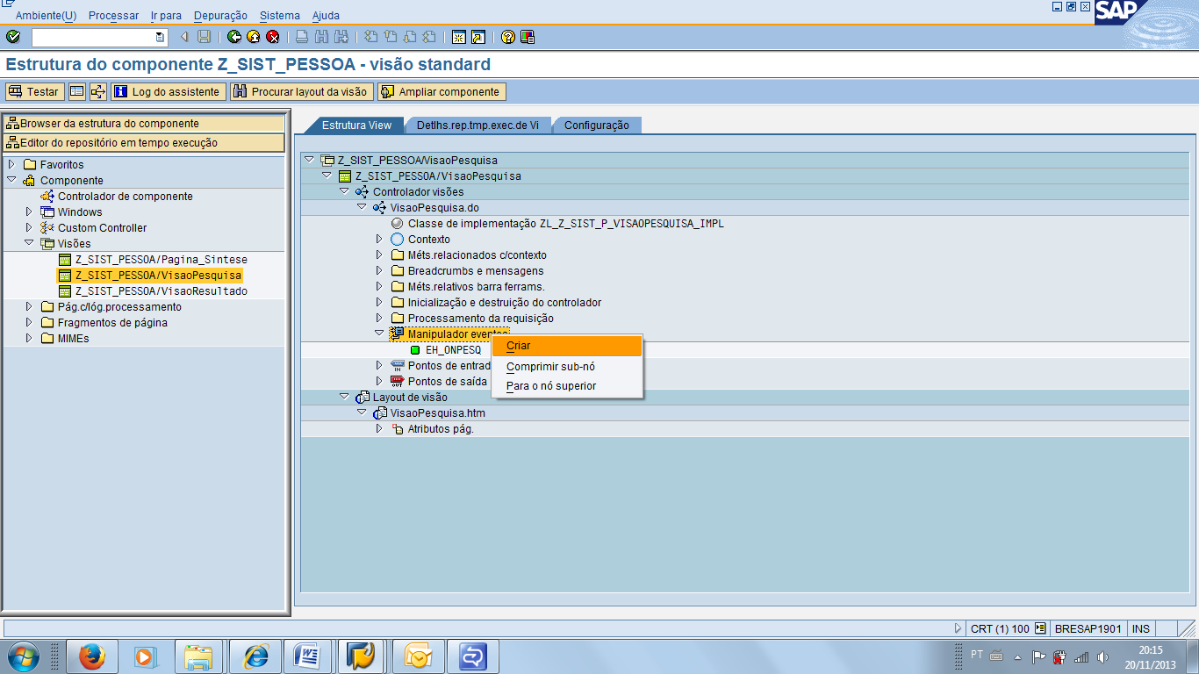

### Digite o nome do evento para o botão Inserir. Clicar em Enter.

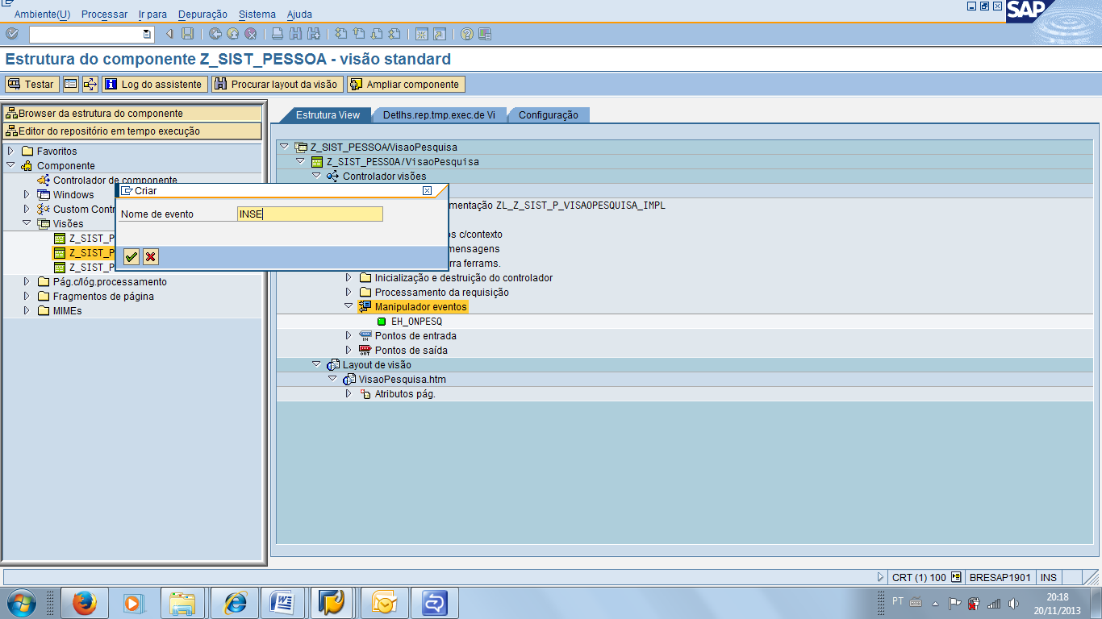

Evento Criado. Da mesma forma, criar o evento para o botão Limpar. Ao final, teremos os 3 eventos criados.

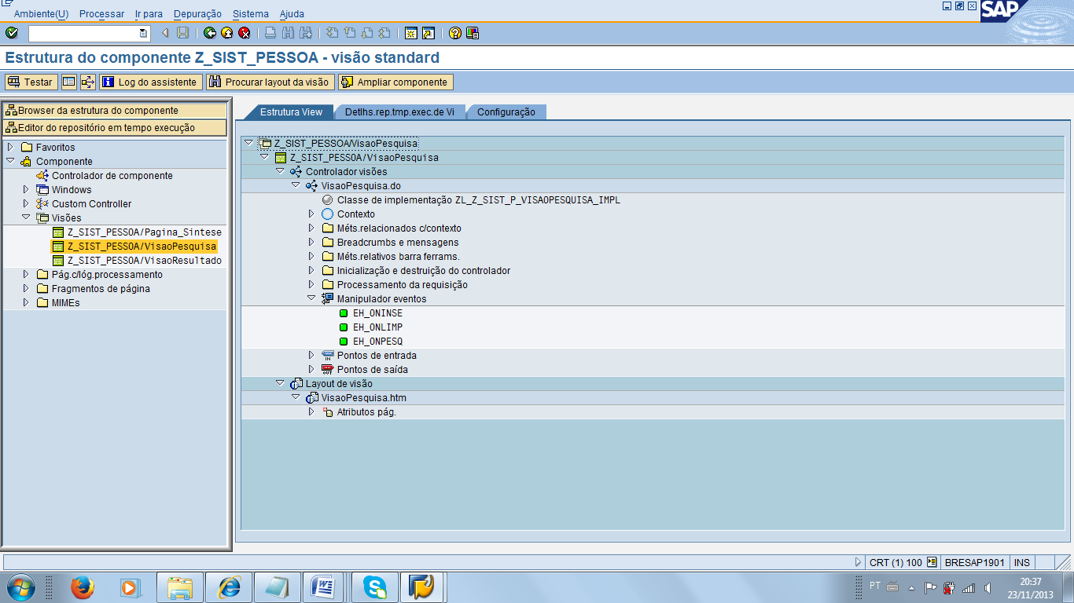

Indo agora para a VisaoResultado, criar o botão Deletar no editor htm.

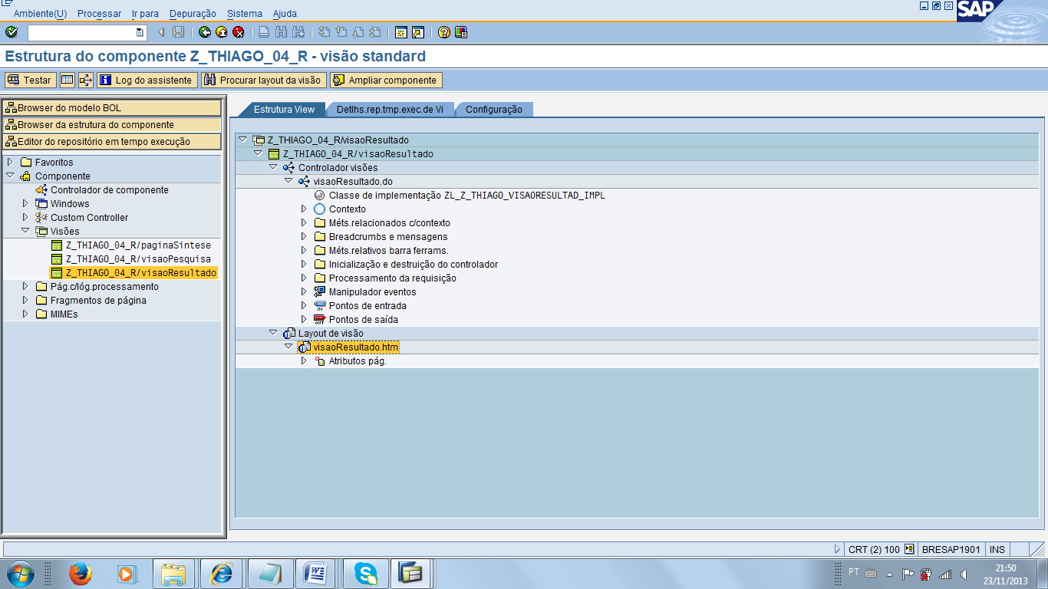

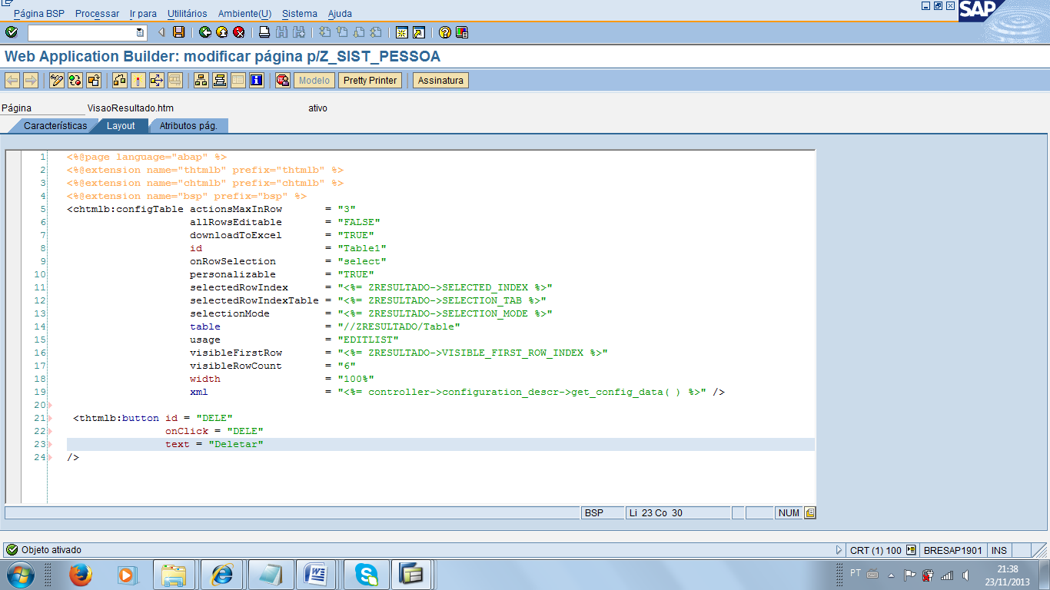

<thtmlb:button id = "DELE"  
                onClick = "DELE"  
                text = "Deletar"  
/>

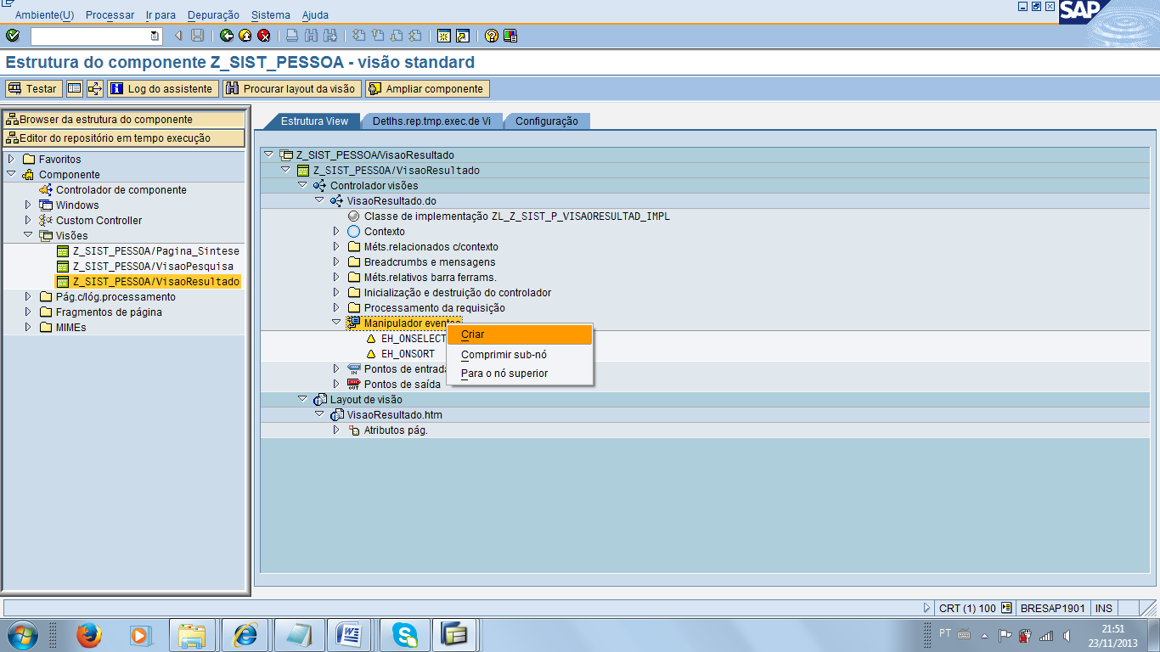

Inserir o nome do evento e clicar em enter.

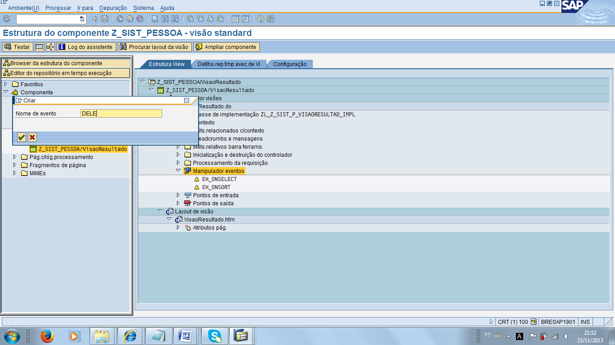

Evento do botão Deletar criado.

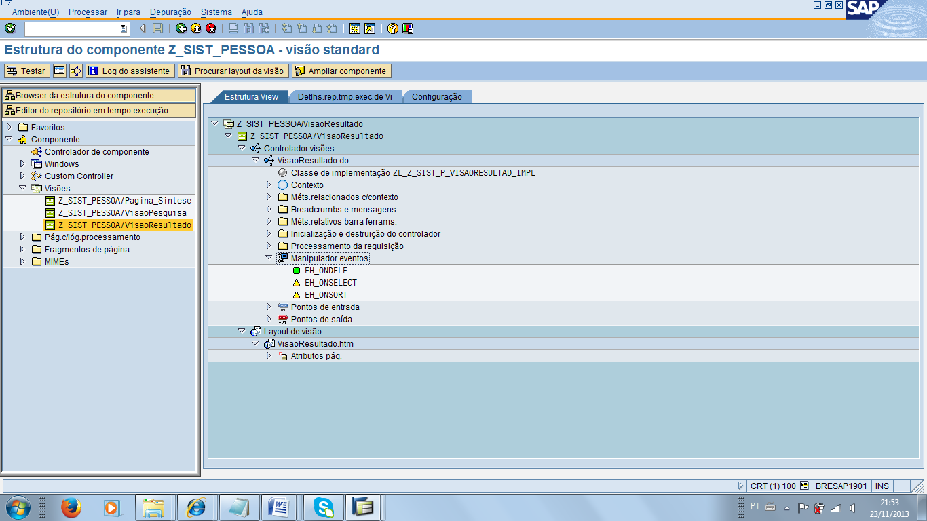

1. **CRIAÇÃO DOS PONTOS DE ENTRADA E SAÍDA**

Como haverá troca de informação entre as visões Pesquisa e Resultado, é necessário criar um ponto de saída na visão de origem das informações, e um ponto de entrada na visão de destino das informações.

As informações sairão da VisaoPesquisa, pois é nela que o usuário irá entrar com os dados.

Portanto, iremos criar um Ponto de Saida nela. Botão direito em **Ponto de Saida > Criar.**

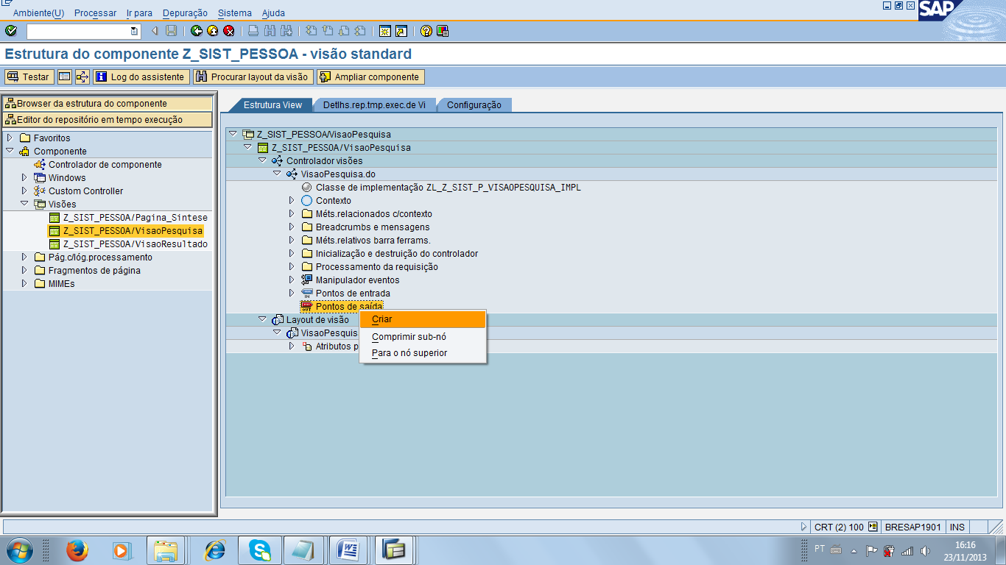

Nomear o ponto de saida. Clicar em Enter.

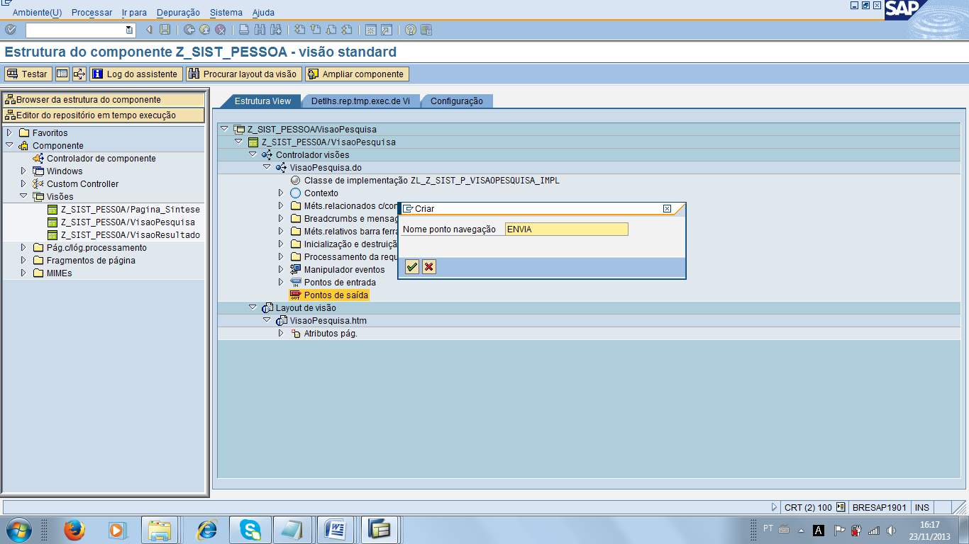

O ponto de saída será criado na VisaoPesquisa.

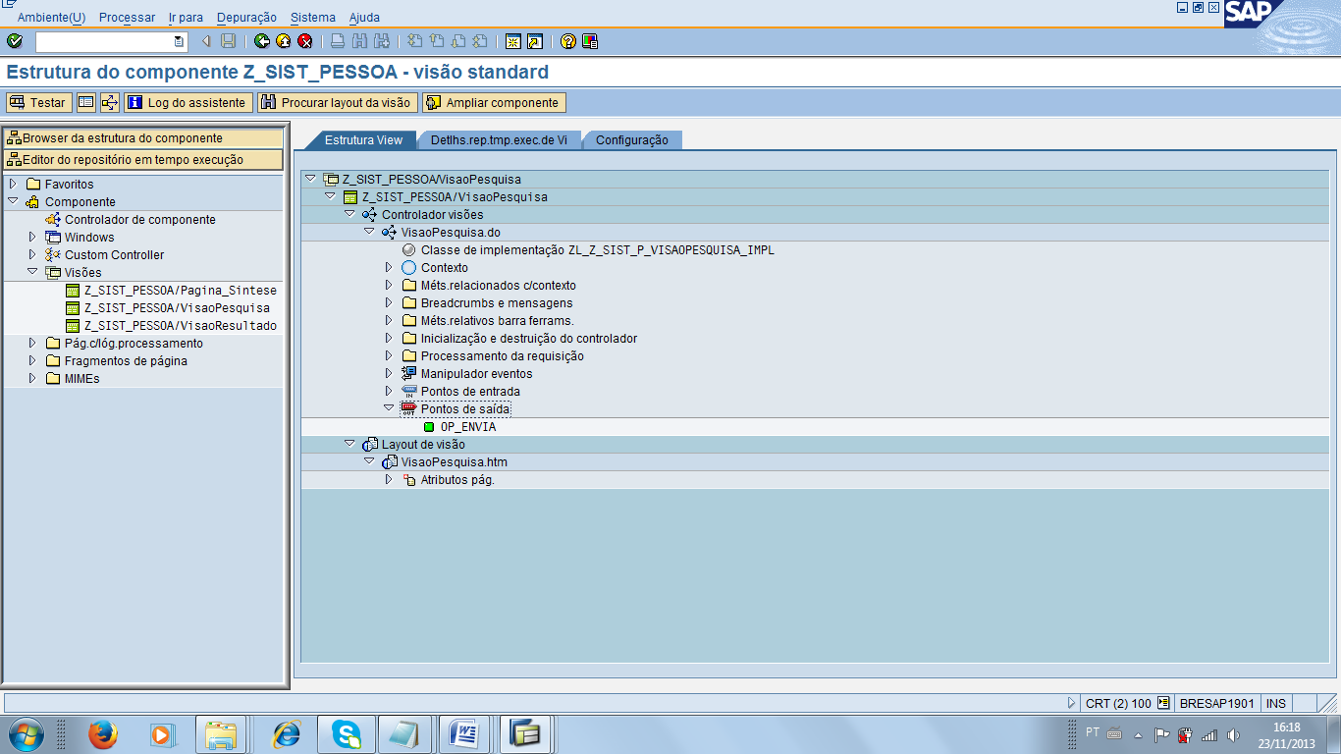

Agora na VisaoResultado, criar um ponto de entrada, pois essa visão receberá as informações da VisaoPesquisa.

Botão direito em **Ponto de Entrada > Criar.**

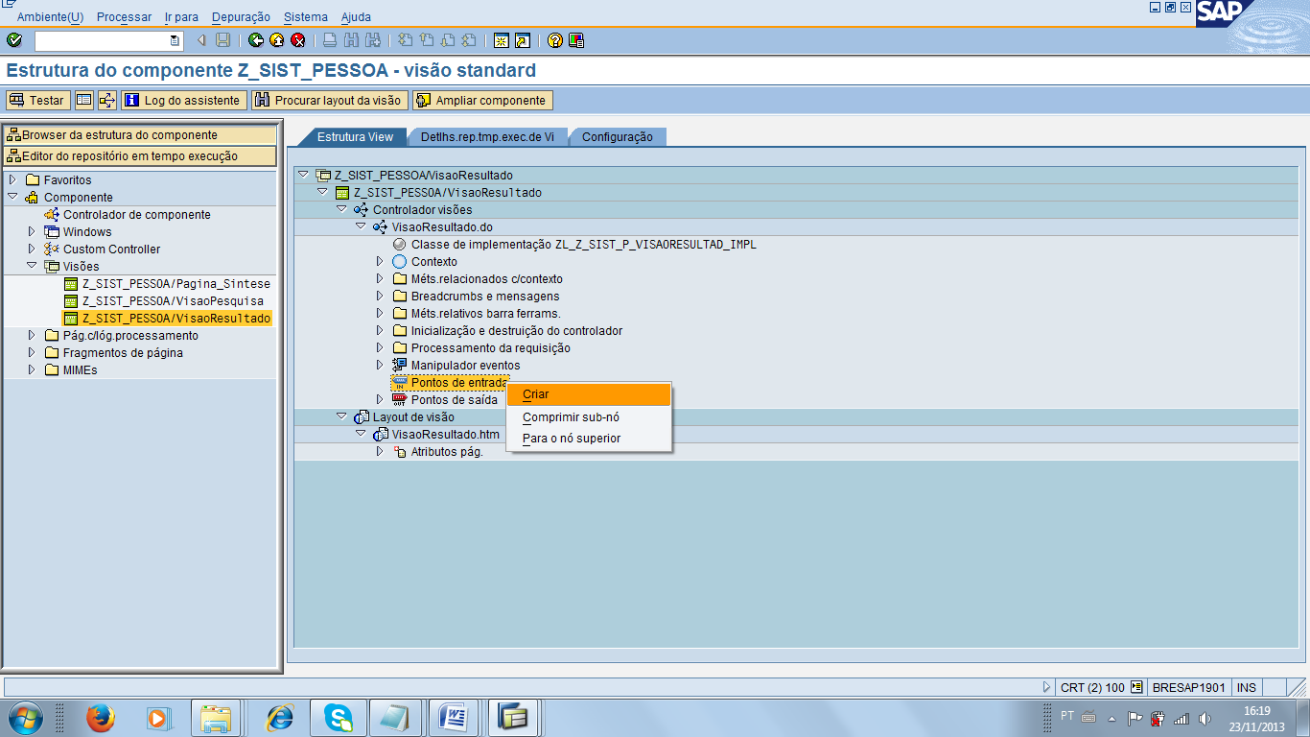

Nomear o ponto de entrada. Clicar em Enter.

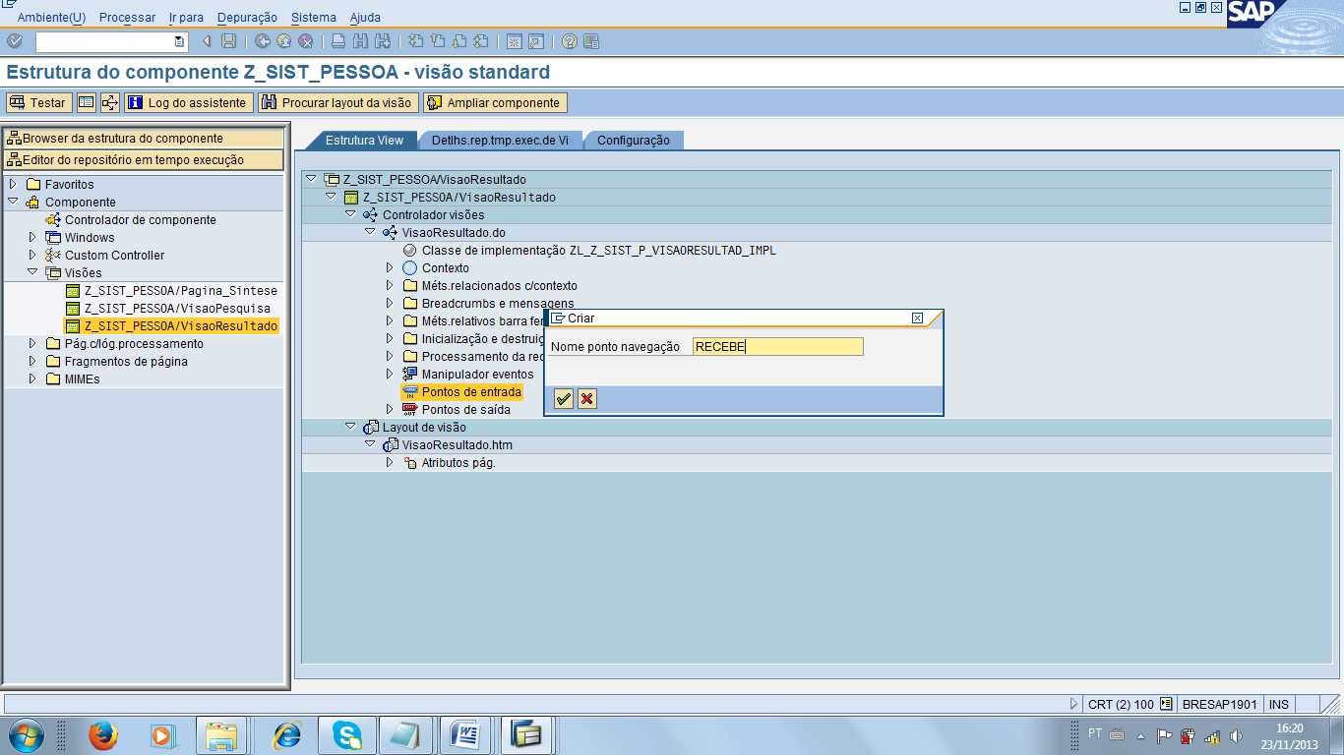

O ponto de entrada será criado na Resultado.

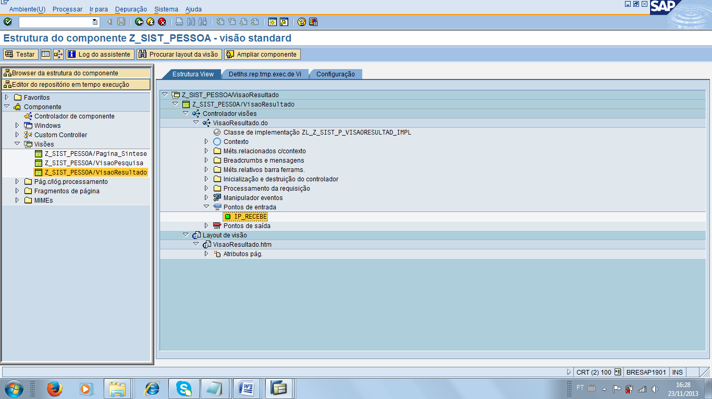

Agora que os pontos de entrada e saída estão criados em cada visão, iremos criar um link que efetivamente ligará os 2 pontos. Ir no editor do repositório e clicar em editar. Clicar com o botão direito em **NavigationalLinks > Inserir link de navegação.**

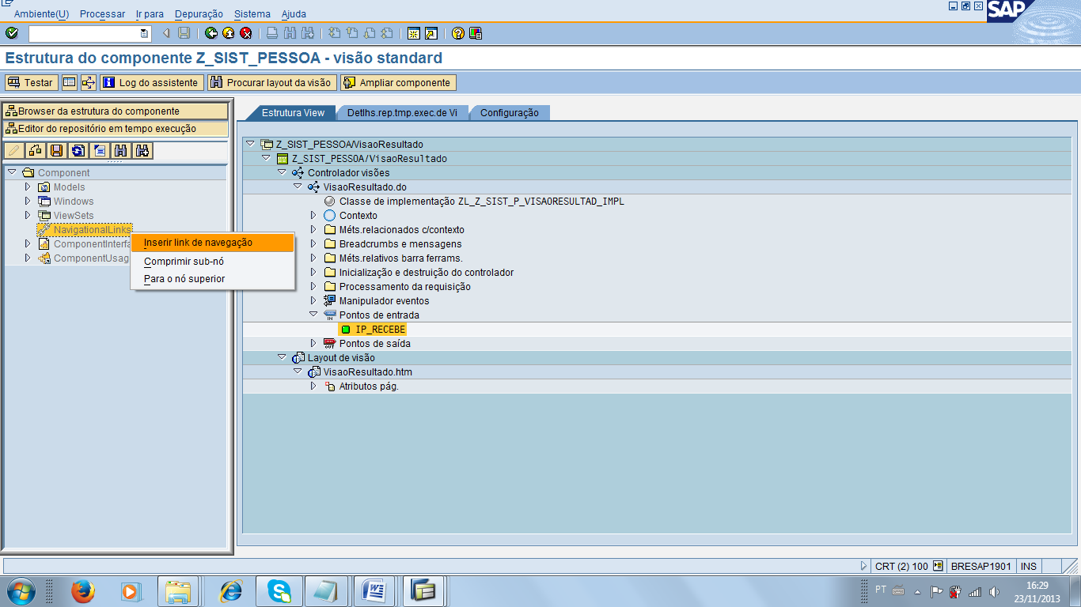

Definir um nome de identificação para esse link no campo ID. Na parte de visão fonte, inserir a visão Pesquisa e o nome do ponto de saída criado. Da mesma forma, na parte de visão destino, inserir a visão Resultado, e o nome do ponto de entrada criado. Clicar em Enter.

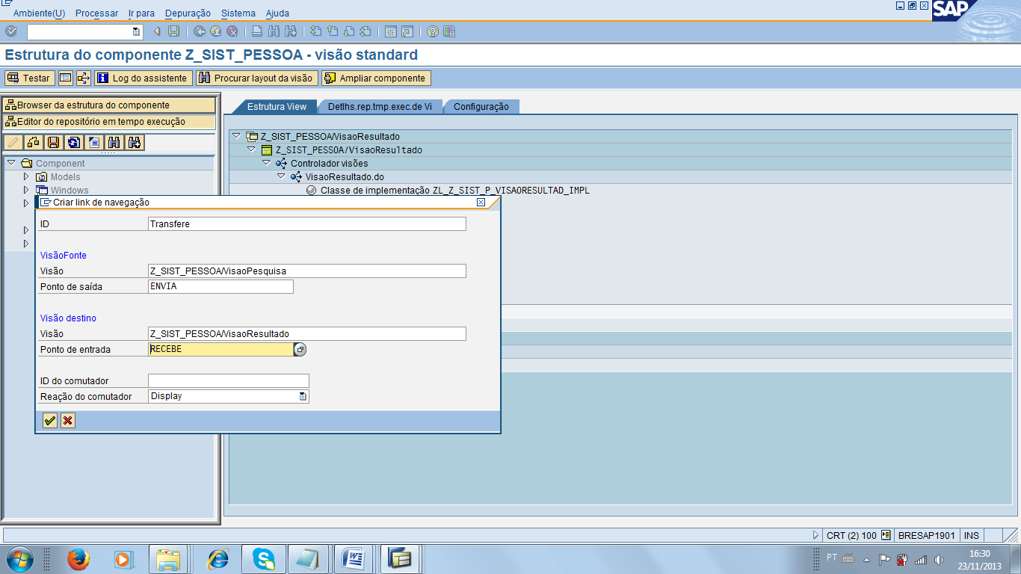

Após concluído, o link ficará como no print abaixo.

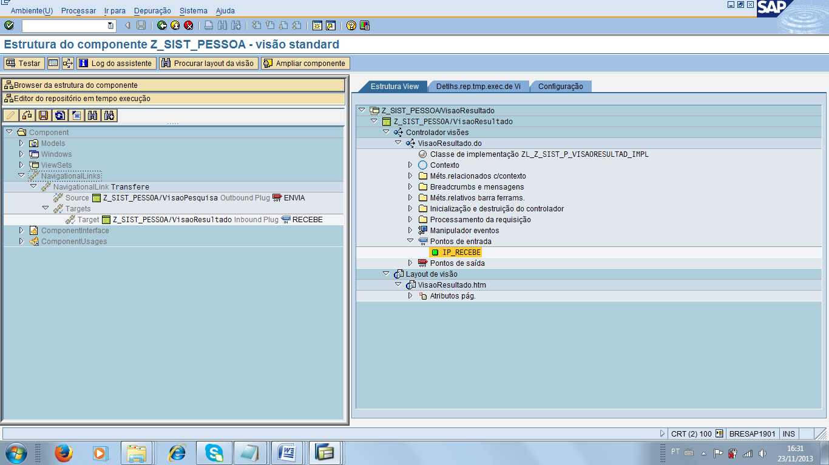

Vamos visualizar como esta o layout do componente após as últimas alterações. Clicar em Testar.

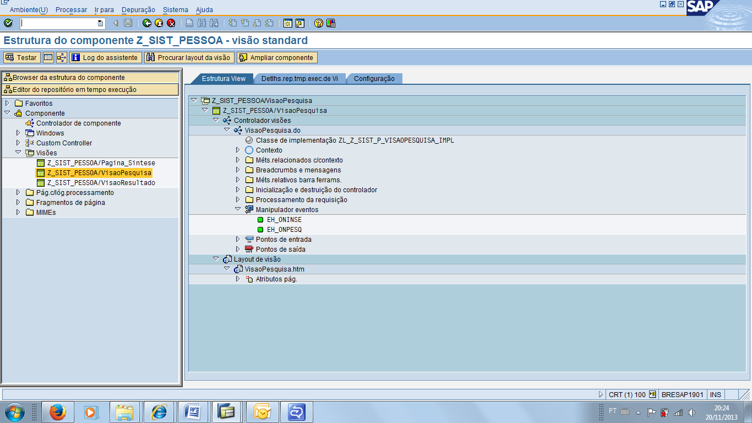

A descrição definida para o componente está correta, e os botões estão sendo exibidos corretamente.

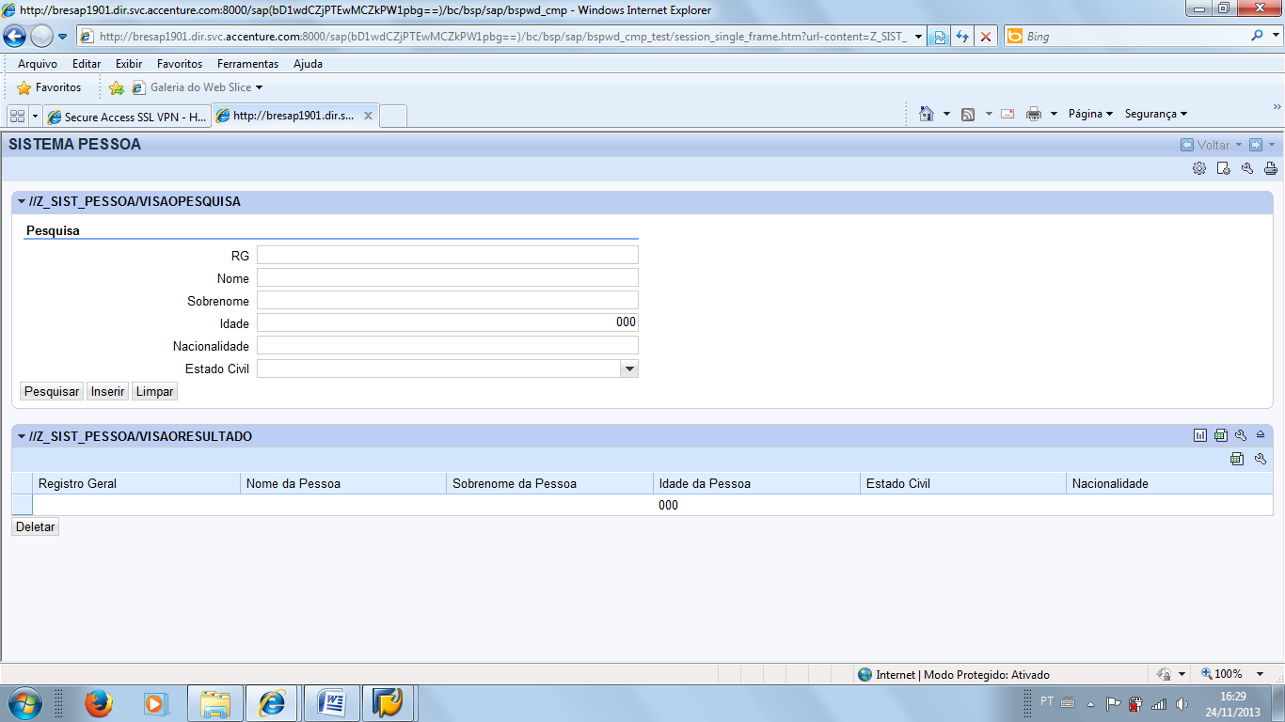

**BOTÕES CRIADOS NO EDITOR HTM DA VISÃO RESULTADO**

**BOTÕES CRIADOS NO EDITOR HTM DA VISÃO PESQUISA**

**DESCRIÇÃO DEFINIDA NO MÉTODO GET_STATE_DESCRIPTION**

1. **PROGRAMAÇÃO**

O layout já está pronto. Agora iremos realizar a parte de codificação para que o sistema funcione.

Entrar na classe de implementação da VisaoResultado.

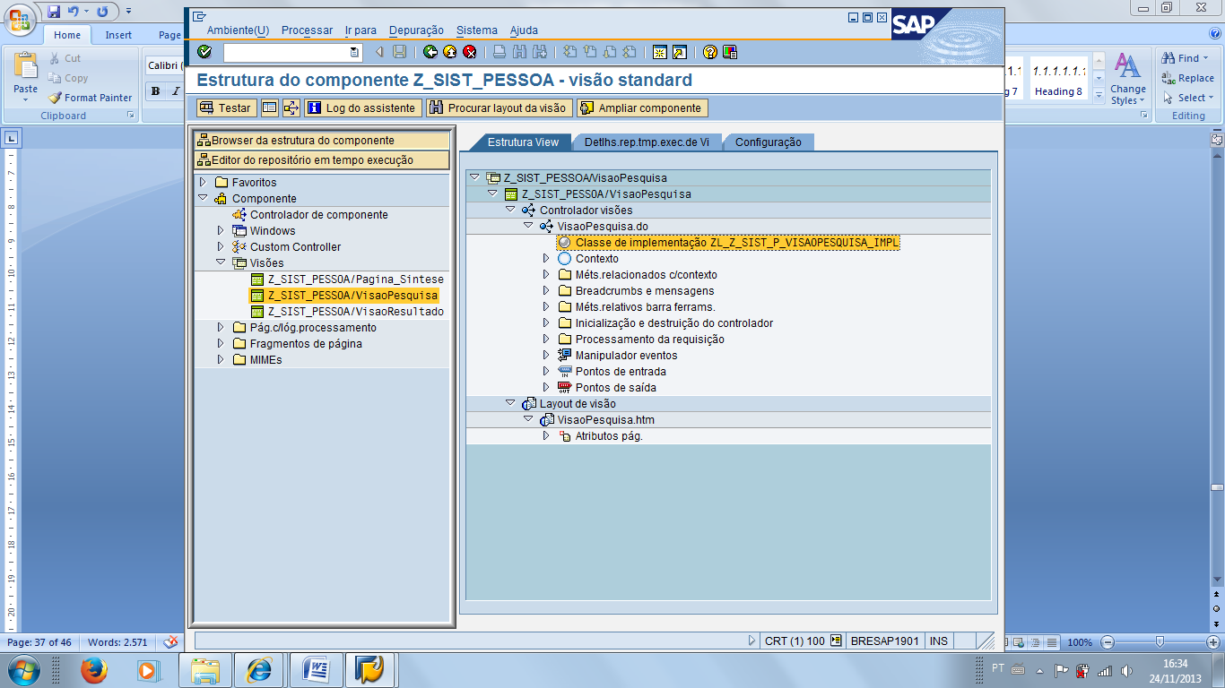

Os eventos para os botões que criamos nada mais são do que métodos que podem ser encontrados na classe de implementação da visão.

Iremos criar um método chamado EXIBE_MENSAGEM, pois sempre que for necessário exibir uma mensagem no nosso sistema pessoa, este método será chamado. Ele será público. Clicar em Parâmetro.

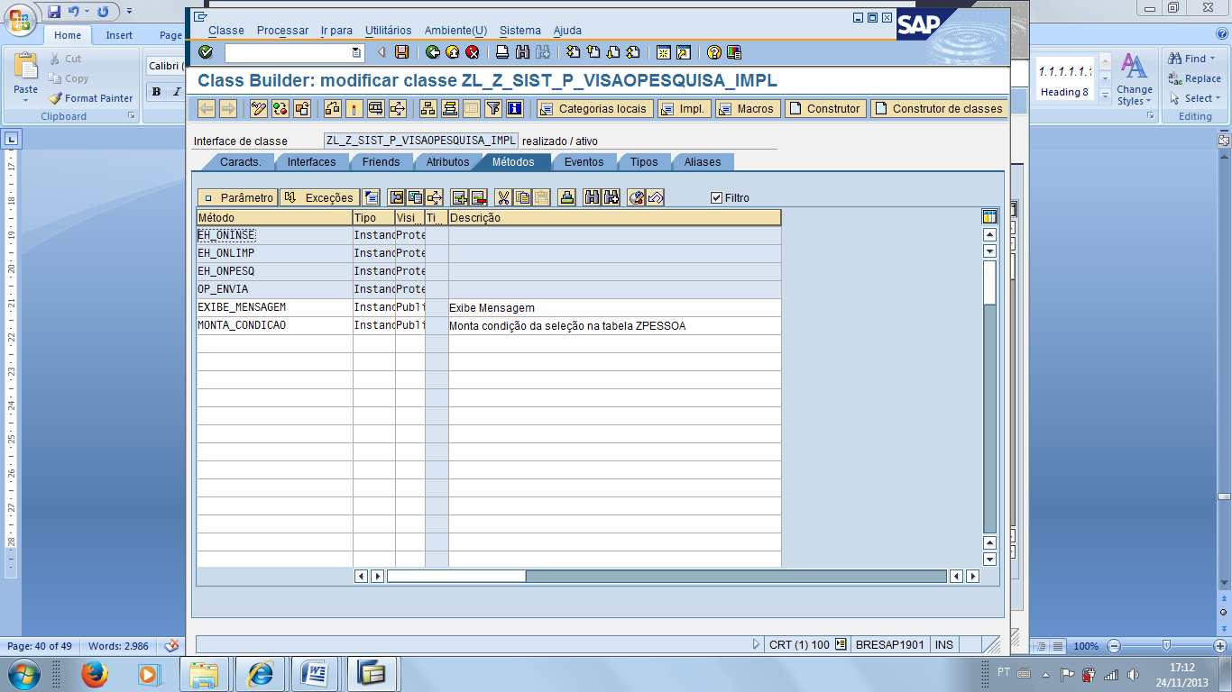

Definir a parametrização do método.

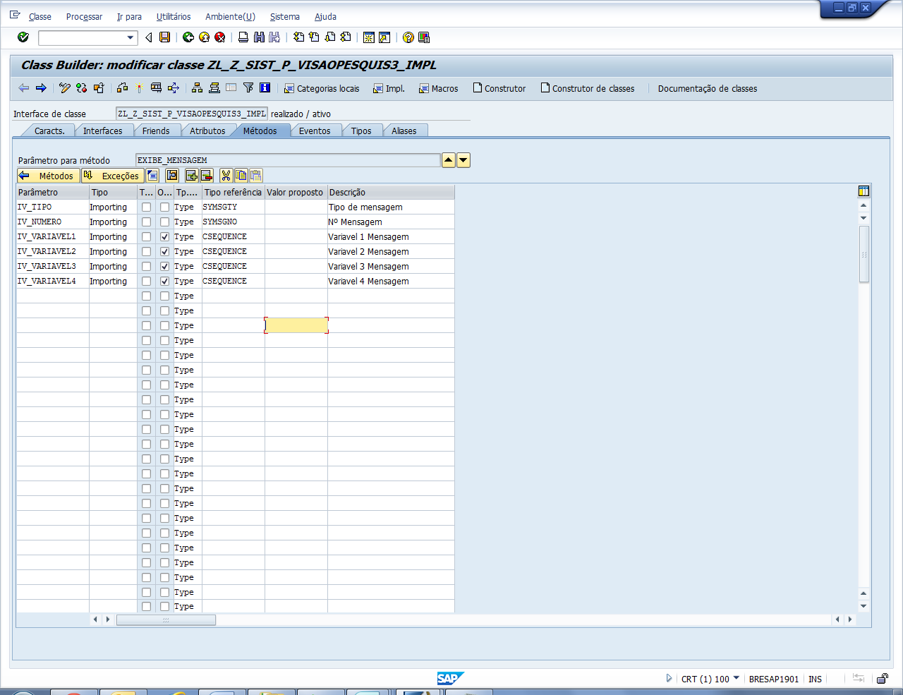

Salva e ativa. Volta para o método

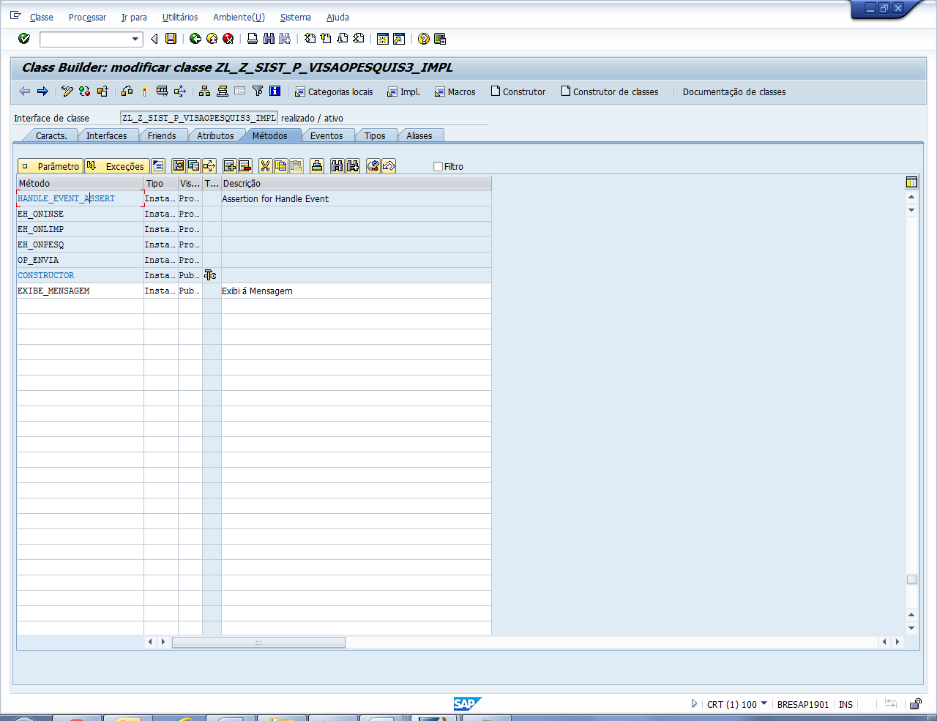

Dar-se duplo click no método para abrir á logica desse método.

Abaixo a lógica do método EXIBE_MENSAGEM.

Obs: Para trabalhar com as mensagens no CRM, precisamos sempre utilizar a classe CL_BSP_WD_MESSAGE_SERVICE. Existe uma unica instância da classe por sessão, por este motivo apenas pegamos a instância que já existe e inserimos as mensagens a serem exibidas.

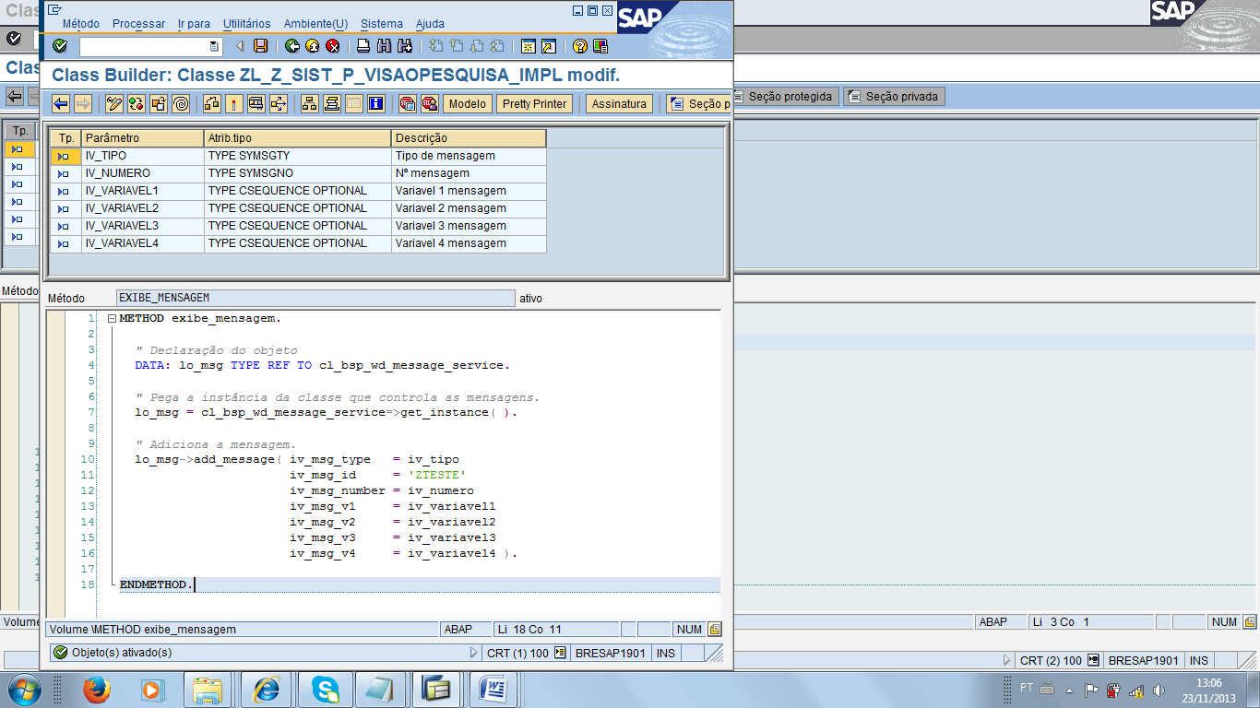

METHOD exibi_mensagem.  
  
  " declaração do objeto  
  DATA: lo_msg TYPE REF TO cl_bsp_wd_message_service.  
  
  " pega a instancia da classe que controla as mensagens.  
  lo_msg = cl_bsp_wd_message_service=>get_instance( ).  
  
  " adiciona a mensagem.  
  lo_msg->ADD_MESSAGE( iv_msg_type   = iv_tipo  
                       iv_msg_id     = 'ZTESTE'  
                       iv_msg_number = iv_numero  
                       iv_msg_v1     = iv_variavel1  
                       iv_msg_v2     = iv_variavel2  
                       iv_msg_v3     = iv_variavel3  
                       iv_msg_v4     = iv_variavel4 ).  
  
ENDMETHOD.

Feito isso, iremos desenvolver a lógica do botão inserir, dentro do evento (ou método) EH_ONINSE.

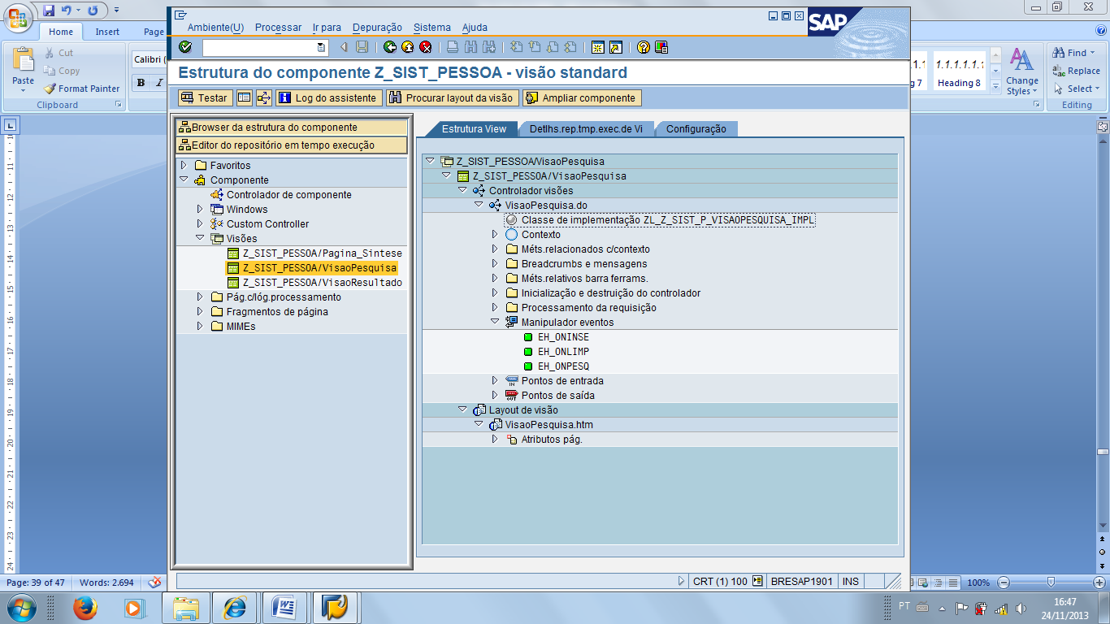

Obs: Com a interface IF_BOL_BO_PROPERTY_ACCESS, podemos acessar os valores do nó, e fazer com ele o que quisermos (realizar consulta, alteração,...).

Lógica do método abaixo.

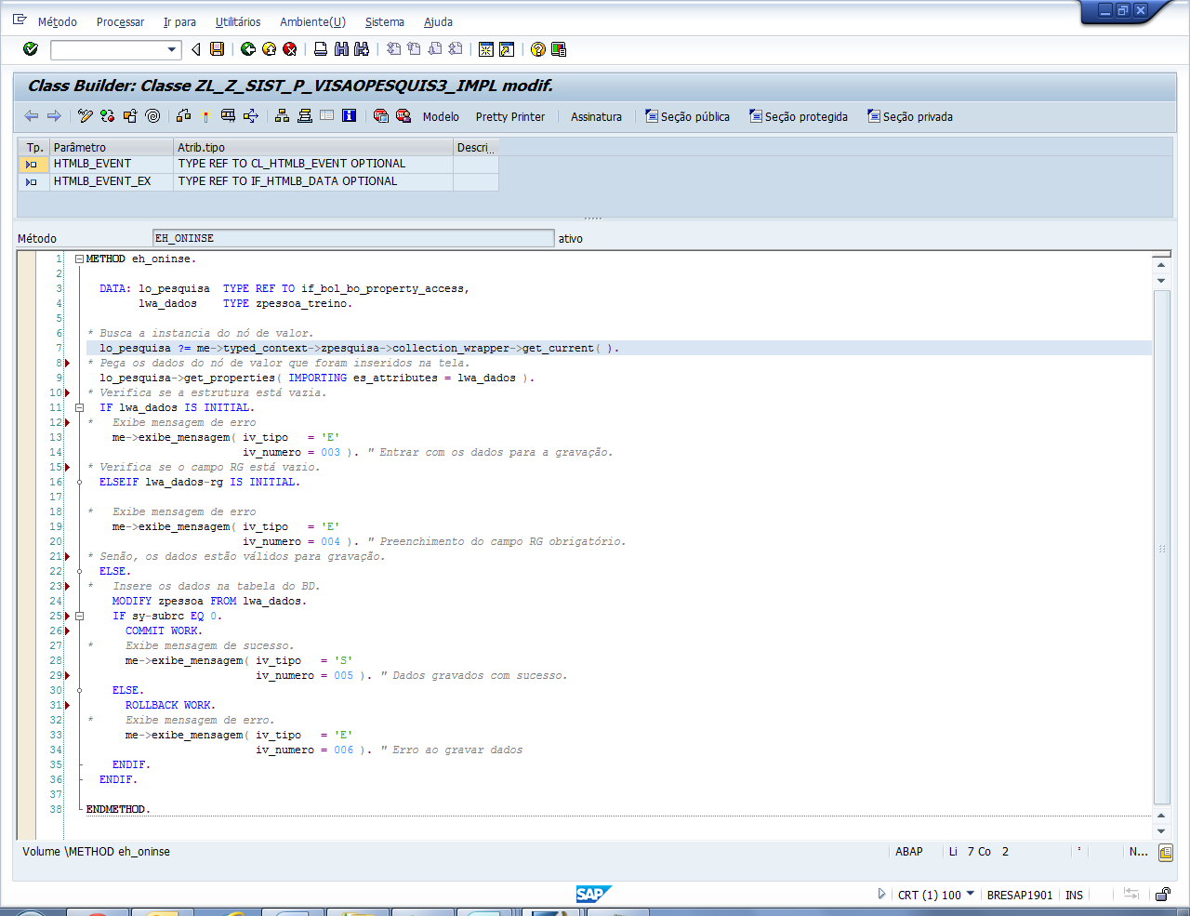

METHOD eh_oninse.  
  
  DATA: lo_pesquisa  TYPE REF TO if_bol_bo_property_access,  
        lwa_dados    TYPE zpessoa_treino.  
  
*\* Busca a instancia do nó de valor.*  
  lo_pesquisa ?= me->typed_context->zpesquisa->collection_wrapper->get_current( ).  
  
*\* Pega os dados do nó de valor que foram inseridos na tela.*  
  lo_pesquisa->get_properties( IMPORTING es_attributes = lwa_dados ).  
  
*\* Verifica se a estrutura está vazia.*  
  IF lwa_dados IS INITIAL.  
  
*\*   Exibe mensagem de erro*  
    me->exibe_mensagem( iv_tipo   = 'E'  
                        iv_numero = 003 ). *" Entrar com os dados para a gravação.*  
  
*\* Verifica se o campo RG está vazio.*  
  ELSEIF lwa_dados-rg IS INITIAL.  
  
*\*   Exibe mensagem de erro*  
    me->exibe_mensagem( iv_tipo   = 'E'  
                        iv_numero = 004 ). *" Preenchimento do campo RG obrigatório.*  
  
*\* Senão, os dados estão válidos para gravação.*  
  ELSE.  
  
*\*   Insere os dados na tabela do BD.*  
    MODIFY zpessoa FROM lwa_dados.  
  
    IF sy-subrc EQ 0.  
  
      COMMIT WORK.  
*\*     Exibe mensagem de sucesso.*  
      me->exibe_mensagem( iv_tipo   = 'S'  
                          iv_numero = 005 ). *" Dados gravados com sucesso.*  
    ELSE.  
  
      ROLLBACK WORK.  
*\*     Exibe mensagem de erro.*  
      me->exibe_mensagem( iv_tipo   = 'E'  
                          iv_numero = 006 ). *" Erro ao gravar dados*  
    ENDIF.  
  
  ENDIF.  
  
ENDMETHOD.

Desenvolver a lógica do botão pesquisar, dentro do evento (ou método) EH_ONPESQ.



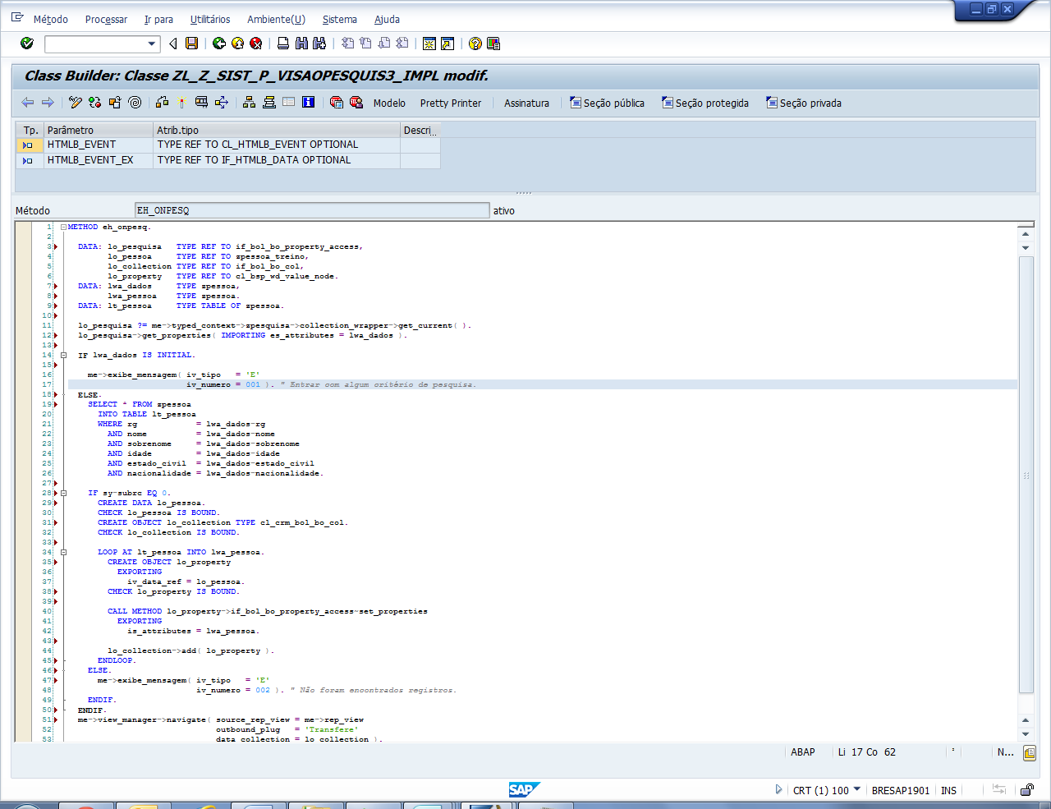

METHOD eh_onpesq.  
  
*\* Declaração dos objetos.*  
  DATA: lo_pesquisa   TYPE REF TO if_bol_bo_property_access,  
        lo_pessoa     TYPE REF TO zpessoa_treino,  
        lo_collection TYPE REF TO if_bol_bo_col,  
        lo_property   TYPE REF TO cl_bsp_wd_value_node.  
  
*\* Declaração das estruturas.*  
  DATA: lwa_dados  TYPE zpessoa,  
        lwa_pessoa TYPE zpessoa.  
  
*\* Declaração da tabela.*  
  DATA: lt_pessoa  TYPE TABLE OF zpessoa.  
  
*\* Busca a instancia do nó de valor.*  
  lo_pesquisa ?= me->typed_context->zpesquisa->collection_wrapper->get_current( ).  
  
*\* Pega os dados do nó de valor que foram inseridos na tela.*  
  lo_pesquisa->get_properties( IMPORTING es_attributes = lwa_dados ).  
  
*\* Verifica se a estrutura está vazia.*  
  IF lwa_dados IS INITIAL.  
  
*\*   Exibe mensagem de erro*  
    me->exibe_mensagem( iv_tipo   = 'E'  
                        iv_numero = 001 ). *" Entrar com algum critério de pesquisa.*  
  
  ELSE.  
  
*\*   Selecão na tabela pessoa utilizando como critério os dados inseridos na tela.*  
    SELECT * FROM zpessoa  
      INTO TABLE lt_pessoa  
      WHERE rg            = lwa_dados-rg  
        AND nome          = lwa_dados-nome  
        AND sobrenome     = lwa_dados-sobrenome  
        AND idade         = lwa_dados-idade  
        AND estado_civil  = lwa_dados-estado_civil  
        AND nacionalidade = lwa_dados-nacionalidade.  
  
    IF sy-subrc EQ 0.  
  
*\*     Objeto do tipo da tabela ZPESSOA.*  
      CREATE DATA lo_pessoa.  
      CHECK lo_pessoa IS BOUND.  
  
*\*     Cria objeto que receberá a coleção dos registros retornados.*  
      CREATE OBJECT lo_collection TYPE cl_crm_bol_bo_col.  
      CHECK lo_collection IS BOUND.  
  
*\*     Processa os registros da tabela.*  
      LOOP AT lt_pessoa INTO lwa_pessoa.

*\*      Cria objeto que receberá a entidade dos registros retornados.*  
       CREATE OBJECT lo_property  
         EXPORTING  
           iv_data_ref = lo_pessoa.  
  
       CHECK lo_property IS BOUND.

*\*       Atualiza o objeto lo_property com os dados da pessoa.*  
        CALL METHOD lo_property->if_bol_bo_property_access~set_properties  
          EXPORTING  
            is_attributes = lwa_pessoa.  
  
*\*       Adiciona o objeto lo_property no objeto de coleção.*  
        lo_collection->add( lo_property ).  
  
      ENDLOOP.  
  
    ELSE.  
  
*\*     Exibe mensagem de erro.*  
      me->exibe_mensagem( iv_tipo   = 'E'  
                          iv_numero = 002 ). *" Não foram encontrados registros.*  
    ENDIF.  
  
  ENDIF.  
  
*\* O método navigate irá realizar a transferência de dados entre as visões.*  
  me->view_manager->navigate( source_rep_view = me->rep_view  
                              outbound_plug   = 'Transfere'  
                              data_collection = lo_collection ).  
  
ENDMETHOD.

Desenvolver a lógica do botão limpar, dentro do evento (ou método) EH_ONLIMP.

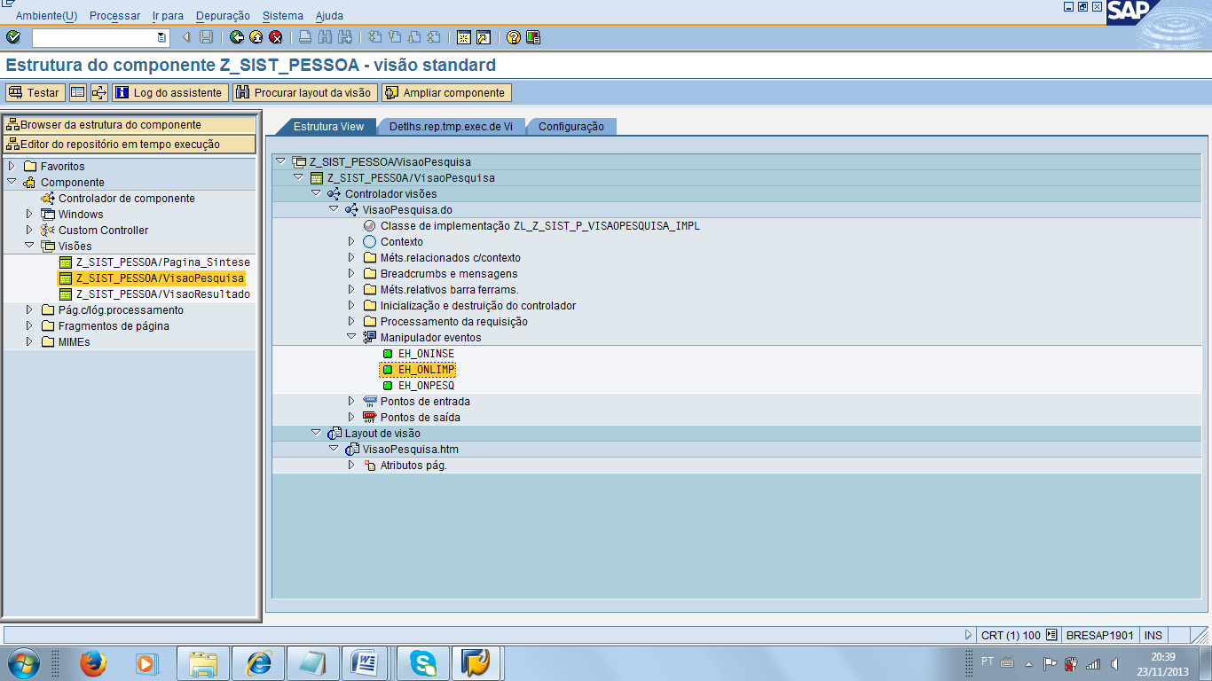

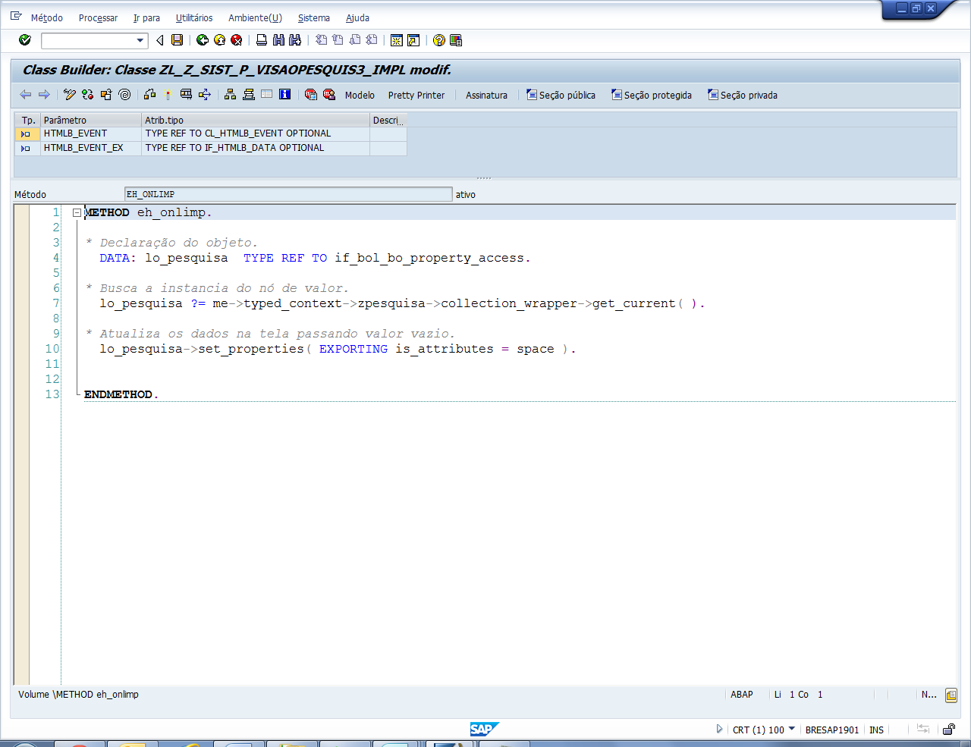

METHOD eh_onlimp.  
  
*\* Declaração do objeto.*  
  DATA: lo_pesquisa  TYPE REF TO if_bol_bo_property_access.  
  
*\* Busca a instancia do nó de valor.*  
  lo_pesquisa ?= me->typed_context->zpesquisa->collection_wrapper->get_current( ).  
  
*\* Atualiza os dados na tela passando valor vazio.*  
  lo_pesquisa->set_properties( EXPORTING is_attributes = space ).  
  
ENDMETHOD.

Ir para a visão resultado. Lá, desenvolver a lógica do botão deletar, dentro do evento (ou método) EH_ONDELE.

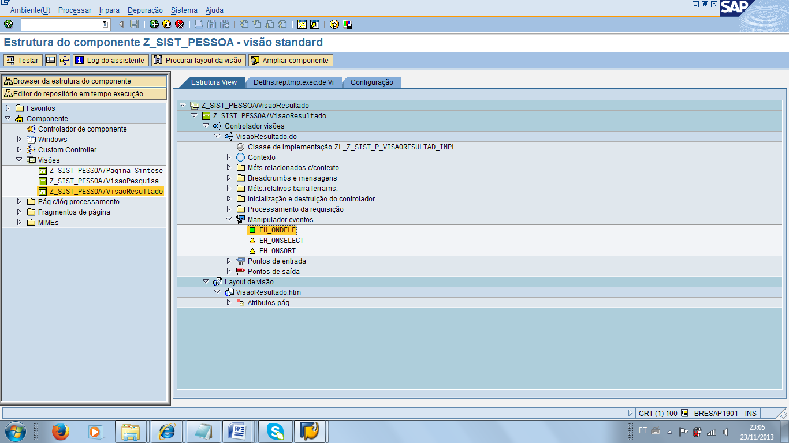

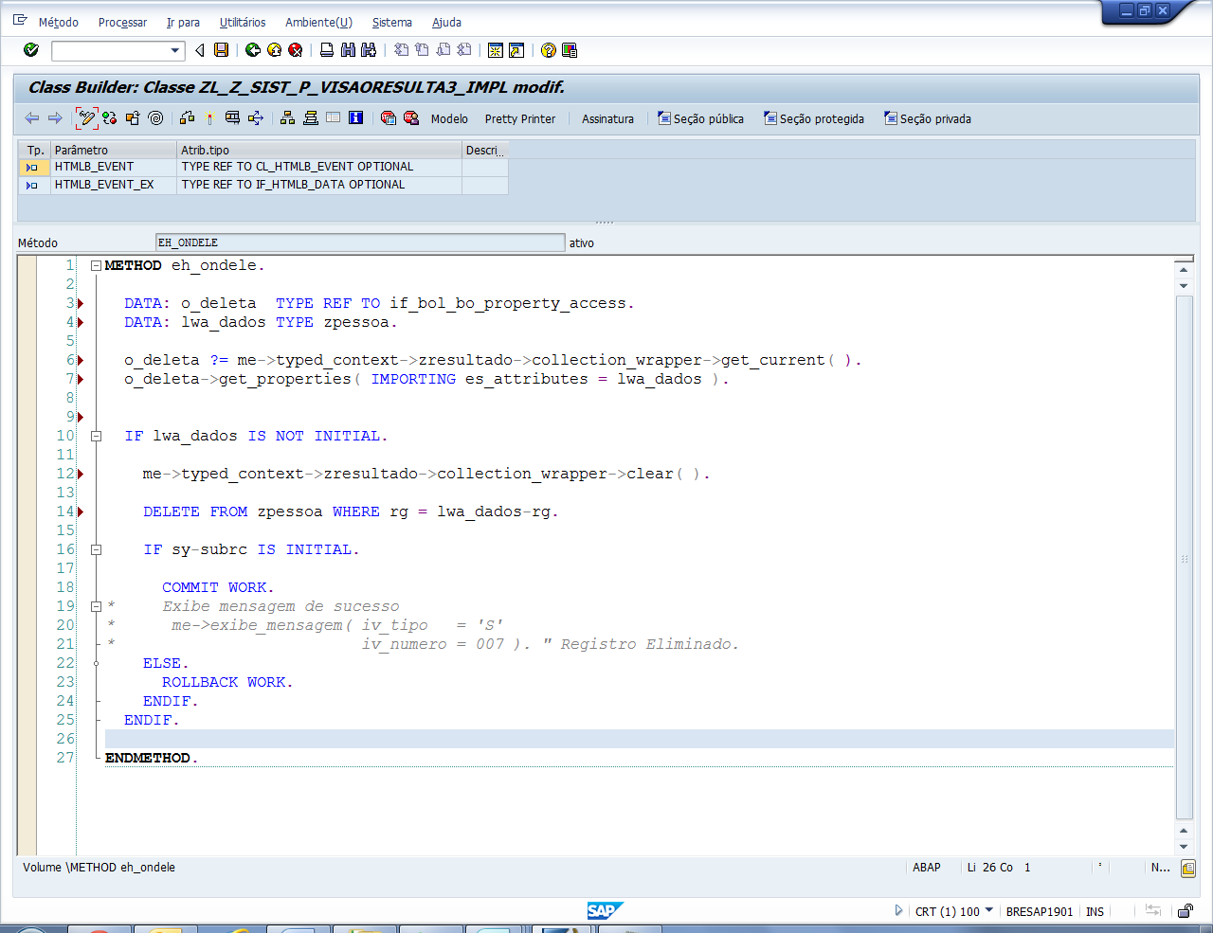

METHOD eh_ondele.  
  
*\* Declaração do objeto.*  
  DATA: o_deleta  TYPE REF TO if_bol_bo_property_access.  
  
*\* Declaração da estrutura.*  
  DATA: lwa_dados TYPE zpessoa.  
  
*\* Busca a instancia do nó de valor.*  
  o_deleta ?= me->typed_context->zresultado->collection_wrapper->get_current( ).  
  
*\* Pega os dados do nó de valor que foram inseridos na tela.*  
  o_deleta->get_properties( IMPORTING es_attributes = lwa_dados ).  
  
*\* Verifica se a estrutura não está vazia.*  
  IF lwa_dados IS NOT INITIAL.

*\*   Limpa o registro do grid.*  
    me->typed_context->zresultado->collection_wrapper->clear( ).

*\*   Elimina o registro da tabela no BD*  
    DELETE FROM zpessoa WHERE rg = lwa_dados-rg.  
  
    IF sy-subrc IS INITIAL.  
      COMMIT WORK.  
*\*     Exibe mensagem de sucesso*  
      me->exibe_mensagem( iv_tipo   = 'S'  
                          iv_numero = 007 ). *" Registro Eliminado.*  
    ELSE.  
      ROLLBACK WORK.  
    ENDIF.  
  
  ENDIF.  
  
ENDMETHOD.

Voltando para a VisaoResultado, é necessário desenvolver uma lógica dentro do ponto de entrada IP_RECEBE, para que os registros vindos da visão Pesquisa fiquem visíveis no grid.

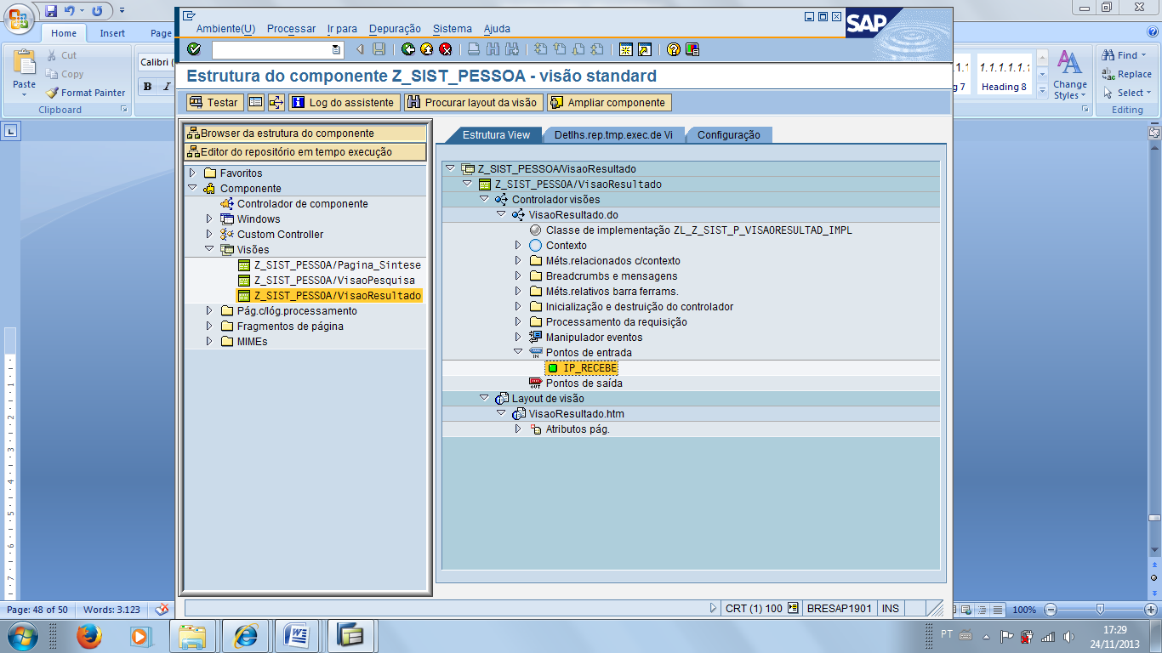

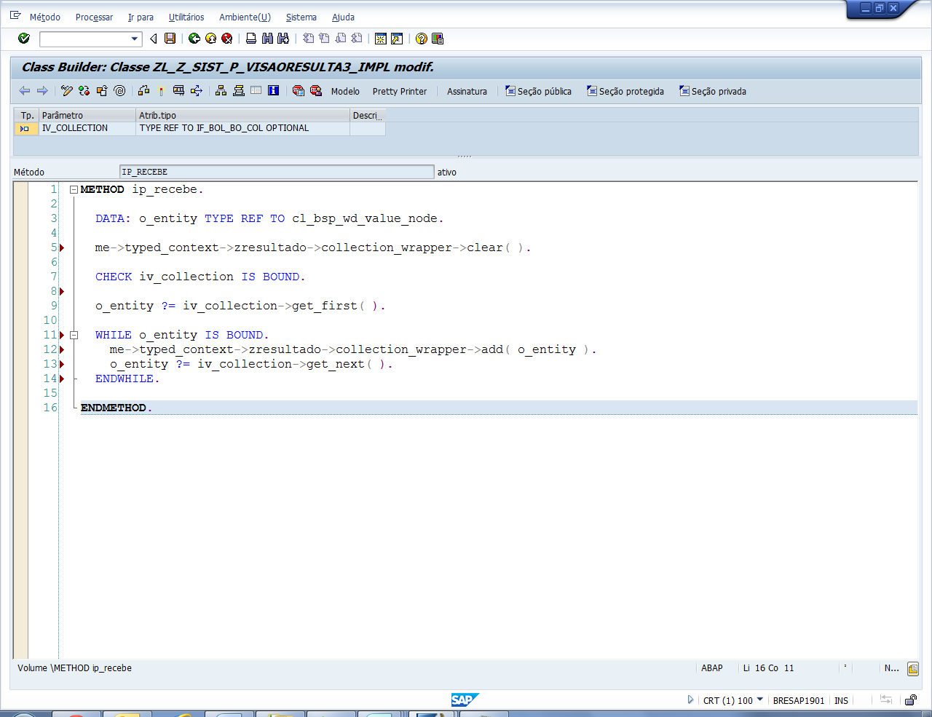

METHOD ip_recebe.  
  
  DATA: o_entity TYPE REF TO cl_bsp_wd_value_node.  
  
*\* Limpa os dados do grid.*  
  me->typed_context->zresultado->collection_wrapper->clear( ).  
  
  CHECK iv_collection IS BOUND.  
  
*\* Pega a primeira entidade da coleção.*  
  o_entity ?= iv_collection->get_first( ).  
  
*\* Estrutura que irá se repetir enquanto houver entidades.*  
  WHILE o_entity IS BOUND.  
  
*\*   Adiciona a entidade no grid.*  
    me->typed_context->zresultado->collection_wrapper->add( o_entity ).  
*\*   Pega a próxima entidade.*  
    o_entity ?= iv_collection->get_next( ).  
  
  ENDWHILE.  
  
ENDMETHOD.

1. **DEFINIÇÃO DO TIPO DOS CAMPOS NA TELA**

Caso seja necessário transformar algum campo da tela para o tipo listbox, checkbox, radiobutton, etc... precisaremos trabalhar com os métodos ‘GETS’ do atributo em questão.

GET_I – Nesse método get definimos se este campos estará aberto para entrada de dados.

GET_V – Nesse método get realizamos o preenchimento do campo.

GET_P – Nesse método get definimos o tipo do campo.

GET_M – Metadados

Para o nosso sistema, vamos transformar o campo ESTADO_CIVIL da VisaoPesquisa em um listbox com todos os estados civís possíveis.

Para acessar os métodos desse campo devemos seguir o caminho **Nó Contexto > ZPESQUISA > Atributos > ESTADO_CIVIL.**

Primeiro iremos codificar o método GET_V. Ele está com o ícone cinza 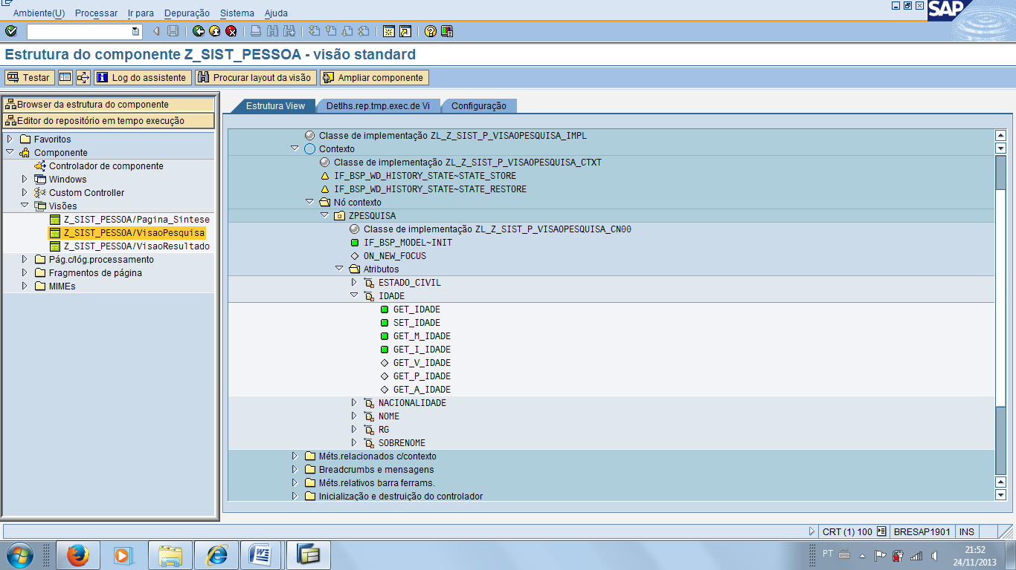, por isso precisa ser criado. Duplo clique no método e clicar em sim no popup.

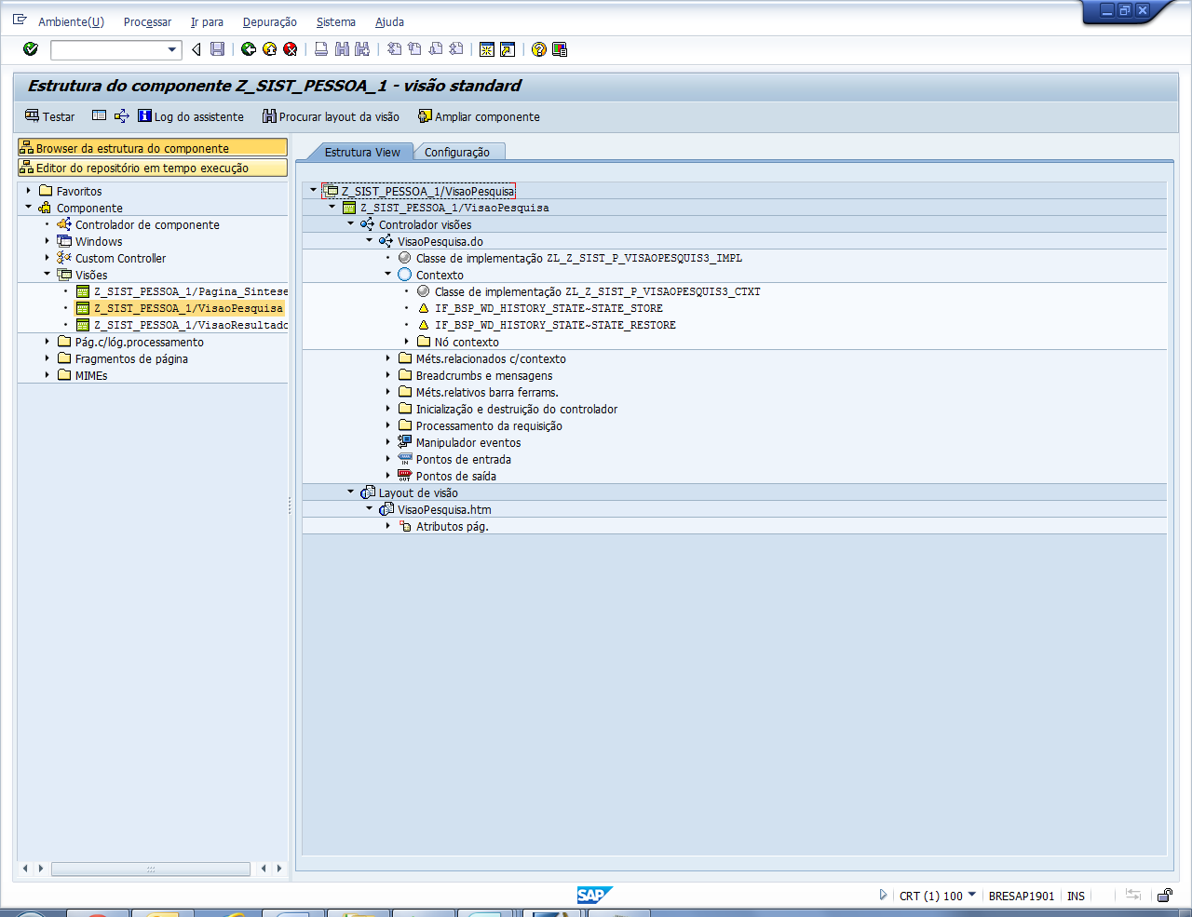

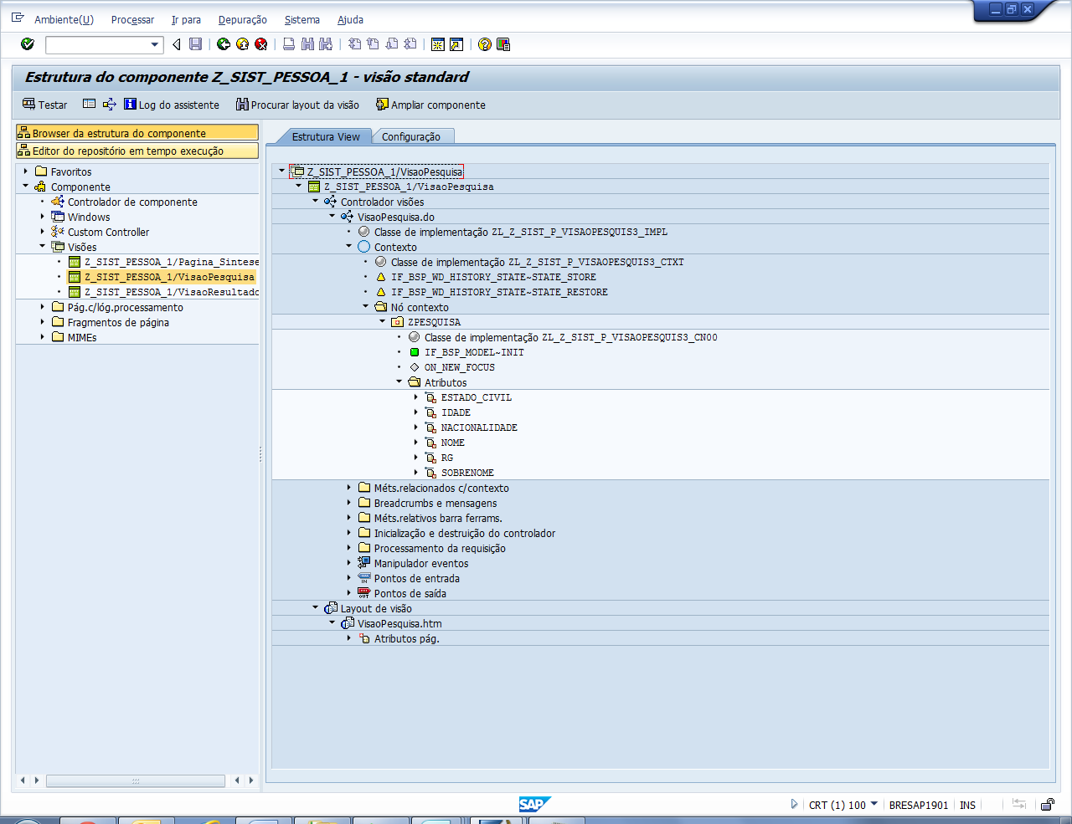

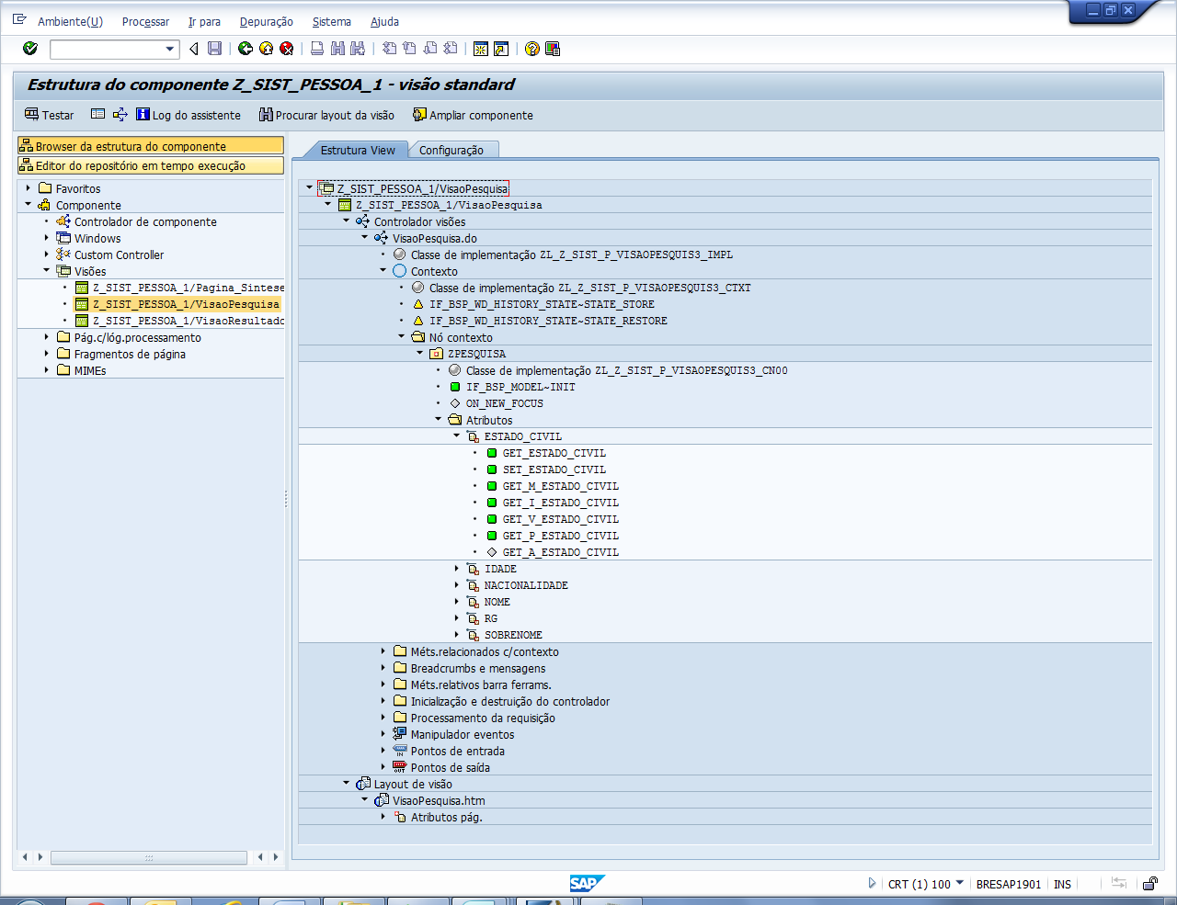

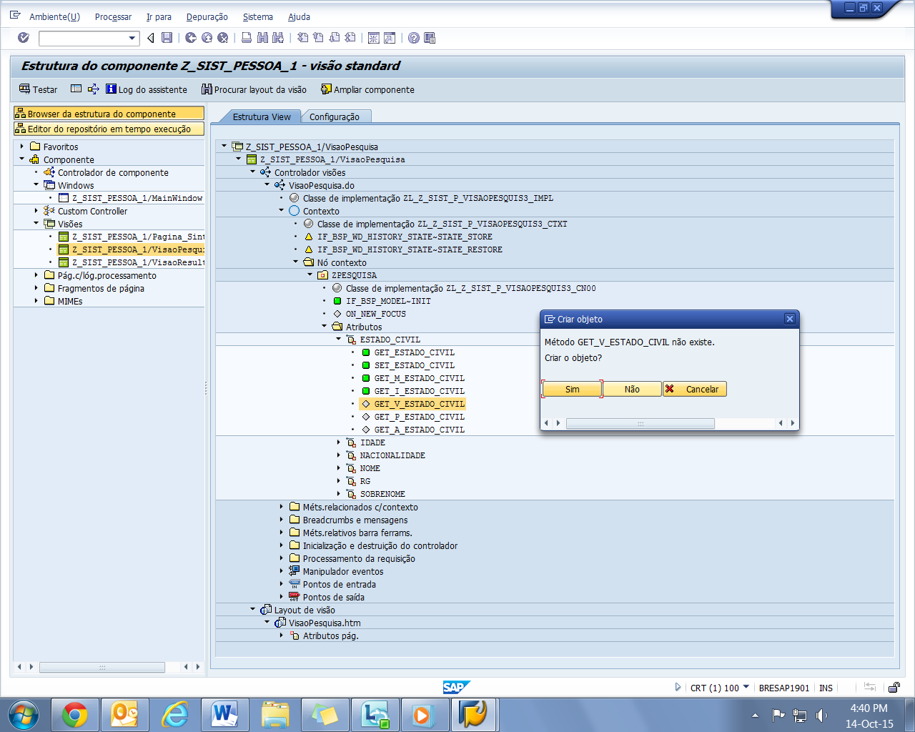

Abaixo a lógica que deve ser inserida no método.

Obs: Para preencher um campo listbox, devemos basicamente preencher uma tela do tipo BSP_WD_DROPDOWN_TABLE, e importá-lo para um objeto do tipo CL_CRM_UIU_DDLB.

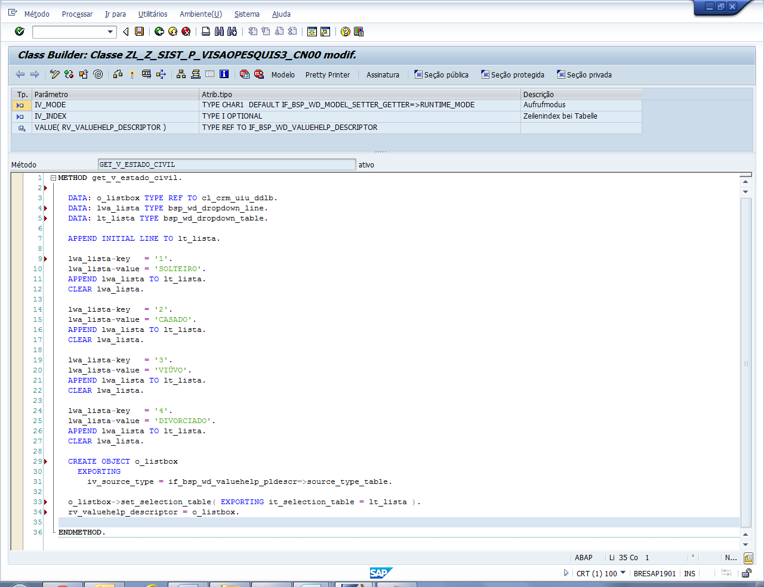

METHOD get_v_estado_civil.  
  
*\* Declaração do objeto.*  
  DATA: o_listbox TYPE REF TO cl_crm_uiu_ddlb.  
  
*\* Declaração de estrutura.*  
  DATA: lwa_lista TYPE bsp_wd_dropdown_line.  
  
*\* Declaração de tabela.*  
  DATA: lt_lista TYPE bsp_wd_dropdown_table.  
  
  APPEND INITIAL LINE TO lt_lista.  
  
*\* Preenchimento dos valores que serão exibidos no list box.*  
  lwa_lista-key = '1'.  
  lwa_lista-value = 'SOLTEIRO'.  
  APPEND lwa_lista TO lt_lista.  
  CLEAR lwa_lista.  
  
  lwa_lista-key = '2'.  
  lwa_lista-value = 'CASADO'.  
  APPEND lwa_lista TO lt_lista.  
  CLEAR lwa_lista.  
  
  lwa_lista-key = '3'.  
  lwa_lista-value = 'VIÚVO'.  
  APPEND lwa_lista TO lt_lista.  
  CLEAR lwa_lista.  
  
  lwa_lista-key = '4'.  
  lwa_lista-value = 'DIVORCIADO'.  
  APPEND lwa_lista TO lt_lista.  
  CLEAR lwa_lista.  
  
*\* Cria objeto para o listbox.*  
  CREATE OBJECT o_listbox  
    EXPORTING  
      iv_source_type = if_bsp_wd_valuehelp_pldescr=>source_type_table.  
  
*\* Seta os valores no objeto do listbox.*  
  o_listbox->set_selection_table( EXPORTING it_selection_table = lt_lista ).  
  
  rv_valuehelp_descriptor = o_listbox.  
  
ENDMETHOD.

Salva e ativa,volta para á tela anterior.

Para o método GET_P, realizar o mesmo procedimento. Duplo clique no método, criar o método.. 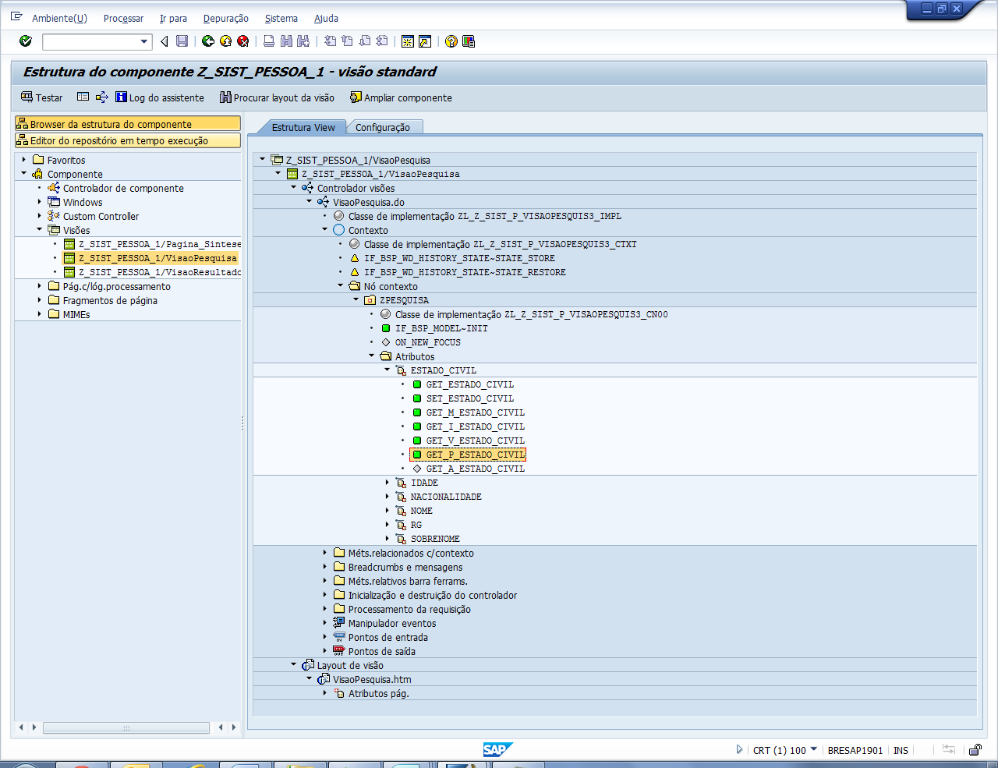

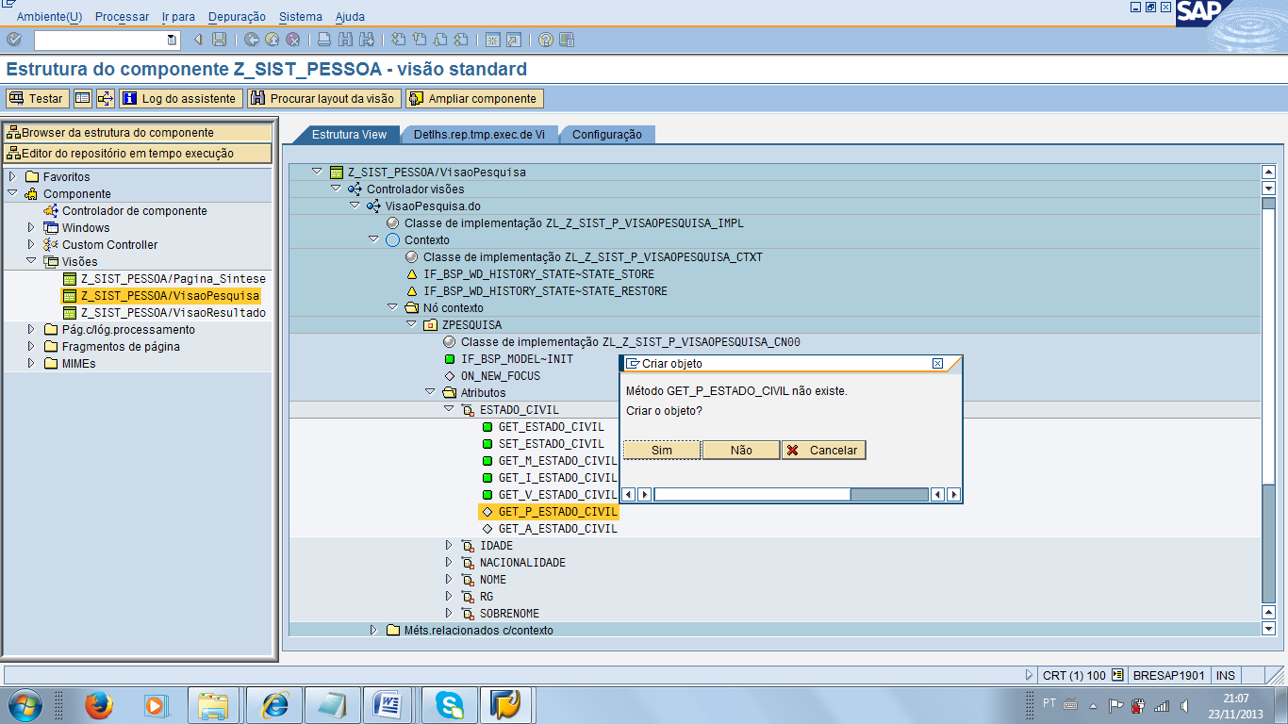

Abaixo a lógica que deve ser inserida no método.

Obs: Nesse caso a lógica é default. Devemos verificar se o parâmetro IV_PROPERLY é igual a if_bsp_wd_model_setter_getter=>fp_fieldtype. Caso positivo, atribuir o valor cl_bsp_dlc_view_descriptor=>field_type_picklist ao parâmetro RV_VALUE.

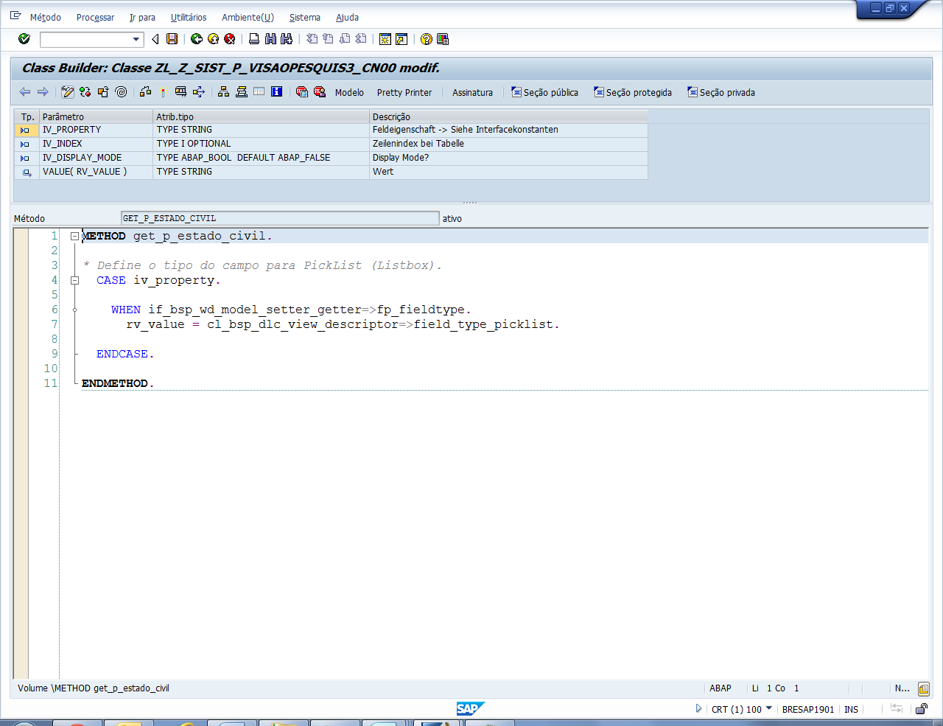

METHOD get_p_estado_civil.  
  
*\* Define o tipo do campo para PickList (Listbox).*  
  CASE iv_property.  
    WHEN if_bsp_wd_model_setter_getter=>fp_fieldtype.  
      rv_value = cl_bsp_dlc_view_descriptor=>field_type_picklist.  
  ENDCASE.  
  
ENDMETHOD.

1. **FUNCIONAMENTO DO SISTEMA**
   1. **Inserção de registro**

Entrar com os dados da pessoa e clicar em Inserir.

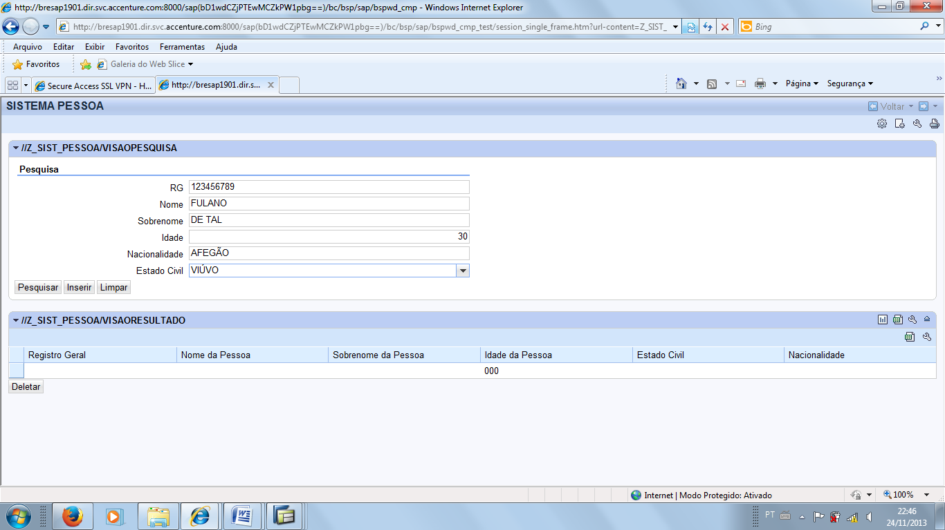

A mensagem de sucesso será exibida, informando que os dados foram gravados. Clicar em Limpar para apagar os dados da tela.

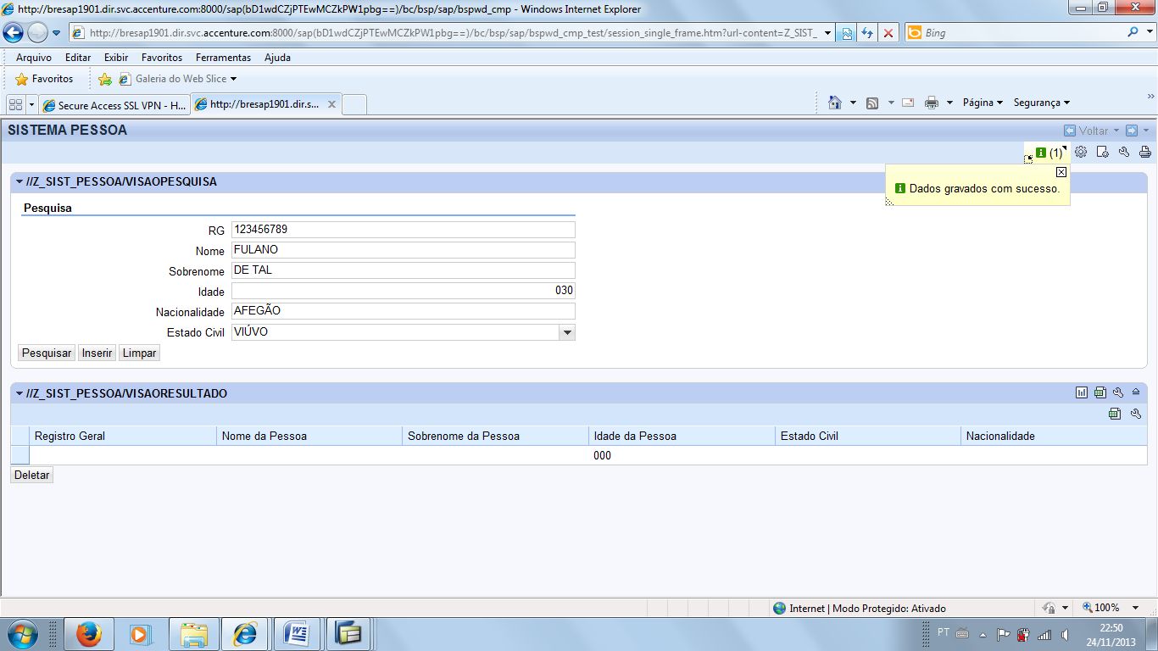

Dados apagados da tela.

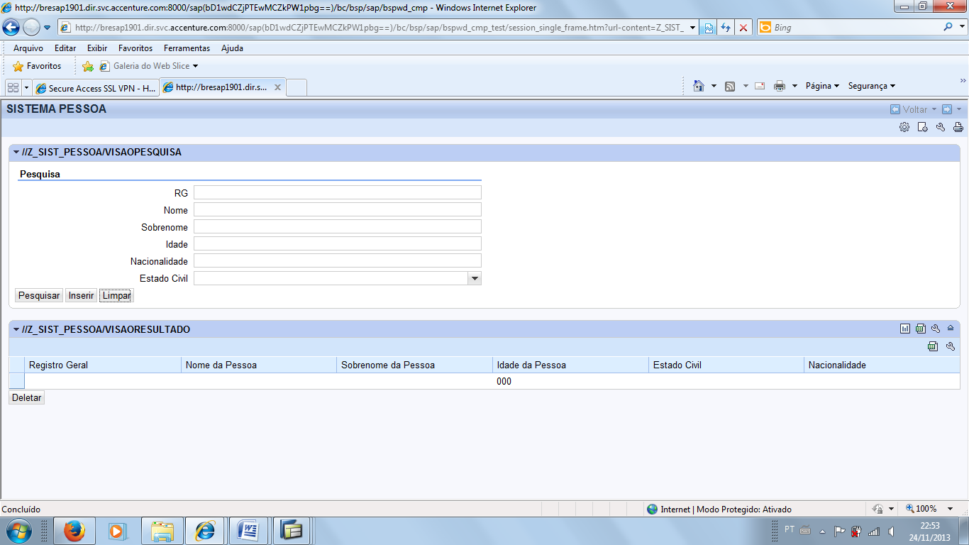

O registro foi gravado na tabela ZPESSOA.

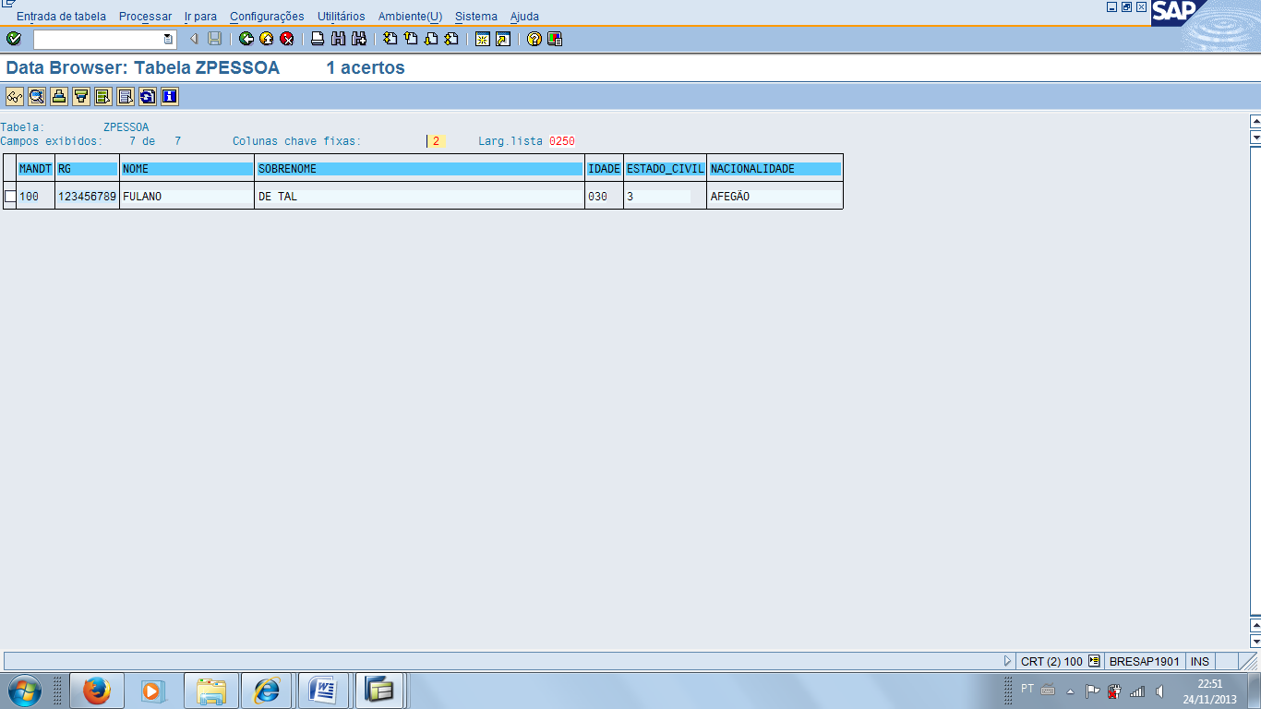

Voltando a tela do sistema Pessoa, iremos pesquisar todas as pessoas com nacionalidade ‘AFEGÃO’. Clicar em Pesquisar.

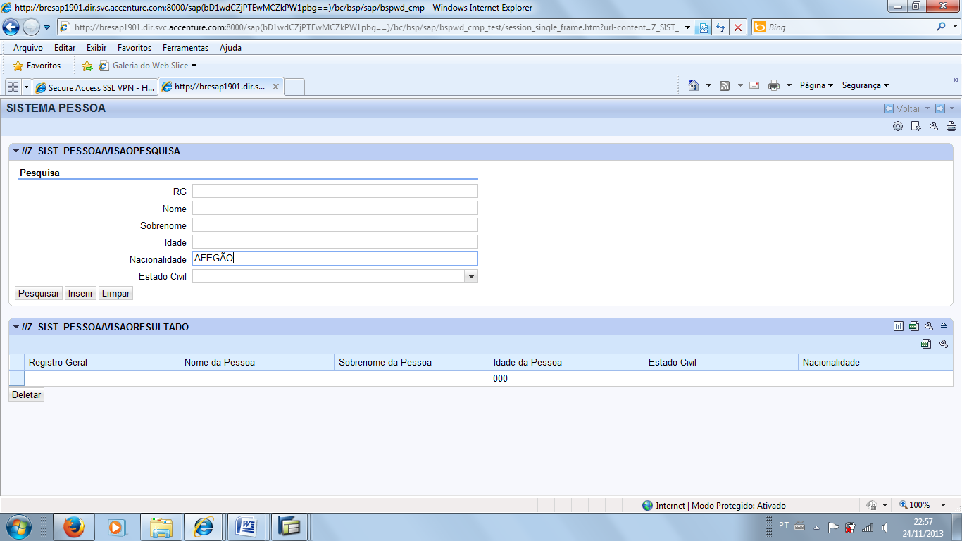

O resultado da pesquisa será exibido no grid abaixo.

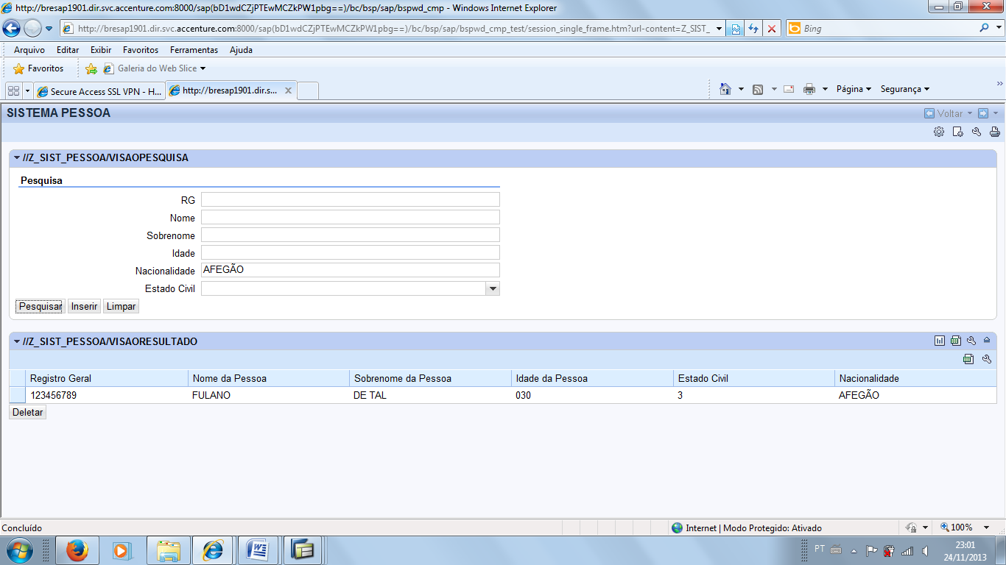

Vamos eliminá-lo. Selecione o registro do grid e clique em Deletar.

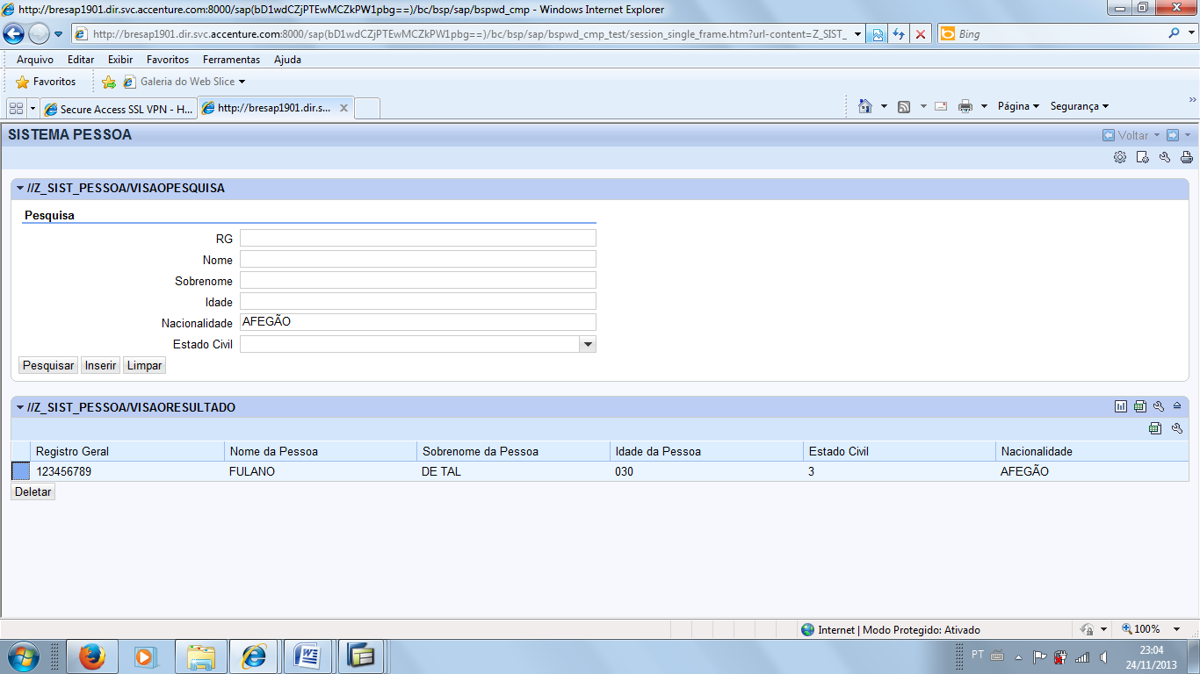

Será exibida uma mensagem de sucesso informando que o registro foi eliminado.

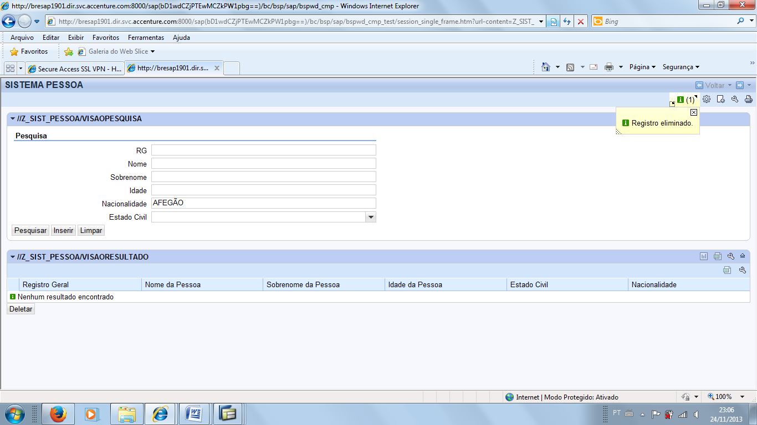

Na tabela ZPESSOA, o registro também foi eliminado.

